2013年神奇的135战法讲座提纲
宁俊明

目前公布55个买卖点的，划分为五大类：抄底篇、转势篇、攻击篇、调整篇、逃顶篇。（根据DVD讲座24个进行补充到55个）
一、抄底篇
1、红杏出墙：2、一锤定音；3、金屋藏娇；4、马失前蹄；5、日月合璧：
二、转势篇、
1、黑客点击；2、海底捞月；3、均线互换：4、突出重围；5、欲火重生。
三、攻击篇、
拼命三郎：1、揭竿而起；2、一阳穿三线；3、红衣侠女；4、梅开二度；5、破镜重圆；6、三线推进；7、双蹄并进；8、步步高：9、四星望月；10、小鸟依人；11、四渡赤水；
四、调整篇、
1、走四方；2、三剑客；3、串阳串阴：（串阳串阴合并就是55个点）；4、浪子回头：5、一石两鸟；6、星星点灯：7、蚂蚁上树；8、八仙过海；9、九九艳阳天；10、十全十美；11、月季花开：12、投石问路；13、动感地带；14、绝处逢生；15、三军集结：16、双飞燕；17、暗渡陈仓；18、立竿见影；
五、逃顶篇
1、一枝独秀；2、一剑封喉；3、狗急跳墙：4、笑里藏刀；5、独上高楼；6、金蝉脱壳；7、见好就收：8、一箭穿心；9、明修栈道；10、拖泥带水；11、晨钟暮鼓：12、落井下石；13、节外生枝；14、过河拆桥；15、分道扬镳：16、一阴破三线：
第一讲（26分钟）
“135”战法即13日均线、34日均线、55日均线组合系统的简称。135均线系统视角独特，操作简便，实战性强。“135”战法的真谛只有一个，就是在智慧光芒的照耀下，努力提升操盘质量，使每个人都尽早地建立起自己的实战交易系统，尽快地形成实战能力，最大限度地缩短成功历程。这样，不论对自己的内心，还是对整个家庭，都有一个不错的交代。“135”战法是一套精确的股价定位系统，它从技术上解决了“在山前就知道山后面有什么”的难题。只要记住每个买卖点的名称和市场含义，实践中严格遵循“进退有据，速战急归”的原则，就能够输小钱获大利。可以肯定地说，如果“心随股走，及时跟变”的理念能够在每个投资者的心里登陆，相信在未来的岁月里一定能够成为股市大赢家。
“135”战法参数源于意大利数学家斐波拉契的神奇数字，13、34、55，神奇数字有三个特点：一是任何相邻的两个数字相加等于后面一个数字，5+8=13，13+21=34，21+34=55，二是，除了最全面四个数字之外，任何一个数字与其后第二个数字之商等于0.382，21/55=0.382，三是，除了最全面四个数字之外，任何一个数字与其前第二个数字之商等于0.618，21/34=0.618，0.382和0.618是黄金分割线。取13、34、55三个数字前一位数字命名为135战法。
“135”战法由投资理念、方法（操作程序）、操盘原则和纪律（交易指令）、四部分构成。
1、投资理念：我们的投资理念是：“进退有据，速战急归”、“心随股走，及时跟变”。它是135战法的灵魂与主线。炒股的成功，不仅仅是技术上的提升，重要的是理念上的突破和行为上的节制。操作的成败源于每个人的理念，理念决定行为，行为决定结果，理念上一点点闪失，便意味着操作的彻底失败。
2、操作方法：
是目前公布55个买卖点的总称，划分为五大类：抄底篇、转势篇、攻击篇、调整篇、逃顶篇。
根据不同的技术形态采取不同的资金布局，但必须按照进退程序进行。进场按照“搜索、确认、切入、控制”四个步骤进行；退场按照“量叉”主动撤离、“价叉”马不停蹄、“阳叉”勿失良机、“技叉”清仓完毕四个步骤进行。
3、操盘十原则：按图索骥，守株待兔。①进退有据，速战急归。②常捂资金短捂股，③强做弱休常空仓。④谨慎加油，随时刹车。⑤拒绝盘整，死不补仓。⑥敢于认错，勇于改错。⑦心随股走，及时跟变。⑧沉着应对，善打敢拚。⑨雷厉风行，令行禁止。⑩曙光初照积极行动，夕阳西下鸣金收兵。
4、纪律是“只认指令，不管输赢”
交易指令：“135”各种买卖点的总称。任何一个技术形态必须经过技术合成和股价定位以后才能决定买卖。严把买进关是“135”战法中的重中之重。
一、经典底部形态。
1、红杏出墙。
(黑客点击 P14 实战大典 P26) 均线系统呈典型的空头排列，股价长期下跌并远离长期均线，这时13日均线由下降趋于走平，股价从下向上突破13日均线，并且在13日均线上企稳，我们把这根站在13日均线的的阳线称为“红杏出墙”。
形成机理：股价的连续下跌使空方能量得到了有效的释放，导致股价远离平均成本，由于股价有向平均成本靠拢的趋势，而且远离均线的幅度越大，其回归的可能性和扭转力度就越大。13日均线由降趋平，表明股价已经从长期跌势中止跌企稳。由于均线的助涨作用这就有可能出现扭转向上的趋势。13日均线一旦有趋平或者向上翘起，股价自然就会沿着此趋势运行一段时间。
红杏出墙是135均线的第一买点，也是行情最初启动点，也是价位最安全系数最大的买点，从这个点位买进股票，就等于买在了一波行情的最初启动点 ，它具有易辩识，获利快的特点。
注意红杏出墙三个条件：1.13日线必须走平。2.MACD金叉穿越。3.红杏出墙以前，必须有一组止跌阳线。
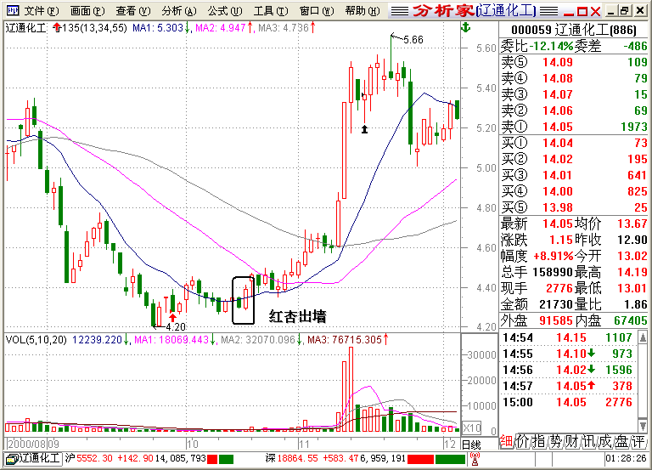
卖入时机：(1)红杏出墙，轻仓试探；(2)次日，盘中择低点介入。
卖出时机：(1)被动式卖出。所谓被动式卖出，即股价触摸55日均线就果断清仓。因为股价初次上试55日均线一般都有个回抽，先行卖出既可保住果实，又能获取操作上的主动权。
(2)主动式卖出。当股价冲上55日均线以后，如果成交量持续放大，支持股价继续上升。就持股不动，或者说不拉阴线就不考虑出货。即使拉出阴线也应根据第二天的走势再作定夺：如果第二天的阳线能一举收复昨天的失地，就继续持股不动，否则，就全线清仓。
红杏出墙多数出现在股价大跌后，若在半山腰或高位，就失去了原来的意义。实战中无论运用哪一个买点，首先看它目前所处位置，其次才是形态，顺序颠倒了，就可能出现事与愿违的结果。在大盘转势初期，重点关注那些率先爬上13日均线的个股，因为此类个股之所以提前大盘见底．必然有暗庄隐身其内，倘若大盘一旦在历经较长时间的回落整理后，然变盘转势向上的话，这类个股都会率先把股价拉起，以利于在行情展开的整个过程中获得主动。对于短线投资者来说，应该在相应个股与大盘技术形态呈强势之初，如果发现有“红杏出墙”技术形态的个股，要敢于大胆介入。
严格地说，只有红杏出墙以后，才表明股价的底部被探明，才考虑适当跟进。捂不住资金赚不了大钱。有人手里无股票，就坐立不安，心神不定，直到买进套住后情绪才开始稳定下来。这是阻碍成功的绊脚石。
股价的涨跌与它的形态有着必然的联系，与它的基本面并无多大关系。
红杏出墙是135均线的第一买点，是安全系数最大的买点，它具有易辩识，获利快的特点。为安全起见，“红杏出墙”的获利目标坚持“双十获利”是一个明智的选择，即持股10天，获利10％了结。即使后来成为超级黑马也不应后悔。因为，市场如何发展，谁都不可能未卜先知，只有走过以后才能知道，每次操作，只要能够获利出局，不管赚多赚少，都应视为是成功的。对于激进型的人来说，10%显然不够过瘾和刺激，但积小胜为大胜，每个人可以根据自己的操盘风格选择不同的形态。不管用那一个形态，只要把它学透练精，当操盘技能形成以后，股票就没有了好坏之分，随便拿来一只就能做，而且都能给我们带来利润。这就是千招熟不如一招巧，十八般武艺样样精通固然好，重要的是要有一件自己最拿手的兵器。
一个没有定力，随心所欲的人，在股市很难赚到钱。必须节制自己的行为。成功的过程就是不断战胜自我，超越自我的过程。
学技术时精益求精，看盘时聚精会神，操作时坚决果断，收盘后认真总结。当一切都做得有条不紊并且已经变成习惯时，你会发现这已经不是在炒股，而是在享受！
蓝线是55日均线，红线是34日均线，黄线是13日均线。（？）
卖出时机分两种：一是被动式卖出，股价第一次触摸55日均线卖出。二是主动式卖出（“红衣侠女”买入）。出现形态（如“独占高楼”“一枝独秀”）卖出，双十获利原则。从“红杏出墙”后出现十根阳线，称为“十全十美”。
注意：1、13日均线必须走平。2、必须有一组止跌阳线。3、MACD的金叉穿越线。
第二讲（26分钟）一锤定音和金屋藏娇
2、一锤定音(实战大典 P137) 股价经一波大幅下跌后，突然跳空低开，把股价打得很低，随后迅速拉起，接近或超过昨天阴线开盘价收盘，留下长下影线，暗示底部承接有力，后市上升可能性极大，底部区域带长下影线的阴、阳线叫一锤定音。
形成机理：经一波急跌后，获利盘已退回原来利润，套牢盘正生气，庄家为获取筹码，故意使股价低开低走，震恐慌盘出局，当庄家认为无筹可检时，迅速把股价拉起。此为庄家设置的诱空骗局，遗憾的是多数人不识庐山真面目。
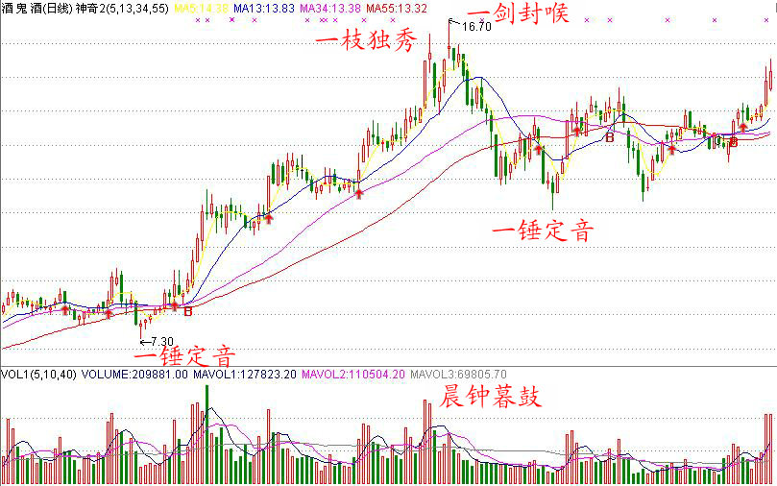

买进时机：(1)“一锤定音”当天轻仓试探。(2)翌日盘中择低点，小单参与。
友情提示：一锤定音是底部形态之一，一般讲，像一锤定音、马失前蹄、日月合璧、绝处逢生这些见底形态出现后，股价在55日线下方还要运行20个交易日左右，只有少数强势股在这些形态出现以后立即发动上攻。135战法不提倡抄底，故低吸只能是小单，熊市中可利用这些形态抢反弹，牛市中原则上不用，应多买55日均线以上的形态。我们应该多选复合形态的，换言之，只要有复合形态就不选单一形态。
股价的涨跌与它的形态有必然联系，而与其基本面关系不大。买入后耐心持股，不理会上升途中的沟沟坎坎，无明显的出局信号就别理它，防震仓能力弱的人常常放跑黑马。
3、金屋藏娇 (胜者为王：P19 实战大典：P20) 股价经过长期下跌，然后进行小平台整理，就在股价即将上摸13日均线的时候，股价反而选择了向下突破，呈带量加速之势，但最后一根阴线留下长长的下影线，表明底部承接有力。第二天，股价低开低走，但不再创新低，成交量萎缩，表明抛盘穷尽，我们把躲在阴线下影线里面的小阴线称之为“金屋藏娇”。（与一锤定音并列出现）
形成机理：股价经长期下跌后，做空能量得到有效释放，于是股价在13日均线附近进行小平台整理，一些对技术一知半解的人开始进场抄底，庄家发现有人抄自己的后路，于是采用放量下跌的手段，恐吓技术派止损出局。其实这是股价的最后一跌，但越是最后一跌，庄家打压越凶。可庄家又担心抛出的筹码收不回来，于是在下跌尾段强行把股价拉回。第二天，庄家故意使股价低开低走，动摇人们的持股信心，如果你害怕股价继续下跌，匆忙卖出，就正好中了庄家的奸计。“金屋藏娇”是一种典型的见底形态，在这里勇敢吸纳，一般都能抄到大底。当然，为了安全意见，最好等形态确认以后再进场，这样虽然价位高了一些，但安全却有了保障。五个经典底部之一。
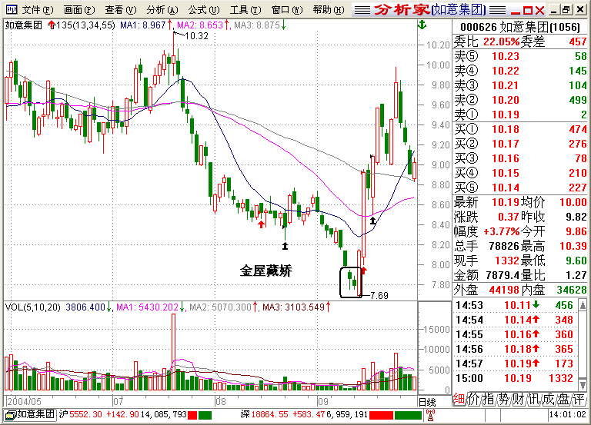
买进时机：(1)【金屋藏娇】出现当天，轻仓试探。(2)第2天出现“阳克阴”半仓跟进。(3)股价突破前期整理平台，重仓出击。
友谊提醒：【金屋藏娇】由两根K线组成，第一根阴线必须是在下跌的尾部出现，要求带量且留下长长的下影线，不带量恐慌盘就出不来，探底就仍将继续，第二根阳线必须在前根阴线的下影线里面运行，要求缩量不创新低。【金屋藏娇】一般出现在大盘跌到大多数人的心理无法承受的时候，当股市中纷纭割肉斩仓出局的时候，【金屋藏娇】就会开始出现了。【金屋藏娇】虽然是见底回升信号，由于股价刚刚见底，能否胜利，还须要第二天的阳线来确认，所以发现【金屋藏娇】这个形态以后，既不能太冲动，也不能大笔买入，只容许轻仓试探。之所以这样，重要是为了防止庄家反手做空，那样，就有点得不偿失了。稳妥的介入时机是股价形成“阳克阴”之后。股价只有光复昨日失地，才表明庄家做多坚决。在“阳克阴”之后介入，就等于踩准了庄家的节奏，因而安全系数也相对大一些。
越是股市高手，越不轻易出手，但出手就是大家伙。他们只专注于自己交易系统提供的利润，对于自己无法控制的东西，索性想也不想。任何庄家在拉升以前，都会上蹿下跳地折腾一番，这时候就要比心态了，谁的心态好，庄家就奖励谁，谁的心态差，庄家就惩罚谁。技术过关以后，心态就是决定的因素。“只在赢钱的单子上加码，不在亏损的单子上补仓”是理念，更是原则。
第三讲（26分钟）马失前蹄和日月合璧
4、马失前蹄
（下一个百万富翁：P79；实战大典：P9）股价经过一波下跌以后，突然跳空低开，给人一种破位下行的错觉。其实，这并非不良征兆，而是股价见底的标志，是股价拉升前的最后一跌，我们把这根跳空低开的阴线或阳线称之为“马失前蹄”。（日月合璧）
形成机理：股价经过一波下跌之后，获利盘已被驱逐干净，套牢盘已被死死锁住，为了制造恐慌气氛，庄家在拉升前，刻意使股价低开低走，给人一种加速下跌的假象，诱使场内筹码恐慌出局，自己再趁机捡一些廉价筹码，一般情况下翌日股价就会止跌企稳，反转向上。
买进时机：1.【马失前蹄】出现当天，轻仓试探。2.收复昨日失地,半仓跟进；3.股价突破55日均线，重仓出击。
实话实说：(1)股价必须经过一波下跌，成交量呈递减或极度萎缩之势。(2)股价必须跳空低开，收缩量或巨量阴线或阳线，缩量为抛盘尽，巨量为庄收集。无论缩量还是巨量，都是股价的最后一跌。(3)形态通常出现在13日均线下叉34日均线附近。
【马失前蹄】给我们的启示：有筹者无需再抛，无筹者小单跟进，但下手不能太狠。因为股价的筑底过程是复杂的，马失前蹄后，股价可能上涨，也可能经过一段时间调整后再涨，但继续下跌的概率较低。
股市里的很多事情只有背道而驰，才能死里逃生。越是你不敢买的股票它就越涨，越是你敢买的股票它就越跌。很多人的亏损都是因为抄底造成的。一只股票不管它跌了多少，没有马失前蹄、金屋藏娇、红杏出墙、投石问路或黑客点击的出现，就没有底部可言。一只股票能不能涨，什么时候涨，图表上写得一清二楚，只要过了识图关，复盘时就会发现。让技术形态说了算，让“量、价、线、形”去把关，千万不要去瞎猜、去乱赌。
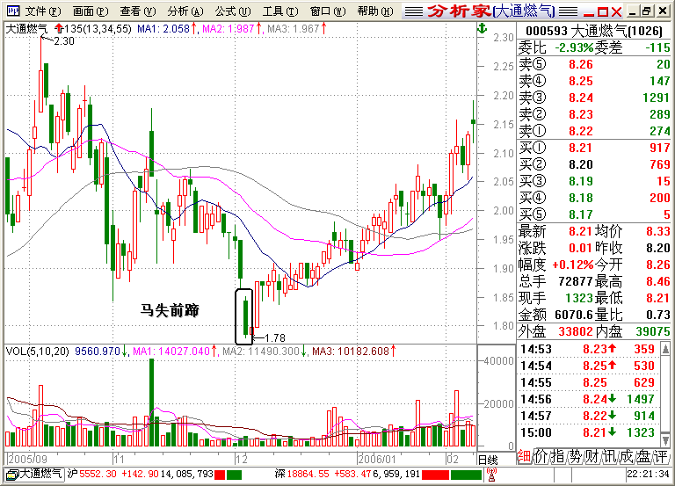
导致亏损的三个原因：不做复盘作业。好股发现不了，盘中又被其他股抢走了眼球。抢点。形态还没有完全走出来，就进去抢点，心浮气躁折射出基本功的不扎实。无视纪律。发现买错后不是立即认错，然后果断改错，而是硬拖，导致错误扩大化。
解决办法：日复一日地坚持复盘；一丝不苟地执行指令；坚决彻底地改正自己的错误。
珍惜每一分钱，用好每一钱，才是资金增值的奥秘。炒股是一门钱追钱的生意，但股市本身又不创造财富。说穿了就是自己赚自己的钱，如果连自己的钱都赚不会来，那又怎么去赚别人的钱？要懂得在自己的资金受到威胁时如何去保护。等你审视自己的时候，你会发现，其实，自己才是一座真正的金矿，一匹真正的黑马！
股市里人们常常好计算自己的盈利，却很少人计算自己的 “今天”，殊不知，今天就是财富，财富卖不来“今天”。财富失去还可以挣回，今天失去永远也买不回！昨天再美好，但是已经过去，明天再绚丽，可惜还没有到来，珍惜今天 吧！把今天的事情做好了，明天也赖不到那里去，重要的是把握好今天。
5、日月合璧
(胜者为王：P31实战大典：P14 )股价从一个明显高点开始回落，成交量极度萎缩，13日均线跌势趋缓或开始走平 ，在下跌尾段股价跳空低走，收平底或略带下影的阴线，但第二天股价止跌回升，表明股价底部已经探明，我们把出现在底部区域的这两根并排阴阳K线称为“日月合璧”。它是下跌行情中，股价见底的信号。
形成机理：股价经过长期下跌，市场参与者已高度亏损，萎缩的成交量表明抛盘已近枯竭，套牢盘已不再割肉，下跌尾段股价跳空低走，这是股价的最后一跌，第二天止跌回升的阳线，表明股价的底部已经完成。有的个股经过一周或更长时间重复先前走势，进一步夯实底部。
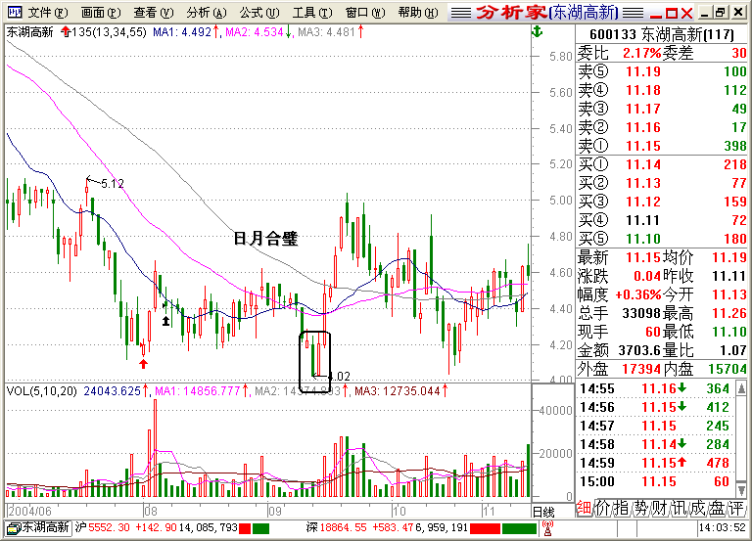
买进时机：(1)【日月合壁】出现当天，轻仓试探。(2)第2天拉出持续带量阳线，半仓跟进。(3)股价站稳55日线，重仓出击。
炒股确实能够赚钱，但对于急功近利的人来说，最好的方法也只能加速他们的亏损。因为他们不是不是抱着提高自己的操盘技能，而是抱着一种投机的心理来学习。股市还有意思，越想赚钱越赚不到钱，越是把输赢看得平淡如水，钱就越是不敢伤害你。钱这玩意儿很贱，你越敬它，它越不知道天高地厚，你越把它视为粪土，它越贱不啦叽往你口袋里钻。
分析时注意股价的位置和均线系统的方向，切忌死记硬背，因为同样的形态，出现位置不同，其市场意义是不一样的。同样的形态，相似的结果，异样的过程。这就是形态的共性与个性，在操作中主要区别，切忌刻舟求剑。聪明的庄家都不蛮干，在没有得到大盘许可的情况下，即使做多欲望再强烈，也会强制自己把心态放平，耐心等待时机。很多人都在花大力气研究个股的基本面，研究庄家，研究股评家，可偏偏忘记研究自己。既然我们无法控制市场，也没有能力控制庄家，那就下决心去控制自己。控制自己的情感，控制自己的愿望，控制自己的行为，这一切都控制好了，也就等于把握住了自己的命运。
友情提示：（1）【日月合璧】是典型的见底形态，发现该图形后，有筹的立即停止斩仓，无筹的适量跟进。这时候，人们的大脑仍被空头思维占据，不相信这是见底回升信号，甚至在【日月合璧】这个地方把股票抛掉。直到股价慢慢升起来后，才意识到自己把股票扔在了地板上。但看到过高的价位，又不敢返兵追赶，结果眼睁睁地看着一大段利润与自己失之交臂。
（2）形态通常出现在股价长期下跌以后，极度萎缩的成交量表明股价已跌无可跌。此时应加入多头的行列，起码不应该再盲目斩仓。
（3）密切关注13日线和成交量的变化。如果13日均线已经由跌趋平，【日月合璧】见底反转的可能性就大一些；否则，股价可能会第二次探底。形态出现后，成交量必须逐渐放大，不然的话，就只是反弹而不是反转。
（4）密切关注长期下跌的股票，一旦发现【日月合璧】图形，力争在第一时间抢占有利地形。
二、转势篇
第四讲（30分钟）
1、黑客点击
(黑客点击 P132 实战大典 P101)股价从前期的一个明显高点开始回落，在底部区域经过充分整理后，或采用“蚂蚁上树”方式小阳推进，或有节奏的放量提升，股价有效突破55日均线后开始回落，但在55日均线附近获得支撑，如果K线收阴，回落的股价恰好落在13日均线与55日均线的结点处，即“黑客点击”形态成立。
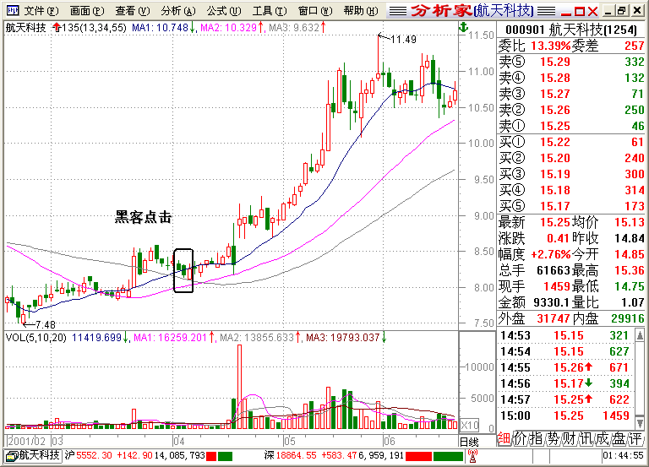
股价经过长期下跌或充分调整后，13日均线由下降趋于走平，表明有止跌迹象。温和放大地成交量和起翘地13日均线，说明有新资金进场收集筹码，同时被套投资者也不再割肉，而开始在低位补仓。股价突破55日均线后，前期介入地短线资金获利回吐，股价顺势滑落，萎缩的成交量表明大部分筹码已被主力锁定。于是股价在13日和55日均线上获得支撑。黑客点击后，倘若有指数环境配合，股价一般不会再下探55日均线，而且在55日均线上整理时间不会太长。此时如果均线互换完成，主力随时都会发起攻势。如果均线互换未完成，一般还会沿着55日均线整理一段时间。因此黑客点击出现后，应密切关注均线系统和量能变化，一旦发现放量上攻，要毫不犹豫进场抬轿，当股价有了20％左右的涨幅以后，若发现上攻力度减弱，13日均线有走软迹象，应先出局观望。
案例：金屋藏娇—红杏出墙—黑客点击—（小一剑封喉—一石两鸟）--均线互换—一枝独秀（止跌形态：马失前蹄、金屋藏娇、日月合璧）
股价涨与跌：形态决定一切，纪律决定输赢。不需要想象力与创造力。看庄家脸色行动。服从命令听指挥。形态是庄家的化身。
注意：1、黑客点击出现时，轻仓试探。2、购买不超过五手。第二天，吃掉阴线半仓跟进。3、股价超过高点时，重仓跟进。
黑客点击分为四个类型：温和型、悬空型、打压型和逼空型。
买进时机：1.形态出现轻仓试探；2. 翌日形成“阳克阴”，半仓跟进；3. 股价突破前期高点，重仓出击。
卖出时机：（1）经过拉升，股价放量滞涨或13日线有走弱迹象，随时准备离场。
（2）当股价有效跌穿13日均线，应及时沽出或乘盘中反弹果断出局。
（3）当出现“一枝独秀”、“独上高楼”或Y值大于10％时，全线清仓。
黑客点击出现后，应密切关注均线系统和量能变化，一旦发现放量上攻，要毫不犹豫进场抬轿，当股价有了20％左右的涨幅以后，若发现上攻力度减弱，13日均线有走软迹象，应先出局观望。
“黑客点击”形态从两方面去把握：一是股价经长期下跌或充分调整以后，先于大盘触底；二是均线系统自然流畅。分析K线形态，必须结合均线系统。单日K线作骗线易，均线系统作骗线难。【黑客点击】分四种类型,即温和型、悬空型、打压型和逼仓型。但无论哪种类型，没有阳克阴的出现就不能视为点击成功，关注 【黑客点击】出现的位置。操作中不得抢点。完美的黑客点击：1.55日线走平。2.次日阳克阴需（股价、量）双覆盖。凡是前期拉升猛烈的，以悬空型【黑客点击】出现的情况多，凡是在55日均线附近磨磨蹭蹭的，逼仓型【黑客点击】较多，而以【独上高楼】方式出现的【黑客点击】，多数会成为打压型。温和型【黑客点击】是最规范的。
温和型：走势不愠不火，55日均线平行移动，13日均线顺势上穿，缩量的股价正好落在13日均线与55日均线的结点上。股价在上涨或下跌的时候，庄家都会事先发出某种信号，在信号尚未出现之前不要肓动。耐心就是等待，耐心就是一个人综合素质的体现，一个缺乏耐心的人很难成气候。
悬空型：股价的落点与均线的结点不同步，没对接好，暗示股价仍有下调空间，故不要匆忙介入，要耐心等待股价的回落，出现双覆盖阳克阴之后再考虑是否进场。在形态没有走完之前就急急忙忙进场，这就叫抢点。抢点者十之八九要吃亏的。
打压型：股价高开低走，报收一根阴森森的带量大阴线，给人一种破位下行的感觉，这种表面看似凶神恶煞的走势，实则是庄家的刻意震仓。股价很快就会止跌企稳，但股价一般不会急于上攻，而是沿着13日均线窄幅整理，直到人们对它开始遗忘的时候，庄家才突然发起攻击。打压型【黑客点击】出现当天，成交量最大，然后逐渐缩量。但不管股价回抽几根阴线，不管成交量怎么萎缩，只要股价不吃掉最后一根阴线就没有上涨的可能。密切关注，量价双覆盖时出击。
逼仓型：即形态出现后的第二天，股价没有出现双覆盖阳克阴，而是拉出持续缩量阴线，故意造成形态失败的假像，迫使人们斩仓出局。经验表明，当失败的【黑客点击】重新走出【黑客点击】形态的时候，其成功概率往往大于纯粹的【黑客点击】，密切关注失败后的【黑客点击】，无疑是一条选股的捷径。
【黑客点击】虽然分了几类型，但市场意义大同小异。主要区别在于他们的整理时间不同，但在操作方法上又有着惊人的一致——阳克阴买进。炒股的本义就是阴克阳，阳克阴，本质的东西最简单，最管用，但也是常常被人忽略的。
当你把炒股看作1+1等于2那样简单的时候，你的财富才会越滚越大。
第五讲（26分钟）两个买点：海底捞月和均线互换
2、海底捞月
(黑客点击 P87实战大典 P115) 随着股价的缩量回落，均线系统前段的多头排列正在被逐步瓦解，中、长期均线依然保持平行移动，13日均线相继向下突破中、长期均线之后，下跌均势有所减缓，随着成交量的放大，股价缓步盘升，13日均线重新向上穿越55日均线，股价在短期内仍将持续走高。13日线下穿再上穿55日线的过程称 “海底捞月”。
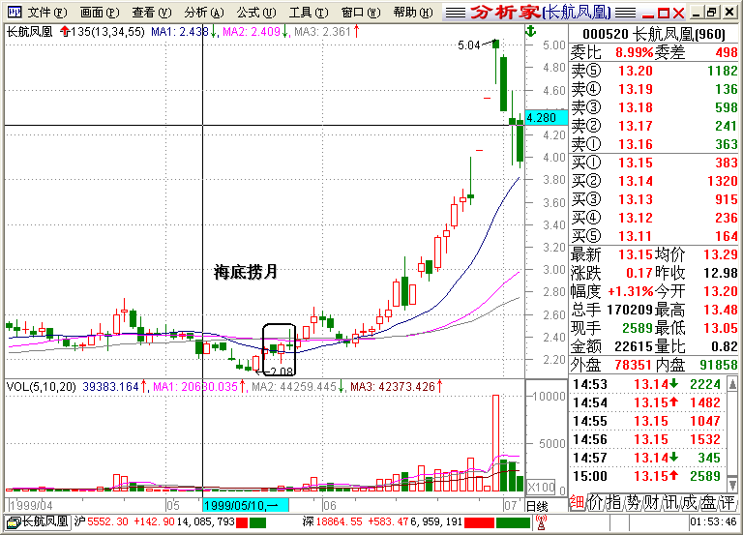
形成机理：中长期均线能够长时间保持平行移动，说明市场对目前的股价趋于认同，同时也封闭了股价在短期内的下跌空间。13日均线弱势下叉中长期均线并在其不远处作半弧状运动，显示上方抛压并不沉重，暗示回档幅度不会太深。13日均线重新上穿55日均线，表明有新的资金进场，均线系统可望迅速构成多头排列状态，从而支持股价继续上行。（拖泥带水）（对称原理）
注意事项：（1）形态出现以后，短期内，均线系统将出现多头排列状态，并持续一段时间。（2）股价会在均线系统上方作小平台整理，实际上是主力在作技术上的准备。只有当34日均线上穿55日均线，“均线互换”完成以后，真正的拉升才会开始。所以在“均线互换”完成后，投资者可果断地重兵出击。(3)从K线组合形态看，股价正处于箱体或上升通道上轨，有揭竿而起、红衣侠女配合突破时效果更好。（4）“均线互换”之日，成交量应比往日有增加，主力高度控盘的个股除外。
股价重返长期均线上方，特别是上穿55日线时，一般都会有一个放量过程，然后股价在均线系统的支持下仍然会延续一段上升时间，这就是我们买入股票的理由。
买入时机：(1)中、长期均线保持水平状态，13日均线弱势下叉55日均线时，密切关注。当13日均线由跌趋平时，大资金可轻仓试探，小资金继续持币观望。(2)当股价向上突破整个均线系统，尤其是13日均线上穿55日均线时，可半仓跟进。 (3)当股价形成“阳克阴”之势或突破前平台时，重仓出击。
海底捞月形成时间多长（如18天），拉升就多久，不要因为盘中的轻微震荡就匆匆忙忙的把股票抛出，防震仓能力是一种不可或缺的操盘能力，防震仓能力弱的人经常会放跑强势股。在上升途中是应该严防死守的，这个严防死守有两重意思：一是消极防守，不管股价在盘中如何上蹿下跳，只要股价不进入急拉状态，不出现明显的信号就坚决持股不动。二是积极防守，主仓位基本不动，拿出三分之一，最多不超过一半的筹码不断地高抛低吸，作复式滚动操作，这样既可以把一段行情做足，也可以从中做出差价，分享炒股的乐趣。消极防守在牛市中效果明显，积极防守无论在什么市道都奏效。
小幅推高，缩量回调，放量上攻，几乎所有庄家都是按照这样的模式来做盘的。
机会都是等出来的，有时为了一个完美形态的出现，我们要等上一周甚至更长时间，但有人认为持币观望是对资金的浪费，手里可以没资金，但不能没股票。这种操作模式充分暴露了性格上的弱点，这个弱点不克服，在股市获利的可能性极小。
做股票要有四心：耐心、细心、专心和恒心。耐心是指严格按照指令行事，没有指令就傻傻的等，买进时是这样，卖出时也是这样。细心是指在分析研究形态时，量、价、线、形必须面面俱到，股价位置一定不能太高，不能顾此失彼。专心是指做事业一定要沉下心来，火烧腚不行，三天打鱼两天晒网也不行，若想把件事情做好，就必须专心致志。恒心是指认准了目标就要坚持下去，不达目的决不罢体。
在实战中，我们既要关注技术形态，更要关注形态出现的位置。从某种意义上讲，位置比形态更重要，相同的形态应选择位置比较低的。道理很简单，位置低的风险小，上涨空间大。位置高的风险大，获利空间小。因此，在资金配置上应有所区别。原则上讲，我们应把主要资金放在主升浪上，对于主升浪以后出现的海底捞月，如果参与的话，资金应减半。
在学习了135战法以后，重要的是在执行和节制上下功夫。忠于指令，捍卫指令应该成为我们的天职。我们应该把自己训练和培养成一个合格的职业杀手。指令一旦发出，就手起刀落，根本不管杀的是谁。每天，我们都在和心灵深处的那个自我苦苦的斗争，而不是和庄家死拼。谁能战胜了自己，谁就战胜一切。其实，技术层面的东西很简单。复杂的不是市场，而是心灵深处的那个自我。仔细想一想，每一次的操作失误是不是都是因为先入为主?发现股价没有朝着预期的方向发展，不是积极采取补救措施，而是一拖再拖，以至最后连走的勇气也没有了。
学会了识图，就知道了庄家的意图。知道了庄家的意图，就会减少操作中的失误。天天盯着自己手里那半死不活的股票是永远无法走出困境的。我们可以扪心自问一下，为什么会出现买了就套?卖出就涨?主要是切入点不当，没有严格按指令行事。
3、均线互换
(黑客点击 P104实战大典 P107) 股价从前期高点明显回落，34日均线顺势下穿55日均线，后在成交量的推动下，股价止跌企稳重返55均线，34日均线顺势上穿55日均线的过程，就是“均线互换”。 它是股价运行过程中的反转形态，是股价上涨的前提条件，它的出现，标志着市场人气的恢复和股价的转强。
形成机理： 中长期均线错位平行移动，说明空方抛盘枯竭，股价有趋强迹象，34日均线上穿55人均线，意味着股价求大于供；股价在三线附近窄幅震荡，表明主力仍在限价建仓,“均线互换”的完成标志着股价开始走强，此后均线系统构成的多头排列，支持股价延续上行趋势，后市必有一波上攻行情。
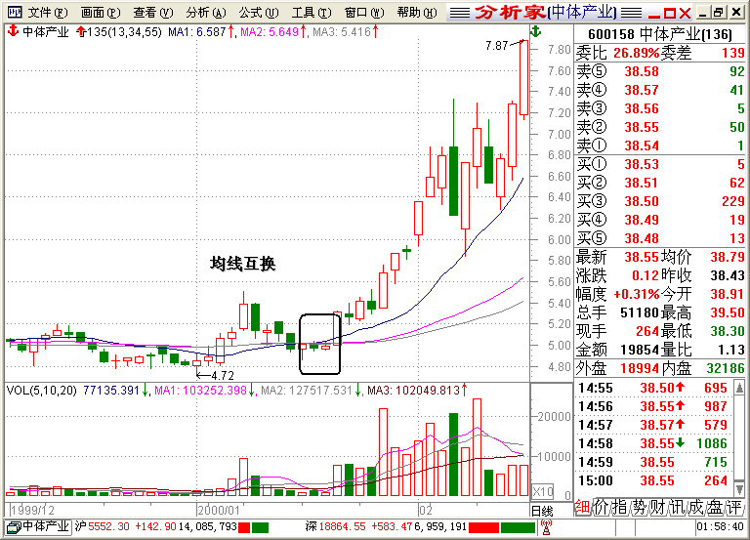
是股价上涨的必要条件。
复盘一年，可以训练和提升三个能力：一是提升耐力。二是提升眼力。三是提高选择能力。过识图关、选股关。盘中选股不如盘后选股。
三个卖出形态：一枝独秀、笑里藏刀、一剑封喉。买进时机：(1)“均线互换”完成之日，轻仓试探。(2）互换后出现“阳克阴”之势，半仓跟进。(3)股价突破盘区高点，重仓出击。
注意事项：（1）“均线互换”完成以后，股价将沿着13日均线稳步攀升，盘中回调一般不会破13日均线，强势特征较为突出。（2）成交量将随股价的逐波震荡上行而有效放大。（3）在整个上升过程中，均线系统始终保持完美的上行趋势。
（4）K线形态多以小阳或中阳居多，上下影线较短。盘中出现长阳或带有长上影线的长阳，应引起高度警觉，随时准备清仓离场。
分散持股的，是缺乏自信的表现，不会有敢打必胜的决心；耐不住寂寞，不会成为大赢家，盲目出击的人，不会有把握取得胜利。正确的做法是，当机会确定无疑时，要敢于重仓出击，然后根据股价的运行情况，及时跟变。
所有黑马都会留下“均线互换”的痕迹，但不是完成“均线互换”的个股都成为大黑马。"均线互换"为四种类型:(1)稳步盘升型。(2)横向震荡型。(3)空头陷阱型。(4)蹬腿型。区分：一看13日线的角度，角度大，易成稳步盘升型；角度小或走平，易成横向震荡型。二看股价位置，在13日线之上，易成稳步盘升型；在13日线之下，易成横向震荡型。三看形态，在高位且有明显见顶信号，易成蹬腿型；在低位易成空头陷阱型。四看涨幅，均线空头排列，股价急升易成蹬腿型；在13日线附近阴跌盘下，易成空头陷阱型。无论何类型均需后续能量支持或双覆盖阳克阴出现。
稳步盘升型：走势较强，均线互换完成后，股价便急不可耐地展开凌厉的攻势。对于那些至今还不会看图说话的人来说，机会天天围着他们转，但就是抓不住。炒股没有我们想象的那么复杂。它简单的就像1+l=2那样，阴克阳卖出，阳克阴买进。做到了这一点，就等于把握了炒股的本质。本质的东西最简单，但也往往被人忽视。
按某个形态切入以后，应密切关注股价的变化。然后随着股价的节奏，不断地进行高抛低吸，直到股价出现明显的见顶形态，才考虑清仓出局。这样就能把一波行情做足。其实，只要选股得当，一年做上两只也就够了。“按图索骥、守株待兔”是“135”战法中的一个重要原则，在没有完美形态出现前，就学宋国农夫耐心等待，在等待中学会修身养性，苦练内功。关键在于：一定要耐住寂寞，管住自己的手，这虽会放过些短期机会，但却回避了风险，回避了风险，无疑就增加了赢利的机会。
横向震荡型：仅次于稳步盘升型。一般出现在股价小幅推高之后，股价在均线系统上横向震荡一段时间后才开始急速拉升。旨在通过充分换手，减轻以后的拉升阻力，故以后的上攻也往往非常凌厉。该类型个股在市场上占有极大比重。操作此类个股的难度较大，需要有足够的耐心长期跟踪，不然的话，就会与它失之交臂。
珍惜知识，增长才干吧。一个不知道提升自己素质，只知道指责抱怨的人，一生中都会感到罗锅腰上树：钱紧。没有挣钱能力的人,到了阴曹地府也是不受欢迎的。
空头陷阱型：均线互换前，股价先有一小波拉升，前期介入的人已有些许利润。“卧榻之侧，岂容他人鼾睡”，于是庄家构筑空头陷阱，在恐慌中散落的筹码统统被那双沾满散户鲜血的黑手尽收囊中，那阴险狡诈的脸上才露出一丝不易察觉的奸笑。判断空头陷阱的方法是看55日线是走平、下掉还是上翘，看回落的股价是否缩量。
我不想对那些至今依然对股评情有独钟的人们说些什么，只希望他们把那份热情用在学习技术上来，赚钱虽然没有捷径，但可找到重复获利的方法。只要认真学习一门技术，然后把它运用的得心应手，这是人人都可以成功的，怕只怕你没有这个决心和毅力，怕只怕你自己小瞧了自己。一个小瞧自己的人别人也不会瞧的起他。
蹬腿型：蹬腿意味着死亡。这种类型的【均线互换】欺骗性很大，倘若对细节把握不够，就可能遭到庄家的暗算。我们知道，一个完美的技术形态，必须具备“量、价、线、形”四个条件，同时还要关注形态的位置和指数环境，如果不对形态进行技术合成，就有可能吃庄家的骗钱。实战中发现均线互换后，切不可匆忙介入。正确做法是：先看位置后看线，“量、价、线、形”无缺陷。买在均线互换处被套，主要是忽略了股价的位置和技术形态的结构。任何一个形态都可以分成几种类型，135战法上讲的案例大都是标准形的，在实战中，我们应该多动脑筋，多思考，多对照，不要读死书，死读书。一分耕耘一分收获，只要把功夫下到，没有攻不下的火焰山。
判断任何一个买点是否成立，完美的形态是前提，而流畅的均线系统也不可或缺。一般说来，流畅的均线系统是股价上涨的前提条件。三条均线的间距越小越好，【均线互换】的过程越短越好。间距小，说明市场平均持股成本非常接近，形不成太大的抛压；时间短，表明庄家实力雄厚，拉升心切。
4、突出重围： (胜者为王 P67实战大典 P310) 股价在高价区反复震荡，庄家于震荡中分批出货，55日均线由升趋平，13日、34日均线由上而下向55日均线靠拢，然后在某一天三条均线打成了死结，这是股价大跌的信号，应果断地清仓离场。我们把三条均线形成的死结称之为“突出重围”。
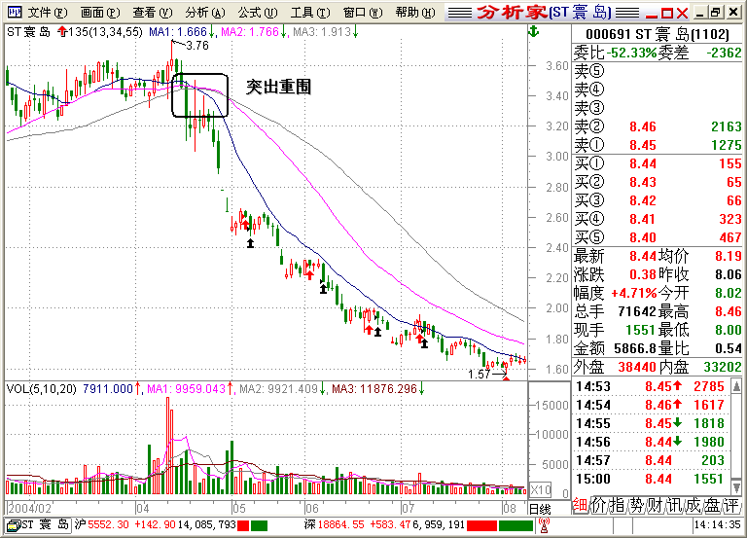
形成机理：庄家拉升股价是为了派发，由于持仓量太重，无法一次把货出完，于是，庄家在顶部区域重复拉升。当股价回落太多时又须护盘，维持高位震荡格局。因庄家是以派发为主，追高力量逐渐削弱，上方抛压沉重，派发尾段，庄家放弃护盘，三条均线形成死结，表明庄家派发完毕。股价最终盘局向下，然后呈阴跌走势。
卖出时机：(1)发现13日线有走弱迹象应考虑减仓。(2)三条均线扣成死结当天【突出重围】---坚决出局。(3)当天来不及出局的，次日择高点出局。
实战前，认真综合考察各方面的情况，正确判断大盘当前所处的三种形态，以及目前股价所处的具体位置，然后根据“量、价、线、形”四个条件寻找适合个股，在具体操作上，尽量多攻少守。攻击时必须对自己有利，当不利情况出现时，快速撤离，不要硬抗。严防死守式的消极防御，必致陷入被动挨打的泥潭。
股价经过一波大幅拉升之后，就要开始派发，派发时走势图上都会出现明显的见顶信号，比如，一枝独秀、独上高楼、一剑封喉、金蝉脱壳等，在这些形态出现当天就须清仓出局。如果因种种原因，在股价见顶时没有及时抛出怎么办?别急，以后至少还有三次出局机会，它们是：分道扬镳、一箭穿心和突出重围等，只是价位要比先前低一些，基本上都能把股价抛在次高点上。一般讲，庄家派发是一个过程，因为庄家持仓量太重，不可能一两天就把货全部派发出去，所以他必须硬着头皮维持高位震荡的格局，这就为我们离场提供了非常从容的时间。当庄家的派发进入尾声时，股价会逐渐盘低，l 3日均线开始扭头向下，当三条均线在股价的下跌途中交汇在一起的时候，股价将形成一种市场共振。此后，股价将进入加速暴跌阶段。所以，发现三条均线打成死结的时候，要毫不犹豫地突出重围，保存有生力量。
突出重围是股价加速暴跌的临界点，在这个点位，有筹的即使粉身碎骨也要勇敢地跳出去，无筹的即使八抬大轿伺候着也不要钻进来。
突出重围以后，短期内不要进场抢反弹，否则，资金会悉数被套。均线系统的死结一旦形成，没有5个月左右的时间是解不开的。
实战中，发现后市向淡，股价走软，果断地止赢或止损，正显示出一个人的明智和驾驭股市的能力。许多人亏损，主要是有进无退，该突围时不突围。
做股票，特别在关键处，要舍得割舍。不会割舍的人是无法保证资金安全的。割舍，着实令人心痛。但很多时候我们必须丢卒保车，这不是你愿不愿的问题，而是必须坚决执行的问题。强调两点：第一，严格按照交易系统发出的指令操作，握死正在上涨的股票，把亏钱的股票尽快割掉。第二，单一持股，复合操作，集中精力做好一只股票。
突出前围一般出现在股价大幅拉升以后，出现在高位反复震仓以后，如果出现在相对低位和半山腰，以后还有重新拉起来的可能，只是这种情况较为少见。我们应该坚持一个原则，不管突出重围出现在什么位置，见了它先抛出再说。
奉劝各位新朋友，在要入市前，请先弄明白几个问题再买股票：
一、任何行业都是内行人赚外行人的钱，想赚钱就要先成为内行人：A、好好学习，B、用小钱去实践，在没弄明白股市是什么之前，不要把亏不起的血汗钱投进来。
二、学会保护自己，在股市除了假的是真的，其它都是假的，要勇于怀疑你所听到、看到的一切，把自己划入弱者的行列，要相信这样一点，“你身边的所有人都是坏人都不可信，所有的人都希望把你保证金帐户里的钱据为己有”，而你要想在股市里赚到钱就必须比别人更坏、更阴险、更狡猾，否则你就永远是待宰的羔羊，没有这样的心理准备，我奉劝你该干吗干吗去，别来股市，你玩不起，这儿不适合你。
三、学会等待，耐得住寂寞。理性的分析与计划，严格的操做纪律，不受周围人的影响，否则你永远不知道自己错在哪里，不知道自己怎么赚的钱、怎么亏的钱。
四、学会放弃，留一点儿钱让别人去赚。不要将后悔和遗憾再留给明天。不追求最高，不在风口浪尖上搏，学会提前下车，是快乐投资的保障。
5、欲火重生
股价经过急跌后（或上升途中），某日突然涨停，次日跌停，第三日再涨停。我们把之称为“欲火重生”。
买进时机：第三日将涨停时追进。例：600623在2009年8月19日； 600629在2008年6月20日。 注：无须量的确认，大盘不配合次日获利即走。
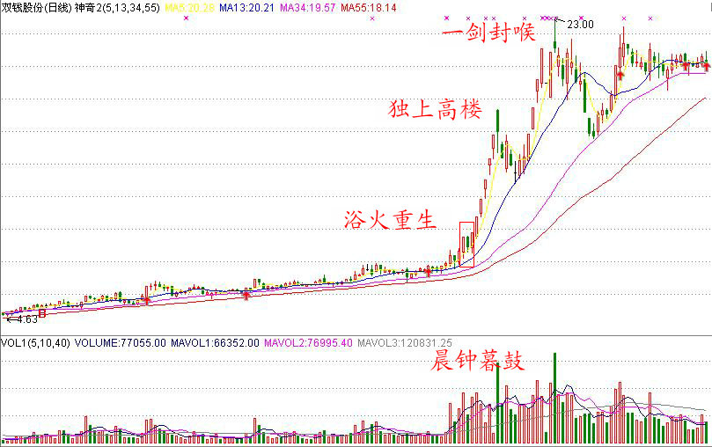

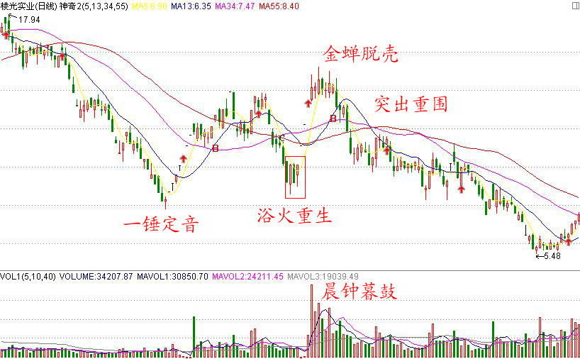
三、攻击形态篇
第六讲（32分钟）拼命三郎：揭竿而起、一阳穿三线和红衣侠女
1、揭竿而起
(胜者为王 P123 实战大典 P145 ) 股价经一波下跌后，长期在底部区域横盘整理，均线系统呈黏合状态或间距极小的多、空头排列。突然某一天，股价从三线上腾空而起，这是庄家开始拉升的重要标志，这根从三线上腾空而起的巨量阳线叫“揭竿而起”。
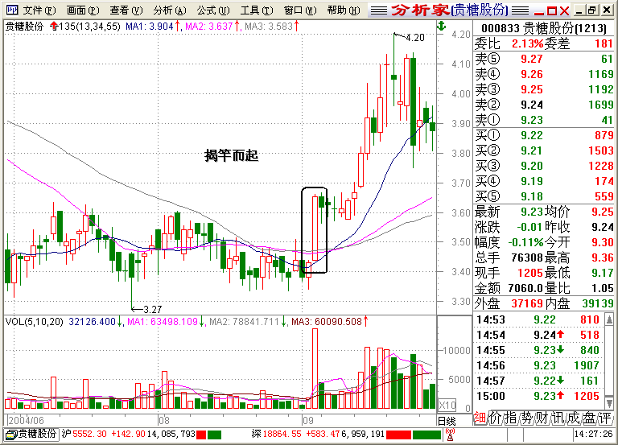
形成机理：股价经过反复整理，紊乱的均线系统为了一个共同的目标终于走到了一起。均线系统的粘合移动，表明市场持股成本基本趋于一致，说明该抛的都以抛了，不抛的暂时丧失了做空的动能，庄家采取蘑菇战术，极富耐心第限价建仓，让场内的一些人因看不到希望认赔出局，使场外资金感到无利可图不愿进场。股价的窄幅波动，暗示着庄家正在选择突破方向，当庄家认为时机成熟时，就会【揭竿而起】，把股价迅速拉离成本区，在放量冲高的过程中完成最后的掠夺，【揭竿而起】是庄家较为经典的攻击形态，在这里勇敢追进，就意味着买在了这波行情的起涨点，短期内即可获得不菲的收益。
买进时机：(1)【揭竿而起】以后，要不计成本地保证当天进场。(2)【揭竿而起】的翌日，如果股价以缩量小阴方式出现，可适量加仓，但股价不得破【揭竿而起】的二分之一位。若第二天依然高举高打或或第三天吃掉第二天阴线突破前期高点，就重仓出击。
友情提示：(1)揭竿而起通常出现在那些经过长期横盘整理以后，技术形态酷似三线推进，极个别属于短庄猛牛。股价一旦起动，拉抬速度呈现出快而猛的特点。
(2)揭竿而起出现后，股价一般都有小幅调整，绝大部分都以横盘整理的形式出现，强势特征极为明显。一旦发现股价重新放量上攻，立即盖帽抢进。
(3)在三线上揭竿而起，一般都会成为强庄牛股，因此在持股上应多一份耐心，不发出明显的离场信号，就一路持有；如股价的整理时间不够充分或均线系统黏合时间不够，由于突发因素导致股价匆忙揭竿而起的，升幅一般不大。
(4)揭竿而起与三线推进的形成机理和形态特征基本相似，区别在于介入的时机上。三线推进的形态出现以后，要求在三线的上沿或下沿逢低吸纳，能捡到较为廉价的筹码，但庄家的进攻时间不好把握，所以，按三线推进技术形态介入的，一定要有足够的耐心。揭竿而起表明拉升已经开始，动静较大，态势明朗，容易发现，便于跟进，可以节省时间，但成本相对较高。
揭竿而起是实战中的首选，分攻击型（快速起涨、快速回落，然后沿13日线慢牛攀升）、收集型、防御型（既不涨停，也无攻击受阻的上影线，次日低开低走收阴）。重仓出击攻击型，半仓跟进收集型，小单参与防御型（待阳克阴时加仓，突破前高，重仓出击）。什么时候进，进多少?什么时候加仓，加多少?什么时候出，出多少?资金布局是系统工程，需制定周密的操作计划和具体的应变措施。学会资金布局，就能大大改善过去那种单一操作模式，从而使资金形成合力，充分发挥出它的巨大威力。
和一阳穿三线一样，揭竿而起也有着“扎堆”的嗜好。如果在一个时期或者某一天，不同个股突然不约而同地揭竿而起，说明大盘已经开始向上反弹，这时候，就需要放弃空头思维，勇敢地加入到多头行列中去。勇气和速度在这时显得极为重要，如果你手中的股票不涨或涨得慢，要果断换股。手里的股票，别说它下跌，只要它三天不涨，就应该考虑把它打掉。只有捕捉到强势股，才能够快速获利，而具备揭竿而起和一阳穿三线技术形态的就是这样的股票。
炒股贵在选择时机，绝不是频繁交易。明白了这个理，就别整天在股市想着搏杀了。对于股市来说，天天都有机会，对于个股来讲，一年也就那么一两次。赚钱需要技术，但更需耐心。如果你真的喜欢炒股，那就沉下心来，先把基本功夯实，在此基础上建立起自己的交易系统，把系统的每一个环节都了解得人木三分，把系统的每一个细节都练得炉火纯青，到那时，你肯定就不会再亏了。不亏，那就意味着你开始成功了。技术不是万能的，但混迹股市，没有技术是万万不能的。
我们经常忍不住地买在第三根阳线上，又经常顶不住地卖在第三根阴线上，是你有点背?还是你的命运这么不好?都不是。是你不了解股价的运行规律，是你一心想着赚钱却又从不琢磨如何提高赚钱技能所造成的。买在第一根阳线，必须盯住一只股票后密切关注它的变化，耐心等待双覆盖阳克阴时断然一击，如果这山望着那山高，也只能买在第三根阳线上；卖在第一根阴线，必须做到看山是山，阴线就是阴线，不要幻想着一会儿会变成阳线。股市里不需要想象力，真正需要的是执行力。
2、一阳穿三线
(胜者为王 P108 实战大典 P162)股价经过长期下跌和充分整理以后，均线系统的下跌斜率开始趋缓并逐步向一起靠拢，股价波幅日益收窄，某一天，股价突然放量穿越所有均线，这是庄家展开大反攻的突出标志，是一次难得的进场良机。我们把这根一举穿越所有均线的巨量阳线称之为“一阳穿三线”。
形成机理：股价经长期下跌后，做空能量得到有效释放，成交量的日益萎缩，表明市场浮动筹码已经不多，随着时间的推移，成交量由小到大，表明有一股资金正在悄悄吸纳，而股价波幅的日益收窄，表明庄家的收集已进入尾声，如果有一天股价突然携量上攻那一定是庄家大打出手了，跑步跟进方显英雄本色。【一阳穿三线】是股价起涨的临界点，从这个点位切入，一般都会获得一段可观的利润。【一阳穿三线】是主力资金大规模进场的标志。密切关注异动股，大胆追击强势股，既是一种降低时间成本的有效方法，更是一种快速获利手段。【一阳穿三线】是股价起涨的临界点，它比【红衣侠女】的动力更足，上升速度更快，它与【揭竿而起】比翼双飞，和【红衣侠女】一起称为股市里的“拼命三郎”。
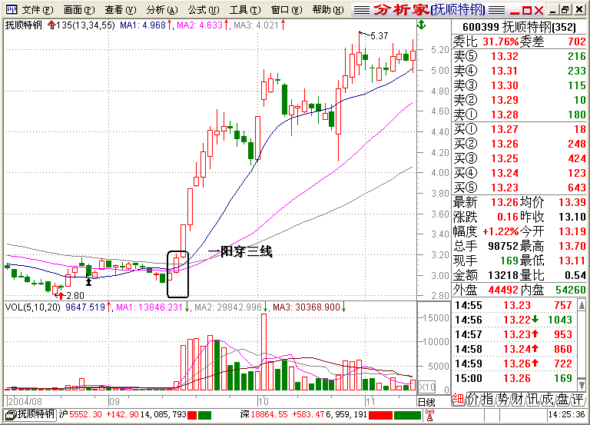
买进时机：(1)【一阳穿三线】出现当天，要不计价位地半仓跟进，必须保证当天进场。(2)【一阳穿三线】的翌日，如果股价以缩量小阴线在昨天大阳线的实体里面报收，尾市可视情况加仓。如果第二天股价平开高走或高开高走，重仓出击。
友情提示：【一阳穿三线】往往迅速把股价向上推高，涨幅一般都会在7%左右。三条线的间距越小，成功率越高。因为，均线越是粘合，市场上的持股成本就越趋于一致，故抛压不大；三线间的距离越大，成功率越低，间距大，说明股价整理的不充分，更容易造成获利盘的挤兑。有的【一阳穿三线】并不具备真正意义上的攻击，判断攻击是真是假，用“量、价、线、形”一测便知。假的【一阳穿三线】，量能不足，股价涨幅不够，持续性差，一旦大盘进入调整，它比大盘跌的快。经典的【一阳穿三线】，除了具备“量、价、线、形”者4要素外，以后的上升速度会很快。【一阳穿三线】允许股价有小幅调整，但必须在阳线实体的范围内调整，调整时间不会超过5个交易日，超过这个界限，即可认定这根阳线是庄家精心设计的诱多陷阱，要认赔出局。如果冲高之后很快回落，并且很快跌破这根阳线，说明这根阳线是庄家放量诱多的骗线，应立即止损。
密切关注指数环境。如果大盘提供了充分的做多条件，一大批个股的形态出现扎堆现象，那就意味着这批个股是此次行情的主力军，应从中选择形态最为完美和走势最强的个股出击，只有最强的才有可能成为领头羊。只有领头羊才能超越大盘。
投资者平时应熟练掌握和运用自己的操作系统，着重培养自己的条件反射能力和快速应变能力，一旦发现目标，就要像饿狼捕食那样勇猛地扑上前去，在机会面前，既不能手软，也不能心软。雷厉风行，令行禁止，是专业选手的必备素质。当建立起自己的实战交易系统，并把它运用得得心应手以后，资金和技术已变得不再重要，重要的是严格执行操作纪律。
当建立起自已的交易系统并把它运用得得心应手以后，就应该把自己的主要精力放到那些异动股上面来，换言之，就是从对静态的搜寻，转移到对动态的捕捉上来。异动，意味着要动。很多人在看盘时，只盯着自己手里的股票看，对大幅异常渡动的股票不屑一顾，仿佛与己无关似的，结果机会一次又一次地与他擦肩而过。许多人都有种输不起的心理负担，在这种心理负担的压力下，使得他们不敢跟进那些快速启动的股票上，他们怕套，怕输。所以总是去买那些长期爬在底部区域的所谓低价股，他们认为这样安全。这种投资理念与股市的本质相差甚远，要知道，股市是强者的天下，只有坚定地站在强者一边，安全系数才更大一些。强势股之所以强，是因为有强庄人驻，弱势股之所以弱，是因为没有主力资金去关照它。
密切关注异动股，大胆追击强势股，既是一种降低时间成本的有效方法，更是一种快速获利手段。其实，捕捉异动股并不像人们想象的那样艰难，只要掌握了“135”均线操作方法，看盘再仔细些，机会就不会从身边一次又一次地溜掉。
“135”战法精髓是：“心随股走，及时跟变”。很多人总是以为自己比市场聪明，在分析个股、研究大势时，主观预测的成分偏多，在股价尚未出现任何启动迹象时，便自以为是地匆忙介人，然后做着股价翻番的美梦，结果，不是参与无休无止的盘整，就是随着股价飞流直下。一只个股在一年中，真正值得去做的，也就那么一两次机会。做股票一定要有“守株待兔”的耐性，它包含两个意思：一是在没有完美形态出现之前，要牢牢地捂住资金；二是在股票加速上扬时，要紧紧地捂住股票。“135”战法的一个重要原则是“拒绝盘整”。参与盘整不仅影响资金的运作质量，更容易把自己的心态搞坏。做股票不同银行存款，不是把钱兑换成股票到时候连本带息一起拿。炒股贵在做出差价，要随着股价的起浮不断地高抛低吸。“135”战法明确地告诉了你哪里是高，应该把它抛掉，哪里是低，应该进场吸纳。要养成看大盘的脸色行事，跟着庄家走的良好习惯，这是做好股票的前提。至于技术，那是非常具体的东西，只要你肯下苦功，记住它的形态特征，形成机理，是很容易的事，剩下的就是多看和多练了。其实，炒股没有什么太深奥的东西，就看你用不用心。
作为股民，没有比自己的股票涨停更惬意了。高兴可以，切不可忘乎所以。凡是头一天涨停的股票，第二天一定要多加留意。一旦发现情况不妙，及时退场观望。
股市是聪明人聚集的地方，凡进入股市的人，都不会承认自己比别人笨。问题在于大家都聪明，那谁赚谁的钱呢?游戏规则摆在那里，只能巧取豪夺，不许平均分配。两虎相争，必有一伤。自然界是这样，股市里尤为突出。这就要比眼力，比技术，比心态了。谁目光如炬，谁技术娴熟，谁心静如水，谁就能最终成为股市赢家。
一阳穿三线的庄家大都属于短庄猛牛型，具有爆发力强、上涨速度快和持续时间短的特点。实战中不必等一阳穿三线封住涨停再追，只要符合“量、价、线、形”4个条件，股价越过55 日线，就大胆截击它。瞅准时机短促突击一把，快速撤离是这类庄家的真实写照。操作这种股票,进得要干脆，走得要利落。时间掌握在3～5天。
3、红衣侠女
(黑客点击 P152 实战大典 P150) 股价经过长期下跌或充分调整以后，55日均线基本处于水平状态，股价沿着13日均线爬至55日均线附近进行窄幅整理，在13日均线上穿55日均线之日，如果股价携量上攻，形态即告成立，我们把站在“右上角”结点处的那根阳线称为“红衣侠女”。结点的前一天或后一天出现的阳线都视为红衣侠女，因为它们的市场意义是一样的。
形成机理：股价经过长期下跌或充分调整以后13日均线由下跌趋于走平，表明股价有止跌企稳迹象，温和放大的成交量以及起翘的13日均线，说明有增量资金开始进场收集筹码，同时表明前期的被套盘此时已不再割肉，而是开始在低位补仓，股价虽未能有效上破55日均线，但在55日均线附近进行窄幅整理，说明大部分筹码已被庄家锁定，倘若庄家继续打压，又担心抛出的筹码收不回来，此时，庄家唯一选择就是拉升，红衣侠女是股价开始拉升的标志。
买进时机：(1)形态出现后的第一根阳线，如是巨量涨停应重仓出击，否则半仓跟进。(2)第二天持续阳线或突破前期高点重仓出击。
对三线粘合或基本处于粘合状态的个股，应密切关注成交量和均线的变化。从形态上看，“红衣侠女”大致可分为四种类型：(1)刚毅型。(2)相济型。(3)淑女型。(4)慢牛型。“红衣侠女”需要量确认，且量越大，形态的可靠性也就越大。“黑客点击”无需量的确认，并且量越小，点击的成功率就越高，量越大失败的可能性就越大。
刚毅型：股价经过长下跌或充分调整以后，开始沿着13日均线缓慢爬升，在b点处未能有效突破55日均线，但股价已不再深探，而是缠绕着55日均线窄幅整理，时间一般不超过8个交易日，股价在C点处获得支撑以后开始放量上攻，并有效突破55日均线，K线收中阳或大阳，有些强势股往往会以巨量涨停方式高举高打，上攻行情一气呵成，持续时间一般不会超过21个交易日。判断刚毅型红衣侠女的条件：一是55日均线走平，二是13日均线舒展流畅，三是股价在55日均线附近窄幅整理。

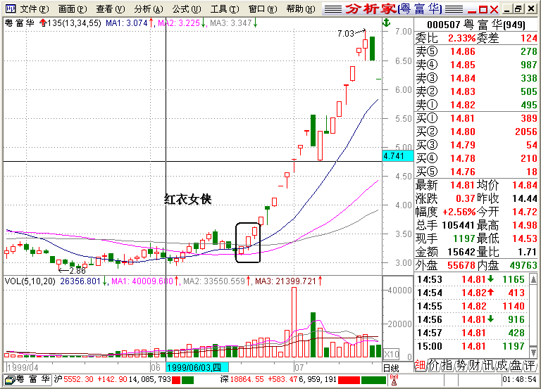
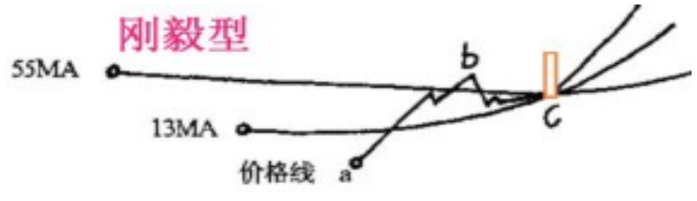
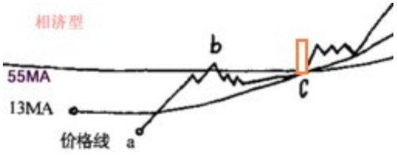
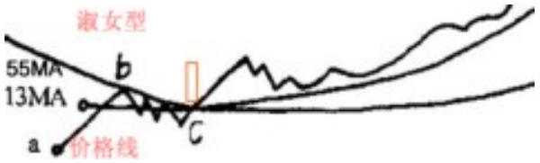
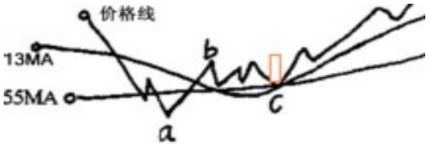

慢牛型

相济型：股价长期下跌或充分调整后，沿着1 3日线缓慢爬升，在b点处未能有效突破55日线，后在55日线附近窄幅整理，1 3日均线上穿55日均线，K线收阳但不放量，股价在13日均线上方进行平台整理，时间一般为一周左右，后在成交量的配合下，再次发力上攻，K线形态以持续中阳居多，时间大约在15个交易目左右。
淑女型：股价长时间下跌或充分调整后，沿着13日线缓慢爬升，在c点处放量突破55日线，股价同时跃上一个新台阶，但走势若明若暗，给人种扑朔迷离、飘浮不定的感觉。其实，庄家是在有计划地控制着股价沿着13日线缓慢盘升，走势不温不火，股价在不经意间，已拔高了许多。淑女型的上攻时间一般在35个交易日左右。
慢牛型：股价长期下跌或充分调整后，在a点处获支撑，开始发力上攻，在前期高点附近顺势下滑；然后在c点获得13日线和55日线双重支撑后再次上攻，股价走势呈锯齿状。红衣侠女出现后，股价在均线上呈一定斜率慢牛攀升，当股价离13日线较远时，庄家停止吸筹开始震仓；当股价回落到13日线附近时，庄家再次将股价拉起，如此循环往复，股价在不知不觉中上涨，持续时间一般在55个交易日左右。
红衣侠女与黑客点击有联系和区别。
第七讲（28分钟）
4、梅开二度
(黑客点击 P265实战大典 P174 ) 13日均线向上穿越55日均线以后，股价滞涨回落，13日均线弱势下叉34日均线，随着股价的止跌企稳，13日均线勾头向上二次穿越34日均线，在主均线上的13日均线下叉再金叉穿越34日均线，称之为“梅开二度”。
形成机理：中、长期均线呈一定斜率向右上爬升，说明股价仍处于强势状态。13日均线从前期高点缓缓滑落，预示盘中主力暂时放弃拉抬，旨在消化获利盘。13日均线弱势下叉34日均线以后，在离34日均线不远处作小半弧状运动，后在成交量的配合下，震荡盘升的股价强行提带13日均线重新穿越34日均线，此形状态的出现，表明主力拉升在即，股价在短期内会有较为可观的上行空间。
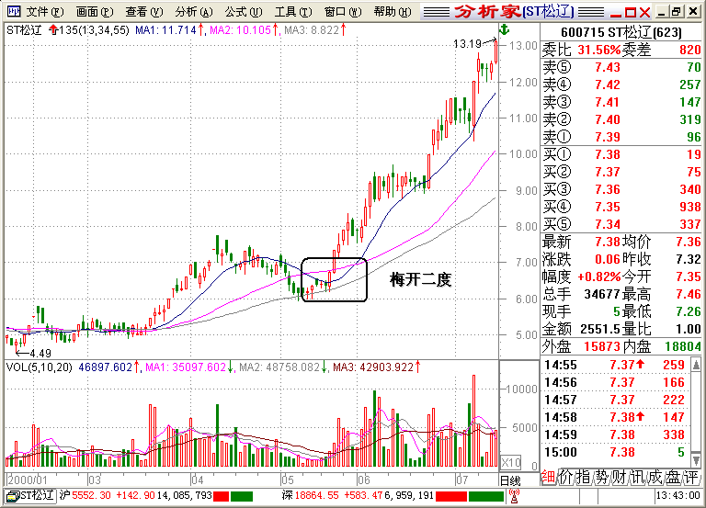
买进时机：(1)“梅开二度”当天，K线收阳，但股价离穿点太远，可先不追高，因一般都有一个小的回抽动怍，但不会超过三日，强势股根本没有这个回抽，此时，可轻仓试探；第二天，若股价小幅回调，可半仓跟进；第三天，若能形成“阳克阴”走势，则重仓出出。若第三天股价仍不能收复昨天失地，说明调整仍会继续，继续持币观望。只有携量攻克昨日阴线，发出的买入信号才是比较准确和可靠的。
(2)“梅开二度”形成当天，K线收阴，半仓跟进，此时的K线形态类似“黑客点击”但不会象黑客点击”那样在三线上滞留太久，回落的股价会受到均线系统和前期高点的双重支持，跌幅不会太深，第二天，股价若能收复失地，形成“阳克阴”之势，可果断地重仓出击，诚心诚意地为庄抬轿，然后静待主力发红包。
如果投资者认为微观上不好把握那就从宏观上介入。具体说也是两点：
(1）当股价呈现“梅开二度”形态时，如中、长期均线依然保持上行态势，而且成交量明显放大的趋势投资者可及时介入，等待拉升。
(2)“梅开二度”时，均线系统呈现出完全的多头排列状态，且13日均线有加速上行的迹象，当出现低于短期均线以下价位时，也是一个不错的介入时机。
友情提示：【梅开二度】的上升空间略小于【黑客点击】和【红衣侠女】，对于以前曾有过大幅拉升，而技术形态又形成【梅开二度】走势的个股来说，在具体操作上，应保持一分清醒，因为庄家再次发动行情的目的，多数不是为了深化行情，而是为了借势派发筹码。因此，在入货比例上，一定要保持适度。在获利空间上，期望值不能抱得太高，本着“双十获利”的原则，进出上一定要把握好节奏。
梅开二度以后的涨幅，完全取决于该股前期涨幅的大小。一般说，出现在大幅上涨之后的梅开二度涨幅相对小一些，出现在小幅上涨后的梅开二度，以后的涨幅会相对大些。怎么判断涨幅的大小?运常情况下，以50％为界，涨幅不超过50％的，视为涨幅小；超过50％的，视为涨幅大。这只是一个大致估算，实战中应以形态为主。不管股价前期涨幅大小，只要股价没有出现明确的出局形态，就一路捂到底。
135战法中有一个重要原则：“拒绝盘整，死不补仓。”因为盘整会使我们的资金暴露在庄家的火力之下。它不仅影响资金的运作效率，重要的是无法回避市场的风险。为什么死不补仓?因为下跌途中的股价是没有底部可言的。有时候我们之所以被套，就是因为切入点不当，切入点不当就应该立即改正，而不是死守，补仓只能使错误更加扩大化。认错是觉醒，改错需勇气。
在实战中，那种“种了别人的田荒了自己的地”的事经常发生。为了扭转这种被动局面，防止类似事件的发生，要紧紧盯住符合某种形态的个股，然后密切关注它的变化。选出一只个股不容易，结果又把它忘掉，岂不可惜。尊重自己的劳动成果最好的办法就是：对目标股进行悉心呵护。
有时候，为了一个买点或一个卖点，需要等很长时间，没有定力和耐心就踏不准股价的波动节奏。卖股票与技术形态有着密切联系，与你的买入成本丝毫没有关系。那种不涨就不卖，不涨到我的买入成本就不卖的一意孤行是要吃大亏的。如果学了135战法依然按照自己过去的思路去操作，还不如不学。有法不依，有令不行，有纪不守的人，市场早晚会把他打翻在地，然后再踏上一只脚，让他永世不得翻身。
从梦想到现实并没有多大的距离，关键在于你要不停的思索，不断的行动。爱迪生说：“我从来不做投机取巧的事情。我的发明除了照像术，也没有项是由于幸运之神的光顾。一旦我下决心，我知道应该往哪个力向努力，我就会勇往直前，一遍一遍地试验，直到产生最终的结果。”
我们必须坚持“进退有据”，无论是买还是卖，一定要有一个说服自己的理由。那种凭感觉买卖，捕风捉影的操作，只能把我们带进痛苦的深渊。
5、破镜重圆
(胜者为王 P97 实战大典 P157) 股价在拉升途中，庄家常采取意外的调整来清洗获利盘，但股价一般会在55日均线附近止跌企稳。它由两根K线组成，第一根是首日回调形成的中阴线，第二根是低开高走的覆盖第一根阴线的长阳线。55日均线附近的这两根阴阳相间的K线称之为“破镜重圆”。
形成机理：股价经过拉升，积累了一定的获利筹码，为减轻未来的拉升阻力，庄家经常采取震仓手段驱逐获利盘，然而，庄家又不愿破坏自己的拉抬结果，因此，股价一般不破55日均线，就在人们普遍认为没有行情的时候，股价突然有止跌回升，【破镜重圆】的出现，标志着主力洗盘结束，股价将延续原来的升势。
买进时机：(1)【破镜重圆】出现当天，轻仓试探。(2)翌日拉出持续带量阳线，半仓跟进。(3)股价突破前期高点，重仓出击。
友情提示：【破镜重圆】与【日月合璧】形态极其相似，但有区别，主要有四点：（1）出现的位置不同。【日月合璧】通常出现在股价长期下跌以后，是强烈的见底反转信号；【破镜重圆】一般出现在股价拉升途中，是洗盘的结束，新升浪的开始。（2）市场意义不同。【日月合璧】引发的行情往往会一步到位。【破镜重圆】是上升行情的继续，一般会演绎成慢牛走势。（3）K线形态略有差别。【日月合璧】的K线实体基本相当，呈并排之势；而【破镜重圆】的阳线实体比阴线长，呈覆盖之势。覆盖阳线越长，形态越可靠，出现的位置越高，攻势越凌厉。（4）【日月合璧】的均线系统通常以空头排列列示；【破镜重圆】则正好相反。
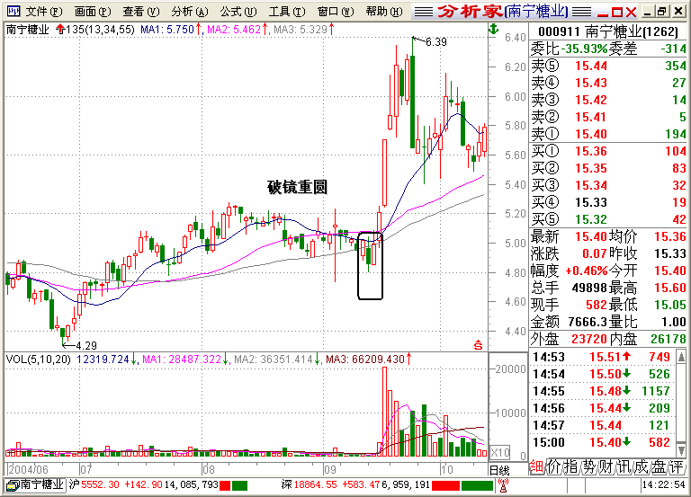
注意：破镜重圆的阳量一定要大于它的阴量，阳线一定要覆盖前面的阴线，这是判断“破镜”能否“重圆”的关键。破镜重圆若出现在55日均线未走平的时刻，说明场内依然有不少获利盘，整理仍将继续。只有破镜重圆出现在起翘的55日均线之上，大家的持股成本基本一致，因而股价才能选择向上。庄家建仓时，为了减轻未来的拉升阻力，一般都会进行一次较为彻底的洗盘动作，但往往会跌破55日均线，而且股价很快就会被拉上去，一旦股价重新站稳55日均线，通常是较好的进场时机。
操作中的许多失误不是来自外在因素，而是操作者本人的自以为是。总觉得这个股票要涨，或者总担心手里的股票要跌。结果，不该买的买了，不该卖的卖了。在学会了识图以后，这种情况就会有很大改观。凡是严格按照交易系统给出的指令进行适当操作的，都能或多或少地获利；凡是不按交易系统给出的提示胡乱操作的，多数以失利而告终。可见，养成良好的操作习惯是走向成功的第一步。
生命是有定数的，谁都无法控制生命的长度，但通过努力可以增加它的宽度和高度。我们每个人都应对自己的生命作个承诺，母亲给了我们生命，是让我们成功，而不是让我们失败的。
实战中，只要锁定目标，就应密切监视，选好切人点位，迅速果断地勇猛追杀。情况不明决心大，是鲁莽之勇。发现大盘反转向下或个股形态破位下跌，迅速出脱持股，那不叫怯懦，而是大智大勇。什么时候该勇，什么时候该怯，完全取决于当时的大盘指数环境和个股的具体走势，而不是自己的主观臆断。
这前后不到10分钟的经历，却在我的炒股生涯中打下了深深的烙印。因为我曾经也是那么固执己见，直到被股市打得头破血流时才终千弄明白，谁是市场的老大。
6、三线推进；
(黑客点击 P211实战大典 P168) 股价长期在底部区域昏昏欲睡，均线系统呈胶合状态或间距极小的多头或空头排列，股价始终在三线附近小幅波动，时间一般持续半年左右。此时如果出现一阳穿三线或股价在三线上揭竿而起“三线推进”形态即告成立。那将是绝佳进场时机。对于“三线推进”形态的个股，第一要密切关注，第二是选好介入时机，第三要紧紧捂住。这三点一个都不能少。
形成机理：中、长期均线长期水平移动，说明市场平均持股成本相当接近，多空双方力量基本趋于平衡，股价在相对底部围绕着13日线上下小幅波动，说明主力仍在有计划的耐心吸筹。低位横盘时间越长，主力吸货越彻底，日后的涨幅也越惊人。“三线推进”是大黑马的摇篮，许多黑马都是从三线推进上冉冉升起或腾空而起的。
“三线推进”分多头推进和空头推进。但市场意义无太大区别。多头推进，说明主力控盘程度高，行情随时可能发生；空头推进，还需进行均线互换。只有均线互换完成后，上攻行情才有可能正式展开。对空头推进的个股，只要三线间距不是太大，即可在均线系统下沿适量吸纳，大可不不非等均线互换完成，这样可避免踏空风险。
注意：（1）“均线互换”后，13日线和34日线稳步攀升，均线自然流畅，毫无拖泥带水之态；（2）K线以小阴小阳缓步攀升，窄幅波动的小阴小阳像一群海鸥扑打着海面在13日线上翩翩起舞；（3）股价在上升过程中成交量始终保持着缩量状态，一旦成交量明显放大或出现大阳，预示股价已接进底部；（4）盘子较小。“三线推进”形态的个股无不以高送配作为套现的后盾。潜在的股本扩张能力是长线主力选股时的首要条件，小盘次新股所以备受主力青睐，其原因也正在于此。 “三线推进”形态的个股，要密切关注选好介入时机，可在一阳上穿三线、或13日均线向上起翘，均线系统形成多头排列时跟进。
买进时机：(1)均线系统由空头推进变为多头推进时轻仓试探。 (2)形态出现后，密切关注K线变化，出现一阳上穿三线，半仓跟进。(3)股价携量从三线上腾空而起，重兵出击。(4)已形成完全多头排列的慢牛式三线推进，股价每次下探34日线，都是空头回补的好机会。
股市天天有机会，但这些机会并非都能让我们抓住。135战法只想告诉大家，按规律办事，只赚我们系统提供的利润，对系统之外的东两干脆想都不想，惟有如此，才能保持心态的稳定，动作不走样。135战法的获利途径，就是经典的攻击形态，发现完美形态，要敢于大胆攻击，只有大胆攻击，才能使资金快速增值。
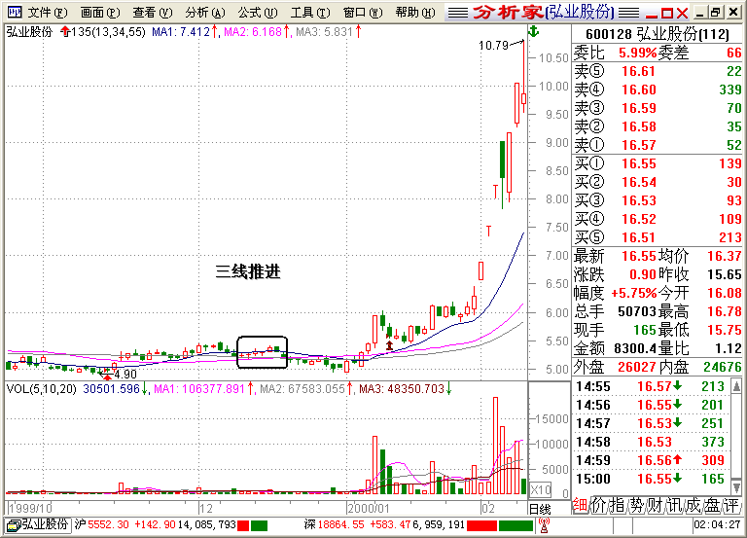
对于形成三线推进技术形态的个股，一旦介入就要紧紧地捂住，盘中可拿出一部分筹码进行高抛低吸，在练手的同时分享技能带给我们的快乐。
强势股急速快拉后的回调，也是一次进场的机会，但期望值不能太高，有15％20％的涨幅就尽快出局，时间一般掌握在3—5天。
按指令操作，省时、省力、又省心，但人们偏偏耍自以为是。知错后不是立即就改，而是自我宽容，一拖再拖。无视庄家，践踏指令者，最终都是自食恶果。
几乎所有的大牛股，均线系统都显得极为流畅。选择均线舒展流畅的个股应成为我们今后操作的主要手段。有人常常为找不到明确的买点而困惑。其实，只要你领悟了135战法的精髓，在你的眼里，股票就没有好坏之分，随便拿来一只就能操作，而且能够从中获利，那才叫会炒股。不然的话，技术功力尚有待提高。
相对其他形态而言，判断【三线推进】有一定难度，主要表现在以下三个方面：一是有的三线推进走势不规范，二是功力不够，发现不了。三是心浮气躁，耐心不够。只要能够坚持复盘，那些符合形态的个股都会被我们挑出来。不管第二天是不是买股票，当天必须复盘，而且要长期坚持下去。
学习永无止境，在成功的路上，我们没有假期可以休息，也没有什么人去监督，完全凭自己找时间去做。被别人逼可能把自己逼疯，被自己逼则可能把自己逼成一个有用的人。什么叫有用的人?别人没钱你有钱，别人干不了的你能干。为了早出息，早成功，必须计划好自己的每一天，提高工作效率，比如把明天必须要做的工作记下来，按重要程度编号，早晨起床以后马上从第一项做起一直做到完成为止。检查一下安排次序，然后开始做第二项。将此方法作为制度坚持下去并成为习惯。
人可以通过改变自己的态度，从而改变自己的人生。每个人都是自己命运的主宰，只要你愿意改变你的思想，就能最终改变自己的一生。
7、双蹄并进；
(峰巅对决 P125 峰巅对决 P32)“DMI”的4条颜色不同的线犹如一匹马的四条腿，它的4个数值就像一匹马的4只蹄子，我们把+DI上穿-DI称为马的前蹄，把ADX和ADXR称为马的后蹄，当马的后蹄并拢在一起时，股价将随之出现一个马不停蹄的奔腾过程。这两个相等或基本相等的数值称为“双蹄并进”。
形成机理：通过移动平均积累，以度量上升和下跌振幅在日间最大振幅的比重，从而揭示市场能量趋向；通过上升和下降动量的对比，测量市场供需程度，进而为判断市场提供量化依据。+DA上穿-DA表明有增量资金进场，但并不意味着估计立即拉升。当ADX和ADXR两个数值相等和接近相等时（±0.5），股价才有上升至可能，如其他技术心态相配合，股价的上涨更可确认。双蹄并进的个股，日后涨幅都很惊人。
买进时机：(1)发现【双蹄并进】以后，密切关注或轻仓试探。
(2)如果有相关技术形态相配合，半仓跟进。(3)突破前期高点，重仓出击。
友情提示： (1)【双蹄并进】的两个数值一般在30左右。数值越小，上涨的可能性越大，反之亦然。(2)当股价在低位盘整时，如果有【双蹄并进】出现预示筑底即将完成，暗示股价反转在即。(3)【双蹄井进】不仅有领先功能，更有形态确认之功效。(4) 双蹄并进是辅助手段，不是主打兵器。一定要和其他技术手段相结合。对于慢牛爬升的个股，原则上不宜在盘中做价差，因为上升途中的回调幅度很小，弄不好，抛出去的股票就可能捡不回来。
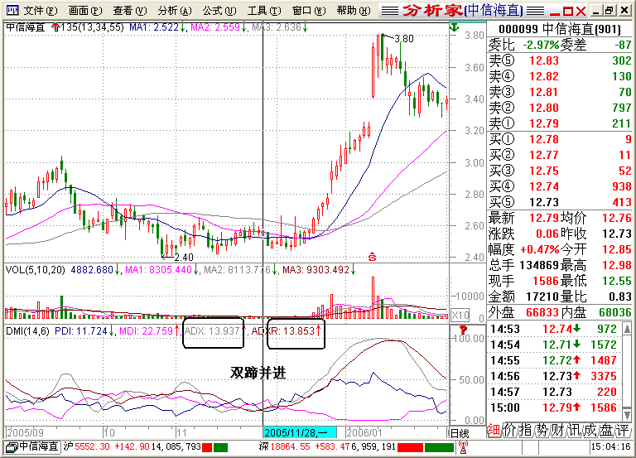
8、步步高：
(峰巅对决 P43 实战大典 P37) 股价经过长期下跌，成交量逐渐减少或极度萎缩，但从某一天起，成交量突然放大到尚未引人关注的程度，并且一连数天与日俱增，量区里的红柱体拾级而上，表明有增量资金正在不露声色地悄然吸纳，预示股价即将走强，是较好的进场机会。我们把量区里这几根拾级而上的红柱体称之为“步步高”。
形成机理 : 庄家吸货时，一般先要打破某个重要的技术支撑位，制造恐慌，诱人出局。然后借着低迷的市场气氛和散户的失望心理悄然吸纳，在吸货尾段，由于浮筹稀少，而庄家还想吸的更多，于是，庄家一般会采取【蚂蚁上树】把股价慢慢升高量区里的红柱体是呈台阶式上升，但成交量的放大并不怎么使人注意。【步步高】的出现，预示着股价的大幅拉升已指日可待了。
买进时机：(1)【步步高】出现后应密切关注，在回调的第一根或第二根阴柱轻仓试探。(2)股价收复回调阴线，阳柱覆盖阴柱时，半仓跟进。(3)股价突破前高，重仓出击。(4)连续3根以上红柱仍无回调迹象，大胆跟进。
●友情提示(1)【步步高】(底部放量）一般由3根或3根以上红柱体组成，红柱体越多，上攻能量越强，少于3根形态则不成立。(2)【步步高】必须出现在股价长期下跌之后的低价区，出现在不易被人察觉的角落，如出现在高价区则是骗人的把戏。(3)【步步高】必须出现在成交量极度萎缩之后，如量区里的红柱体不断增高，K线图上又有【蚂蚁上树】遥相呼应，说明庄家正在加大收集力度，股价的大幅拉升已为时不远了。 (4)【步步高】通常与【蚂蚁上树】结伴而行，而且买点都需小阴线(阴柱)来加以确认。所不同的是，【蚂蚁上树】的持续阳线可以有量也可以无量，而【步步高】的红柱原则上应该一根比一根高。
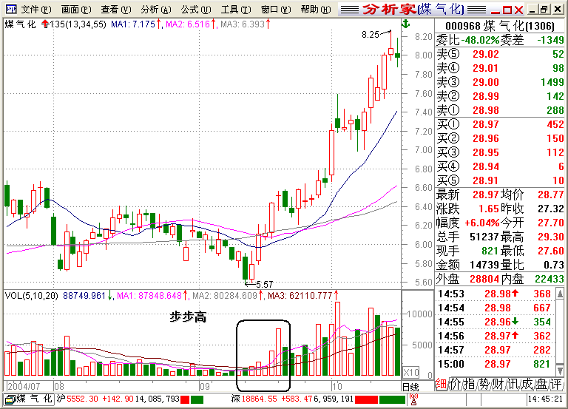
所有的股市赢家都有一种非凡的傻劲，他们放弃了常人享受的一切，忍受着常人难以想象的煎熬和痛苦，孤独地七下求索。在实战中，它们之所以能驾驭错综复杂的局势，就是因为他们坚持了“只认指令，不管输赢”的操盘原则，他们从不自以为是，异想天开，而是坚决地无条件地执行指令。这种看似死心塌地的愚蠢，反而使他们获得了更多的自由。
了解和把握每一个形态的市场意义，是提高操盘水准的前提，获利的秘诀不是道听途说的消息，而是目光如炬的识图能力和令行禁止的执行能力。急功近利只会把你送到阴曹地府，捍卫指令，可将你送入天上人间。股市里有一种急功近利的流行病，有的人什么都不懂，却愣想着在股市赚钱，一日不能如愿，就把股市骂得一塌糊涂，这种人虽混迹股市多年，却仍然一无所获。人人都有梦想，然而梦想只有在脚踏实地的不断行动中才能得以实现。
股价经长期下跌和充分整理后，并不意味着马上要涨，甚至反其道而行之，继续探底，这种事在股市里司空见惯，俯拾皆是，所以说，在股价形态没有出现以前，盲目抄底是非常危险的。有的人不怕套牢，却总是怕踏空。这是一种不健康的心理，说到底还是没有悟出投资的真谛。人生病了，都知道去看医生，操作出了问题，即使不找名家咨询，起码也要先停下来，冷静地想一想。查查问题究竟出在哪里。
炒股不是一门科学，所以不能以科学手段去精确地测量它，而只能以艺术眼光去审视和把握它。是艺术就会有缺憾，因此，不要斤斤计较价位的高低，甚至对自己的操作失误求全责备，只要能够把握住股价运行的大方向，然后严格按交易指令进出就行了。
9、四星望月；
(峰巅对决 P73峰巅对决 P42) 股价经过长期下跌或横盘整理以后，均线系统由空头排列逐渐向一起收拢。此时13日均线附近，持续出现4根带有很小实体的阳星线，这是股价行将结束筑底，开始转势的强烈信号。从这里介入，一般都能抄到大底，但需要足够的勇气和胆量。我们把在股价底部区域连续出现的4根带有很小实体的阳星线，称之为“四星望月”。
形成机理：股价只有经过惨烈的下跌，才具有吸纳和收集的价值。但股价的筑底过程十分复杂、漫长，也是相当折磨人的。因此，提前抄底是自寻烦恼，也是不明智的，只有当股价波幅日趋缩小，均线系统日趋收窄时，才预示着筑底过程行将结束。其明显标志是，在股价的底部区域或13日均线附近，连续出现4根带有很小实体的阳星线。
买进时机：(1)【四星望月】出现当天，轻仓试探。 (2)股价回抽确认后或翌日携量上攻，半仓跟进。 (3)股价突破前期整理高点，重仓出击。
友情提示： 【四星望月】是股价拉升前的热身，密切关注形态出现的位置。出现在55日均线以下表明探底成功；出现在55日均线以上是强势整理。根据【四星望月】出现的位置，合理布局资金。
我们所干的事情往往比我们想象的困难得多，这个困难不是庄家太挑刺，而是我们说服不了自己。有时候我们所面对的股市就像审批萨达姆，你可以提任何问题，但什么答案也没有。
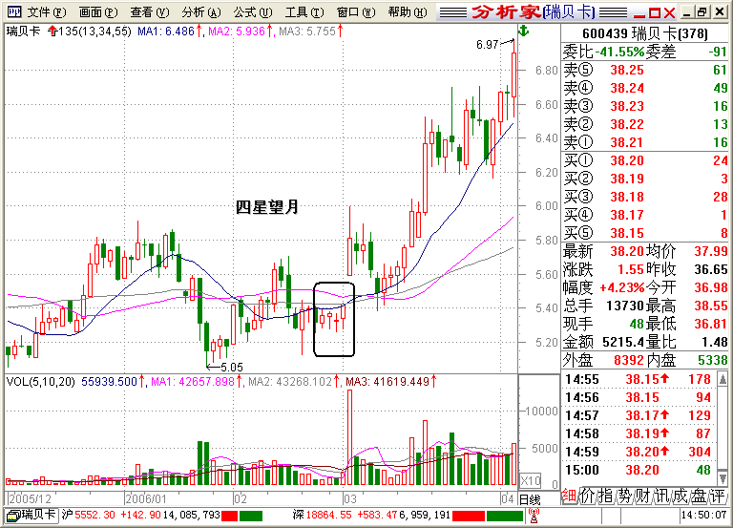
操作的成败，很大程度上取决于个股和时机的选择上。能否盈利，不取决于资金大小，而是取决于所采取的战术和对资金的掌握。股市有四季，不是那天都有机会，学会进退有据，让持仓不再是一年四季。频繁交易不但会把自己拖得疲惫不堪，也容易降低资金的安全性。学识图明意图，进退均需大踏步，动作利落不含糊。
给操作带上紧箍咒，不能总当冤大头。无论买与卖，严格按照交易系统发出的指令去做。即使形态明天失败，今天也要坚决执行。因为我们不知道明天会发生什么，所以只能先把今天的事情做好。股市里的许多事情，人不一定能胜天，所以我们只能千方百计地去战胜自己。用纪律约束心态，用意志开拓来来。实战中要把自己培养成一个训练有素的士兵：忠于指令，绝不盲动。
明天的事情尚未发生就为之焦急，昨天已成为历史却依然耿耿于怀，以这样的心态面对今天会有什么结果呢?昨天已经消逝，明天尚未来临，我们唯一能够抓住的就是现在。如果不能尽快埋葬昨日的忧伤和明日的期待，就感受不到今天的真实，因而也就抓不住今天的机遇。
四星望月的出现，说明有一股增量资金正在悄然吸纳，股价能不能涨起来，什么时候涨，还需要其他技术形态来配合。
想想自己以前所走的路，你会发现，我们之所以屡战屡败，就是因为没有一套正确的交易方法，就是因为经常抱着下跌通道中的股票，或已经被市场判了死刑的股票死死不放，却又总是期待着奇迹的发生，而面对那些形态完美，行将拉升或正在拉升的个股却视而不见。置若罔闻。遗憾的是，这种从一而终的执著不仅没有感动上帝，反而让自己受到更大的伤害。
我们应该扪心自问：自己究竟在等什么?也许你会痛心地发现，流逝的岁月正在一步一步地把我们逼向亏损的死胡同，难道我们就心甘情愿地束手待擒吗?买了股票就一厢情愿地等着上涨，不涨就不卖，真的搞不懂这是在和谁较劲?这是炒股吗?我们什么时候才能开始真正意义上的投资?什么时候才能意识到时间的紧迫，生命的珍贵呢?我们做股票的根本目的不是未来的乌托邦，而是把握好实实在在的每一天。争取每天都赢利一点点。这一天不论是令人振奋的大阳线，还是令人心痛的大阴棒，不论是欢乐还是沮丧，都应该认真地去对待，去思索，去改变。无论是谁，若想在股市长期立于不败之地，就得学会主动去改变，只有改变，才能使你成为最大的赢家。
10、小鸟依人；
(峰巅对决 P148 实战大典 P47) 股价经过充分的整理，突然发力上攻，成交量急剧放大，当天以巨量中阳或大阳报收。第二天，股价平开低走或低开低走，给人以走软的假像。实际上是庄家在观察市场的抛压和跟风，是股价起动后的震仓，当天通常以缩量小阴小阳报收。我们把依附在昨日阳线上端的小阴或小阳称为“小鸟依人”。这是拉升前的震仓，并非股价走软的信号。
形成机理：股价的突然袭击，使人们生出各种各样的猜想和判断，先前跟进的抱着一种小富即安的心理纷纷获利回吐，持币观望的看到有利可图也纷至沓来。股价当天以巨量阳线报收（涨停板居多）。为了清洗获利筹码，第二天，股价平开低走主动示弱，故意给人造成一种草草收场的感觉，这也正是庄家所期望的。锐减的成交量说明只是散户在抛。股价稍作停留，就会快速步入拉升通道。
买进时机 (1)【小鸟依人】出现当天，轻仓试探。
(2)股价重新发起上攻，半仓跟进。 (3)越过前期高点，重仓出击。
●友情提示 (1)发现【小鸟依人】只能轻仓试探，不可重仓出击。
(2)密切关注股价目前所处的具体位置。(3)【小鸟依人】是震仓手段中温柔的一种，最易被人忽视。
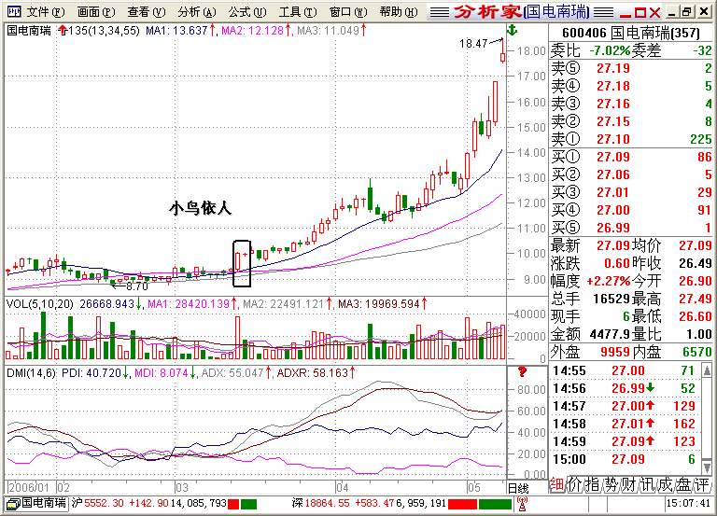
有时候，面对股价的上蹿下跳或软磨硬泡，我们经常会感到疑惑：股价为什么会是这样而不是那样?究竟是谁在主宰着它的运行?是庄家，庄家的化身就是形态，远离形态就等于远离了庄家，远离了庄家就等于远离了财富，和形态做朋友吧，它会帮助你走出困境，过上富裕的生活。
股市有风险，入市须谨慎。这句耳熟能详的话，究竟给了我们什么样的警示?风险究竟来自股市还是我们自身?其实，投资本身没有风险，不懂得投资的技巧和方法才是最大的风险。我们知道，炸药是危险品，可制造炸药的工人为什么会安然无恙?因为他们熟悉和掌握了制造炸药的程序和方法。投资也是如此。当你掌握了一套正确的交易方法并且把它运用得得心应手的时候，股市里所有的风险都会远离你。遗憾的是，很多人宁肯在股市里忍气吞声，受尽折磨，也不愿为提高自己的操盘能力去作不懈地努力。在快速多变和危机四伏的股市，如果我们还不知道去学习和改变，那么，今后的投资之路将会变得更加艰难。
“形”是“135”战法中四个核心内容之一，有着极其重要的意义。任何一个完美的技术形态，都必须具备“量、价、线、形”四个硬件，它们中间无论谁出了问题， “135”战法都不可能正常运转。 “量”是心脏，“价”是身高，“线”是体形，“形”是五官，只有当“量、价、线、形”协调统一的时候，我们才可以说，这个技术形态是完美的。实战中犹豫、迟疑除了技术问题，还有心态问题。而解决心态的最好办法，就是严格执行交易指令。
人不成功有两个原因：一个是总以为自己比别人强！一个是总觉得己不如人。总觉得比人强，就会失去前进的动力，总以为己不如人，则无法释放自身的潜能。
11、四渡赤水；
(峰巅对决 P93 实战大典 P52) 股价经过长期下跌，遇突发因素导致强劲反弹，但在跌幅的2/3处开始回落，经过若干时间的底部整理再次冲击前期反弹高点，股价再次受阻回落，股价如此反复四次以后，庄家的收集、洗盘以及拉升前的准备工作业已完毕。我们把股价四次冲击所形成的高点称之为“四渡赤水”。
形成机理： 股价经长期下跌后，多数人已处于亏损和绝望状态，庄家接着低迷的市场气氛和利空传闻再次震仓，经不住折腾的就认赔出局。当股价接近价值区域时买盘开始增多，股价借势强劲反弹，但越上走抛压越重，亏损的想高抛低吸摊低成本，抄底的担心夜长梦多开始获利回吐。于是股价重新回到原来的起点。于是庄家又开始大量吃进，空头和套牢盘也开始回补，众人拾柴火焰高，股价再次上升。庄家觉得一直拉抬下去对自己以后的出局不利，于是停止吸纳，在高位顺势派发一些在低位捡来的筹码，于是股价拾级而下。经过一段时间的低吸，浮筹已经不多，于是庄家慢慢把股价推高继续吃进，股价随之上升。在股价的反复波动中庄家有滋有味地进行着高抛低吸。散户经不起如此折腾，于是割肉认赔。短线客感到股价走势沉闷，无利可图也另攀高枝。【四渡赤水】以后，为了震出那些最顽固的多头分子，在拉升前一般换回再来一次彻底清洗。然后小幅推高股价，测试盘中抛压，只有当庄家认为浮筹不多时，才会选择拉抬时机。
买进时机：(1)【四渡赤水】完成以后，敢于在庄家落井下石的时候大胆吸纳。一旦庄家掘井成功，要奋不顾身地跟进。(2)突破【四渡赤水】的高点，重仓出击。
●友情提示: (1)将日K线缩小到极限，每周或每月把两市个股浏览一遍，发现【四渡赤水】一一记录在案，密切关注其变化，股价一旦放量拉升，立即跟进。 (2)【四渡赤水】的形成时间一般在半年左右，时间越长庄家收集的筹码越多，日后的涨幅越大。 (3)【四渡赤水】是一个整理形态，不是一个精确的进场点位。了解【四渡赤水】，旨在节省时间，提高资金的使用效率。 (4)【四渡赤水】适合大资金运作，小资金应寻找更加精确的技术点位，实施短促突击。
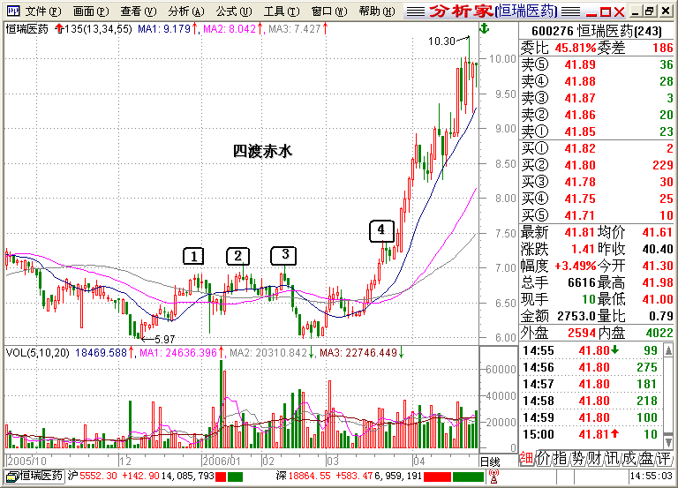
虽然庄家的做盘手法不断地变换，但最基本的东西不会变，也变不了。如，庄家要想赚钱，就必须实实在在地买进，由于庄家资金量大，买进时必然在盘面上留下痕迹，无论庄家怎样掩盖自己的真实意图，均线系统都会作出客观的反映。当均线系统成多头排列时，股价的调整幅度不会太深；当均线系统处于空头排列时，股价的反弹力度不会太大。均线是管方向的，如果说股价是探路的先锋，成交量就是强有力的后勤保障，而均线则是市场上最公正的裁判，“量、价、线、形”缺一不可。
投资的不成功，很多时候不是因为自己不勤奋，而是勤奋过了头，刚刚卖出一只股票，甚至还没有把钱捂热，就急不可耐地买进另一只股票，生怕资金消极怠工。实际上，我们多数人并不具备这种快速衔接能力，却愣要使出吃奶的劲去对接。做一件超越自己能力的事却又偏偏期待着奇迹的发生，那是在给自己添堵。若想做好股票，首先要向书本学习，然后再向前人和实战学习，重要的是要管住自己，但学习别人是为了更好地成为你自己，而不是把自己变成别人。
付出和索取是绝对平等的，如果不付出代价，就不会得到，即使偶然得到了也会很快失去。不付出代价就想获得你想要的东西是根本不可能的。
那些频频向成功发起冲刺的人，从不考虑自己会付出什么样的代价，他们之所以那么努力和拼命，是因为他们有热爱事业的信念，凭着这个信念，能把沙漠变绿洲。有时我觉得，人们所付出的一切努力和代价，并不在于能获得多少回报，而是为了把一件事情做到极致以后所带来的快乐。不管做什么，只要能把它做到极致，都能收到“财富如潮滚滚来”的效果。怕就怕“一瓶子不满，半瓶子晃荡”，这山望着那山高。
人类的智慧已经可以把原子分开，把人类送上太空，难道我们就找不到一个可以使自己成功的方法吗? 一个人在人生的某个时期，紧紧围绕一个目标不停地思考，不停地行动，最后他的梦想定能成真。我们常常羡慕那些买进就涨、卖出就跌的股市高手，殊不知，任何成功都是艰辛努力的结果，铁杵磨成针，功到自然成。那种企图不经过艰辛的努力，带着侥幸心理准备在股市大捞一把的人，都是注定要失败的。成功者永不抱怨，抱怨者永不成功。
四、调整形态篇：
第八讲（26分钟）
1、走四方
(黑客点击 P248实战大典 P203) 是一组错落有致，耐人寻味的K线组合：股价高开低走，上窜下跳，左右开弓，四面出击，故取名“走四方”。
形成机理：主力在建仓过程中，股价有了一定的涨幅。为驱逐获利盘，减轻拉升时的阻力，主力便开始洗盘，但又耽心抛出的筹码收不回来，于是，股价在主力的控制下高开低走，上窜下跳，使人们在恐慌中抛出手中的筹码，主力乘机接回一些散落的筹码，在人们的由于观望中股价或碎步攀升，或旱地拔葱，是前期出局的人后悔不已。“走四方”作为一种新的洗盘方法，相对于传统的洗盘手法来说，显得温和了许多，而且它具有时间短，震幅小，见效快的特点。
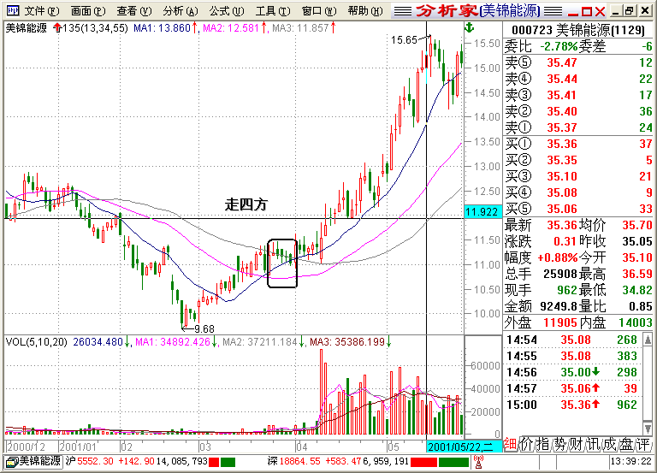
友情提示：1、走四方属于上升途中的平衡型K线组合，此形态表明多空双方在某个阶段的力量相当，K线波幅收窄，实体长度大致相当，成交量呈递减趋势，表明股价无法冲出某个狭小的区域。2、分析走四方，必须重视成交量（其实，对于其它的形态也是一样的），许多相似形态因成交量的发展趋势不同而有着根本差异。3、运用走四方，要参照“135”系统的整体趋势，特别是13日线给出的提示。走四方是一个不错的买点，但它毕竟属于微观局部形态，故在运用时，要认真分析它所处的位置以及均线系统总的趋势。如果走四方出现在均线系统持续向上的通道上，可靠性高，否则就大打折扣。4、“135”系统的一个重要原则是：拒绝盘整。参与盘整不但影响资金的运作质量，也易把心态搞坏。为安全起见，当走四方形成后，应看翌日K线是否收阳和成交量是否有放大趋势，不能盲目地不加分析地看见走四方就立即抢进。5、一般说，走四方的实体长度和上下影线基本相当，它们在一个狭小的股价平台上显得很匀称，萎缩的成交量，既说明浮筹已基本被清除干净，也暴露出主力刻意而为的痕迹。6、走四方有阴阳之分，却无本质之别。目的就是为了洗盘和蓄势，只不过变换一下方式而己。
走四方的市场意义有两个：(1)震仓。庄家利用人们收阴即跌的心理，刻意打压，使持股者产生恐慌，让场外资金不敢贸然介入。(2)蓄势。这种平台整理可以让庄家积薷能量，尤其可以调低技术指标。
“走四方”的5个条件：(1)股价刚刚脱离底部区域，涨幅不大正在做平台。(2)55 日线开始走平或翘头向上，股价站在13日线或34日线上。(3)成交量呈递减或极度萎缩之势。(4)形态出现后，若“走”后有量，则“四方”成立。(5)KDJ黄金交叉。
买进时机：(1)“走四方”的最后一根阴线，轻仓试探。(2)翌日形成“阳克阴”之势，半仓跟进。(3)股价突破前期高点，重仓出击。
抢攻不抢点，低吸有条件。抢攻是指形态出现后大胆攻击，不抢点是指在形态没有完全具备买入条件时绝不贸然进场。低吸有条件，是指经过波拉升后的股价第一次跌破55日均线或有明显的低吸形态，比如【走四方】、【浪子回头】等。
炒股什么时候最安全?股价在拉升的时候最安全，在调整的时候最危险。因此在拉升的时候要紧紧捂住股票不放松，在调整的时候要死死捂住口袋里的资金不进场。
买入的依据是均线多头排列情况下的双覆盖阳克阴；卖出的依据除了明显的见顶信号以外，还有阴克阳。永远记住：买股票要慢，卖股票要快。
出现卖点必须卖出；一定要等待量、价、线、形、位置五个条件具备后才能买入。
第一、关注基本面但更应关注技术面。宏观上以基本面为主，微观上以技术面为主。当基本面与技术而发生冲突时，应该以技术面为主，基本面的任何变化早已经在股价走势中表露了出来，一只正在大幅上涨的股票，必定有我们所不知道的东两隐藏其中。第二、基本面比技术面更骗人。许多上市公司业绩优良、发展潜力巨大，可股价就是不涨，即使你把公司的基本面研究的再透彻，庄家不玩，又有何用?而那些亏损累累、衣不遮体、资不抵债的上市公司却高唱着“好汉歌”，风风火火闯九洲。有时，即使摸到了一点消息，恐怕也是正月十五贴门神……晚了半月，市场早已发生了变化。普通散户唯一能做到的就是技术分析，除此之外，我们一无所有。
走四方的市场意义是震而不是洗，震就是极力制造恐慌气氛，以恐吓为主，时间较短。洗就要伤筋动骨了，以砸为主，持续时间长。
周线走四方比日线走四方的稳定性更好。股价在一个狭窄的平台上反复波动，换手就较为充分，洗盘也肯定彻底。因此，周线走四方发出的买入信号比日线走四方更为准确和可靠。周线走四方表明庄家实力强，耐心持股，后市涨幅大。
2、三剑客
(峰巅对决 P71实战大典 P198) 股价经过一波拉升，然后在一个狭小的股价平台里上蹿下跳，持续拉出三根高开低走的阴线，或低开高走的阳线，市场气氛极其恐怖，但股价一般都能在13日均线附近止跌企稳。这是庄家为驱逐获利盘而进行的刻意震仓，股价很快就会重拾升势。我们把股价平台上这三根持续阴线或阳线称之为“三剑客”。
形成机理：股价经过长期下跌或充分整理后，庄家引领【日月合璧】或【红杏出墙】穿过【动感地带】后，小幅把股价温和推高。为消化获利盘，积蓄再度上升能量，庄家控制着股价在一个狭窄的整理平台上，可刻意制造持续阴线，恐吓获利盘出局。这样既不丧失原来的拉抬成果，又能达到清晰浮动筹码的目的。省时省力又省钱。在拉升途中，【三剑客】经常被庄家作为一种震仓手段反复使用。
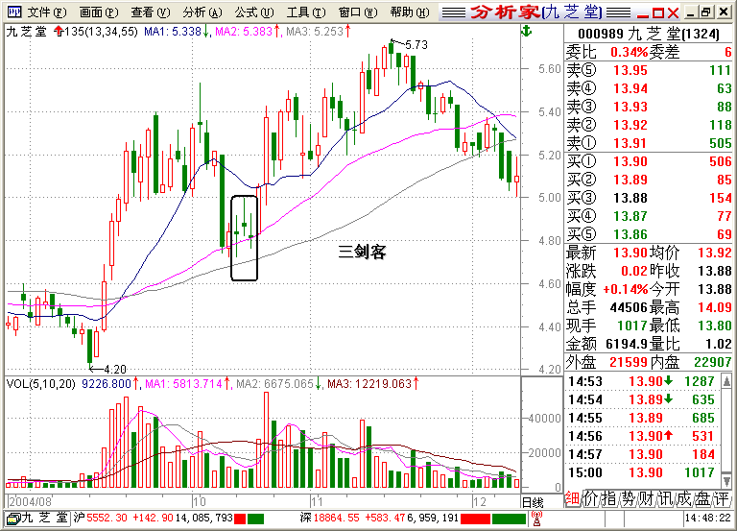
买进时机：(1)在【三剑客】的最后一根阴线处，轻仓试探。(2)翌日，股价形成“阳克阴”，半仓跟进。 (3)股价突破前期高点，重仓出击。
●友情提示：(1)三剑客由三根错落有致的阴线或阳线组成。成交量自然萎缩，K线人造痕迹明显。(2)【三剑客】一般出现在股价的拉升途中，如果出现在低价区或【动感地带】，可视为见底信号。【三剑客】是否成立，需得到翌日的量价确认。
部队行军打仗讲究速度和时机，能胜则动于九天之上，不能胜则藏于九天之下。做股票也要如此，发现完美的技术形态，且确认无误后，就应果敢地展开攻击，力争扩大战果。在没有接到交易指令之前，就好好休息，少安毋躁。不打无准备之仗，不打无把握之仗，不仅是战术思想，更是行动的准则。
三剑客有阴阳之分，但市场意义并无太大差别。三剑客一般出现在股价的拉升途中，是庄家为减轻拉升阻力，垫高市场平均持股成本而采取的一种震仓手段。有时也出现在动感地带附近，但震仓就是震仓，没有特别的市场意义，只是进攻节奏有所调整罢了。三剑客出现在底部区域或动感地带附近，说明股价有待进一步整理，出现在拉升途中，表明股价只是短暂的休整。在识别三剑客时，除了对量进行分析，更要注意目前股价的位置。然后再采取相应的操作策略。
任何一个股价形态都是一个单一的技术元素，所以，把单一的技术形态作为操作依据是不可靠的。对任何技术形态都要进行技术合成。首先是“量、价、线、形”的完美无缺，其次是股价位置和指数背景的和谐共振。所有的股价形态，只有经过技术合成以后，才是值得信赖的。在此基础上，再去考虑资金布局，再去考虑战术运用，赢的概率也就自然大了。经常听股市高手说，不是机会不出手。所谓机会，就是完美的技术形态，就是位置和背景的和谐共振，就是交易指令的无懈可击。
很多人一看到急速拉升的股价，心里就紧张，他们生怕到手的利润再跑掉，于是心急火燎地匆匆将股票抛出，结果去掉了大段纯利润。正如买进时需要耐心等形态一样，卖出时也要耐着性子等形态。这就是我们常说的“进退有据”，这就是我们反复强调的“只认指令，不管输赢”。什么时候能把这些原则融化到血液中并变成我们自觉的行动，什么时候庄家就不再欺负你了。
炒股的根本就是：选择与控制。选择是基础，控制是关键。没有选择就挑不出来符合技术形态的个股，没有控制就不知道什么时候该买，什么时候该卖。
谁都想挣钱，但这个钱究竟该怎么挣，不是每个人心里都清楚的。有一点可以肯定，光凭愿望是挣不到钱的，还应具备相当强的挣钱能力。这个能力不是谁想有就能有的，只有那些认准了目标就一条道走到黑的人，只有那些在股市经过千锤百炼的人才能最终具备这种能力。
所有的技术形态都是股价质变的节点，把握了股价质变的节点，就等于把握住了股价涨跌的临界点，把握住了股价涨跌的临界点，从此你就变成了一个名副其实的高手。变成高手的前提条件是“进退有据”，变成高手的关键是“心随股走，及时跟变”，变成高手的决定条件是“只认指令，不管输赢”。
在拉升途中，有时候我们总是自己吓唬自己，生怕股价跌下来，被扣进去。我告诉大家一个事实，对于慢牛攀升的个股来说，如果股价不进入急拉状态，行情就会一直持续下去，现在有的学员专门做这个急拉段，时间短获利快，但需要高超的技术功力和勇气。性格沉稳的，反应能力迟缓的、协调能力差的人不适合这样的操作。其实，只要把一个技术形态研究透彻并且能够在实战中运用的得心应手，都可以给我们带来丰厚的利润。有个学员看见揭竿而起就兴奋，但从来不敢下手，于是，他选择了红杏出墙，就要13日均线到55日均线那一段，照样每周能完成三个点，这就是千招熟不如一招巧的真正含义。结合自己的操盘风格选择不同的形态，或许是成功的另一条捷径。
第九讲（26分钟）串阳、串阴与浪子回头
3、调整形态：串阳与串阴
串阳：(百万富翁P144实战大典P64) 在一个股价平台上，股价低开高走，持续拉出5根以上小阳线或星阳线，这是庄家为驱逐获利盘和限价收集而采取的一种强势整理，是股价即将拉升的显著标志。股价平台上拉出的持续阳线称之为“串阳”。
形成机理：股价经过一波拉升之后，盘中积累了一定数量的解套盘和获利盘，为了把这些筹码驱逐出去，庄家会不择手段的诱使这部分人出局，凶狠打压，又担心抛出的筹码捡不回来，于是庄家就控制着股价低开高走，故意制造一种走势疲软的假象。其实，这是庄家为混淆视听而精心设置的诱空骗线。抛出的股票在适当的时候一定要把它捡回来。因股价第一浪的拉升幅度远远没有第三浪的大。
买进时机：
(1)发现【串阳】后密切关注，千万别让它跑了。(2)一旦股价放量上攻，半仓跟进。(3)股价突破【串阳】平台重仓出击。
实话实说：【串阴】和【串阳】都是整理蓄势的手段，但有区别：（1）一个是低开高走收阳线，一个是高开低走收阴线；阴线收集力度小，阳线收集力度大。（2）【串阳】爆发力度强，上涨速度快；【串阴】爆发力度稍弱，容易形成慢牛走势，但它们的市场含义都是一样的，切不可厚此薄彼。
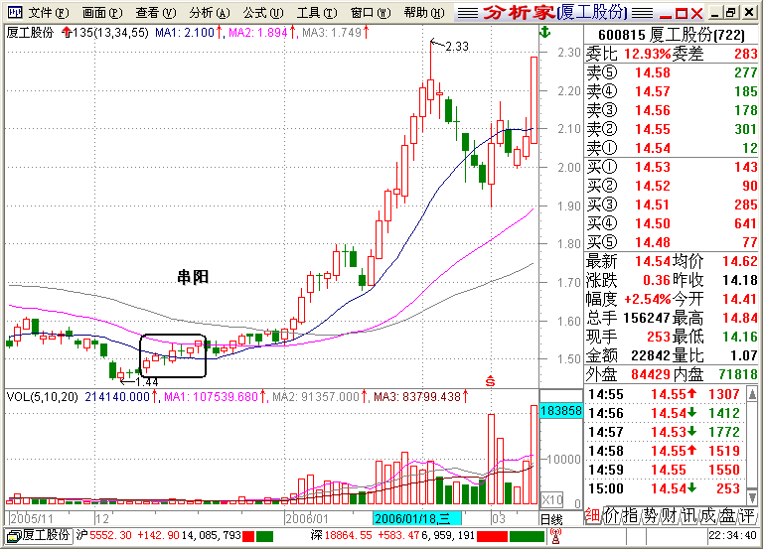
亏损者的十大硬伤：不爱惜自己、不珍惜资金、迷信股评、想赢怕输、自以为是、自作聪明、自我宽容、没有理念、没有方法、没有纪律。
人是很难认识自己的，就像眼晴看不见眼睛一样，但认识自己，战胜自己，超越自己，是至关重要的事。股市赢家不是万里挑一，而是每个人都有成为股市赢家的潜能，关键在于能否把这种潜能挖出来并释放出去。遗憾的是，很多人亏也亏了，套也套了，愣是没有把自己的潜能挖掘出来，所以股市赢家总是少数。在实战中：
有三种东西必须捍卫：原则、纪律和指令，
有三种东西必须控制：情绪、资金和行为，
有三个问题必须思考：投资、投机和改变，
有三种行为必须摒弃：拼命、犹豫和拖延，
有三种东西必须坚持：执著、自信和坚定，
有三种品质必须尊敬：自尊、自强和自立，
有三种习惯必须培养：理性、服从和执行。
“135”战法的最大特色，就是：“只认指令，不管输赢”。只要交易系统发出买入信号，根本不管它是不是st，赢不赢利。我们是做股票的，最关心的应该是股票涨不涨，而不是看这家上市公司亏不亏。
千错万错都是买入时的错，切入点的好坏，直接影响着操作的成败。切入点正确，在随后的股价拉升中心情自然好，当卖出形态出现时自然会获利了结。切入点不正确，以后就很难找到合适的出局价位。
在实战中，我们有时候并非买在形态出现当天，而是买在形态出现若干天之后，因此说，跟踪能力也是一种能力，而且是一种非常重要的能力。
实战中，谁也无法保证每战必胜，但每个指令都需要我们认真去对待。只有一丝不苟地执行指令，才能把握股价的运行规律，找到操盘的直感。
串阴：(百万富翁P132实战大典P69)股价经过小幅拉升，然后在一个狭窄的股价平台上高开低走，持续拉出5根以上缩量阴线，这是庄家为积累能量，刻意使用的一种清洗手段，旨在让持仓者心神不安，叫持币者不敢贸然进入。我们把这个在狭小平台上持续拉出的一串阴线称之为“串阴”。
形成机理：股价经过小幅拉升，自然会产生一些微利筹码，这是庄家所不能容忍的。于是就不择手段地对获利筹码进行洗盘，如动作过大不但增加成本，而且担心抛出的筹码拣不回来，于是庄家控制着股价连续多天高开低走拉出一串阴线，诱使不明真相的人出局，同时让场外资金不感冒然行动。仔细分析就会发现股价上窜下跳，其实并没有跌去多少。股价虽然振幅不大但很磨人，也挺奏效。庄家的目的就是施放烟幕弹，把局搅乱。这样以来，既能达到洗盘目的，又能顺势捡一些廉价筹码，为日后拉升积蓄充足的能量。
买进时机：(1)发现【串阴】后密切关注。(2)股价吃掉【串阴】最后一根阴线，轻仓试探。(3)股价突破前期高点半仓或重仓跟进。
●实话实说：(1)【串阴】只在实力强悍、控盘精湛的庄股上出现，但要分辨清楚阴线是庄家刻意而为，还是随大盘回落的结果。(2)【串阴】的持续阴线落在一个狭窄的平台上，股价跌而有序。一旦携量上攻，立即扬剑出萧。(3)【串阴】一般由5根以上阴线组成，股价波幅小于【走四方】和【三剑客】，阴线实体、下跌斜率、股价波幅小于【浪子回头】，但比【浪子回头】强势。(4)【串阴】的出现率较低，但成功率极高。充分利用庄家的洗盘，省时又省力。
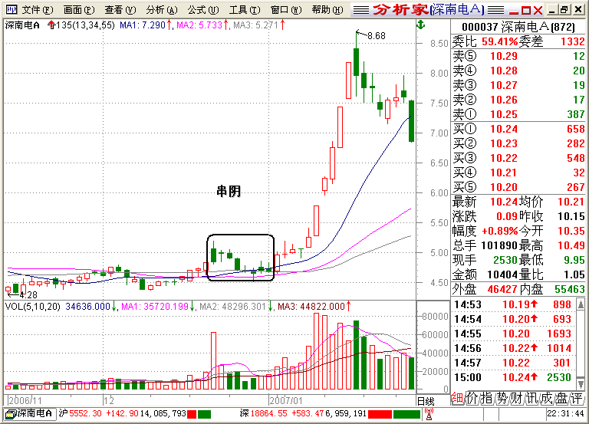
走捷径是人的一种聪明，但不能把它看成是一种智慧。从某种意义上讲，走捷径是人类的一种悲哀。生活中你会发现，总有一些人喜欢走捷径，做任何一件事情，不是首先衡量自己的能力和可行性，而是千方百计地寻找捷径。比如说，身体不适，去看医生就是了，可他偏要托熟人，找关系，治病救人是医生的天职，不管认识与否，多数大夫都会尽职尽责。人总是抱着“熟人好办事”的心理，遇事总想抄近道，这种小聪明，也许眼前能占点小便宜，但却磁化了自己的潜能。考驾照托关系轻松过了关，结果上路出了事，麻烦反而更大。成功的路上没有捷径可走，股市里的许多事情都是需要自己亲身经历和跨越的。从失败到成功，究竟要经历多少磨难，越过多少坎坷，实际上都是有定数的。没有量变的积累，很难实现质变的飞跃。
庄家的技术：准备、拉升技巧、控盘能力无懈可击。我们在欣赏庄家操盘技艺和分享庄家拉抬成果的时候，是不是想过应该向庄家学点什么?学什么呢?学习庄家的耐性和果断。具体到实战中就是雷打不动地坚持每天复盘，把具备黑马相或准黑马相的个股挑出来，密切关注它们的行踪：在完美形态出现以前，一定要学会守株待兔。“按图索骥”是一种功力，“守株待兔”则是一种境界，没有功力，何来境界?
股市里有两种人很难富有：一种是频繁交易者，他们就像追腥逐臭的苍蝇一样，在个股之间不停地飞来飞去，这种毫无章法、缺乏理性、图一时之快的人是不会富有的；一种是长年锁仓者，股价涨也不走，跌也不走，每年就靠上市公司的分红派息。当你的行为像个股市赢家时，就会去做更多赢家该做的事。股市赢家在实战中都做些什么事呢?就一件：“只认指令，不管输赢”，只有严格执行交易指令，资金才会像百依百顺听你使唤的奴隶。
每只个股在上涨之前，都会出现程度不同的震荡，要么挖地三尺，要么旱地拔葱。无任何迹象开盘就封停的个股也有，但属于另类，如果不是事先蒙进去的，根本没人能进得去。在掌握一套方法后，养成“进退有据”的操作习惯，比寻到一匹黑马更重要。因为，良好的操作习惯，可以把我们带入持续稳定的境地，养成一个好的操作习惯不易，但改掉一个坏的操作习惯似乎更难。如不改掉操作的坏习惯早晚都会遇难。比如，要改掉拖延的坏习惯，先试着用5分钟做你想做的事，每次以只有5分钟的生命这样的紧迫感来作决定：现在就做，一刻也不要拖延。拖延的结果先是丧失良机，然后陷入危机，服从指令，立即行动，才能与庄家保持步调一致。
陷入亏损的泥潭不能自拔，感觉不到自己在股市中的成长发展，成天被亏损压制着感觉不到投资的乐趣，遇到问题不是立即解决，而是一拖再拖。等待事情的自行改善。很多事情，“扫帚不到，灰尘照例不会自己跑掉”。炒股需要当机立断。最忌优柔寡断。别管什么事，只要你想做，总会挤出时间，而且能够把它做好，关键在于用不用心，用不用力。一个人不怕跌倒，不怕认输，重要的是你要弄明白哪块石头绊倒你。投资中的许多事情，只有亲自去经历，才能搞清楚到底是怎么回事。
对新股民的忠告：(1)危机四伏的股市，既不是下岗再就业的场所，更不是铺满财富的黄金海岸。“弱肉强食，优胜劣汰”是股市铁律，意识不到这点，先是伤财，后是伤心。(2)先学会保护自己，再学会发展自己。被套不动是等死，随意操作是找死(3)指令是进退依据，纪律是安全保障。(4)不要人为地设定止损线，只要出现明确的卖出指令就立即出。(5)炒股不需要想象力和创造力，但却需要顽强的执行力和自控力。(6)股市不是为哪个人设计的，庄家也不是哪个人的提款机。学会尊重和服从股价的客观走势，是走向成功的第一步。(7)股市铁率：5％的人成功，95％的人失败。如果你想成为股市赢家，一定要有个迎接失败的心理准备。
4、浪子回头
(黑客点击 P231实战大典 P214 )均线系统的总趋势还保持完好，股价先有一小波拉升，然后顺势下滑，但在55日线处获得有效支撑，后在成交量的推动下，股价重拾升势。我们把均线系统之上的这几根连续阴线称之为“浪子回头”。
形成机理：中长期均线依然坚挺向上，说明股价仍处在强势之中，主力先是拉高股价，然后顺势打压，引诱获利盘回吐，迫使短线客出局，借此达到洗盘的目的。此时不管你有多少抛盘，主力都会悉数笑纳。从K线图上看，阴森的K线并未得到成交量的认可，而萎缩的成交量也反衬出“人造”的痕迹。主力采取“浪子回头”进行洗盘，股价一般会在55日均线处获得强力支撑。浪子回头分大小浪子，一般由3—5根或多根阴线组成，小浪子在13日线处止跌，大浪子在55日线处止跌。
买进时机：(1)形态出现后的第一根阳线，轻仓试探。(2)形态后出现“阳克阴”之势，半仓跟进。(3)股价突破盘区高点，重仓出击。
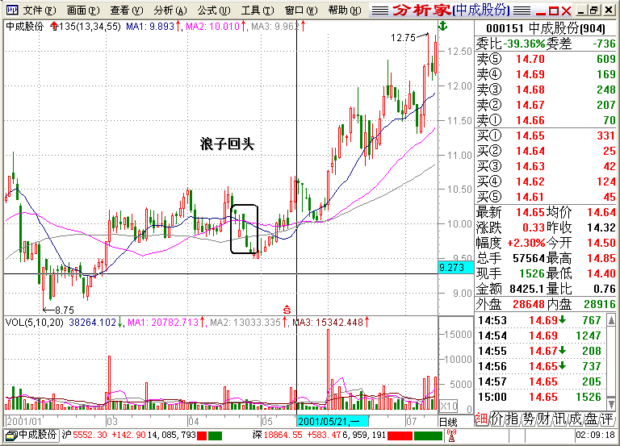
友情提示：浪子回头一般出现在股价的上升途中，是庄家清洗获利盘的主要手段。因此，在操作上庄家经常采取波段操作为主，以震荡洗盛为辅，K线图上常以明确的上升通道列示，以吸引跟风盘。股价涨到长期上升通道的上轨，庄家便采取浪子回头清洗获利盘，而当股价跌至该上升通道的下轨，庄家采取逢低护盘的手法吸引散户跟进。这样，庄家不但降低了成本，周转出部分资金，为日后拉升积蓄了充足的能量，而且也避免了持仓量过重以及大盘的风险。对于这样的个股，一定要克服贪婪和恐惧的心理，严格执行指令，让指令来规范我们的思维和行动。
识别“浪子回头”的要领:第一，看连续下跌的阴线，是随大盘自然回落，还是主力刻意打压的结果；第二，看成交量是否自然萎缩。只有在135均线系统之上出现的“浪子回头”才是有效的。浪子回头的技术要求：股价持续下跌，K线连续收阴，成交最日趋减少。但需注意的是，股价跌而无量，并不意味着，浪子回头形态的成立，规范的浪子回头应该是庄家刻意而为，缩量是自然的，但这还不够，因为，即使缩量也可以继续下跌，这种“无量下跌”，表面市场人气极度虚弱，毫无承接力 ，想抛也抛不出去。实战中我应该认真分析浪子回头形成的真实原因后再作决断，以免吃庄家的骗线。
自作聪明，自以为是的人在股市活的最累，也死的最早。如果你想成为股市赢家，那就收起所谓的自尊，把自己忘掉，把成本忘掉。任何时候，任何条件下都绝对地尊重和服从庄家的选择。“只认指令，不管输赢”。炒股是一门非常专业的学问，需要沉下心来，一步一个脚印地、稳扎稳打地走下去，既不心急，也不放纵。基本功扎实了，失误就会相对减少，心态就会自然地稳足下来。成功从来都不是蹴而就的，不要总想着走捷径，因为，成功的路上除了风雨飘摇，根本没有坦途可走。
创新高必回调，几乎成了所有庄家的做盘惯例。所以，当股价创出新高的时候，不要光预着傻高兴，更不可盲目追高。应严格按照60分钟线给出的提示，随时准备离场，然后等60分钟线重新发出买进信号时再进场。股价上涨和下跌事先都有信号，我们不要总是自己吓唬自己，更不要去瞎猜。
对于慢牛攀升的个股，原则上不宜做差价，也很难做出来，关键是要紧紧捂住，这需要很强的防震仓功力。捂股很多人都能做到，遗憾的是，他们把劲用反了。下跌途中他们能够严防死守，上涨途中一有风吹草动撒丫子就跑，股价上涨时，他们像热锅上的蚂蚁，整天心急火燎的，股价下跌时他们却表现出的那种泰然自若，让那些久经沙场的将军们也自愧不如。有人跟我说，股价下跌时他们的心态很好，我说这不是心态好，而是一种病态。真正的心态好，是上涨途中紧紧捂住股票，没有卖出信号，坚决不主动出局；真正的心态好，就是没有完美形态出现以前，牢牢地捂住资金，没有确切买入信号出现，坚决不进场。
均线顺流而下，股价逆势而上，十之八九是庄家在做骗线，股价虽有向均线靠拢的倾向，但均线由下跌到走平再到起翘，是需要很长时间的。拒绝盘整,不抢反弹。
把握浪子回头的关键是双覆盖阳克阴，不管股价下跌多大幅度，不管股价拉出多少根阴线，如果股价不吃掉最后一根阴线，股价的上涨连门都没有。实战中，我们经常犯的错误是抢点，这种心浮气躁的毛病源于我们的定力不够，这种定力的欠缺源于我们的发财心切。解决和克服这个毛病的有效方法是：“只认指令，不管输赢。”
第十讲（26分钟）
5、一石二鸟
(胜者为王 P135 实战大典 P187) 股价经过长期下跌和充分整理以后，成交量开始温和放大，股价慢慢爬上55日线，均线系统已成多头排列，表明股价已进入上升通道，上升途中，庄家常采用“一阳二阴”的手法来震仓，这是股价行进过程中的停顿，并非走软信号。这“一阳二阴”的K线组合称为“一石两鸟”。
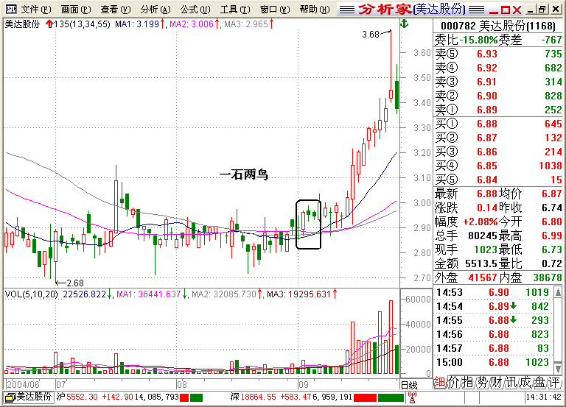
形成机理：股价重新站上55日线，说明有主力资金在运作，之所以不立即拉高，是为了消化获利盘，积蓄再度上升的能量，但这种整理是温和的，不引人注目的。庄股爆发前一般都很平静，股价波动很小。价值区的日趋收窄，是股价面临突破的征兆。阳线是试盘，阴线是震仓，这是较经典的震仓手法，在拉升途中经常被庄家所采用。它比【三剑客】振幅小，比【双飞燕】振幅大。只要投资者知道这种形态是震仓，不是出货就行了。
买进时机：(1)【一石两鸟】出现当天，轻仓试探。(2)股价收复昨日失地，半仓跟进，(3)股价突破前期高点，重仓出击。
友情提示：(1)捕捉【一石两鸟】应参照当时的指数环境，看准股价所处位置，【一石两鸟】出现在13日均线与55日均线叉点附近，出现在股价的拉升途中是较为经典的蓄势拉升信号。出现在高位区是出货，出现在下跌途中没有任何市场意义。
(2)阴线小于阳线，股价一般不破试盘阳线，特殊情况下也破，但很有限。为了充分蓄势，庄家有时会连续使用两组【一石两鸟】震仓，这样更有利于以后的拉升，但股价波幅始终被控制在一个很小的范围内。
(3)阳线有量，阴线缩量，形态的成立需要翌日量价的双重确认。
(4)捕捉【一石两鸟】应看准股价所处的具体位置，同时参照当时的指数环境，若形态没有出现在适当的时候，可靠性就会大打折扣。
【一石两鸟】由三根K线组成。第一根是带量阳线，后两根是缩量阴线。如果【一石两鸟】在一只个股里反复出现，就很容易形成慢牛走势，这就需要极大的耐心，只要不出现急拉，不出现明显的见顶信号，就坚决地为庄家锁仓。不要小看小步密走，不知不觉中它就爬上了山顶。当股价开始加速上扬时，表明股价离顶部不远了，要提高警惕，随时准备离场。
那些幻想一夜之间就怎么着的人，面对庄家不急不躁的操盘风格和脚踏实地的辛勤劳作，我们除了赞誉喝彩，是否想过“退而结网”，打造自已的捕鱼工具呢?成功是踏着失败的台阶一步一步地爬上来的，不是坐直升机或空中缆车飞过去的。但人们似乎更注重结果，而对酝酿结果的过程并不怎么留意，这恐怕总是少数人盈利的根源所在吧。关注过程，就是关注股价运行过程中的每一个细节，因为过程是由细节组成的。如果对股价行进过程中的每一个细节都能够了如指掌，即使庄家成心算计你，想必也不是一件容易的事。
原本下走的均线系统逐渐收拢，股价波动日益变窄，别管什么股，只要具备这样的技术特征，我们就可以说，这只股票离拉升的时间不太远了。
如果错过了最佳进场时机，就不要再追了，强行介入难免被套。股价不会永远往上走，在庄家休息时，寻个空档进去就能搭上顺风车。一石两鸟对不明真相的人来说，可能认为股价已经走弱。但这是庄家给我们的一个进场的机会。面对上升途中的个股，如何进场?一个阳克阴就搞定。股价涨跌的本质就是阳克阴，阴克阳。本质的东西最简单，也最难把握，但不是难在股价多变上，而是难在总和自己较劲上。
要想在股市获利，就必须把135战法转化为自己的实际操盘能力，必须把自己的全部注意力集中在执行指令上面。比如专心致志地看书，仔细地品味指令的市场含义，聚精会神地分析形态的内部结构。只有当我们不把注意力分散在想象上面，注意力就会产生一种神奇的力量。
多买55日均线以上、均线互换、多头排列的股票。多买调整（走四方、三剑客、串阳串阴、浪子回头、一石二鸟）中的股票，少买见底（红杏出墙、一锤定音、金屋藏娇、马失前蹄、日月合璧）的股票。
注意力可以改变它所触及的事物。在实战中，如果我们心无旁贷把注意力集中在所持个股的形态上而不受盘中震荡的诱惑上，那么，你就可以把一段行情做足，就可以随着股价的节奏不断地高抛低吸。看重个股的投术形态，不看重个股的买卖成本，这种专注的注意力日复一日，就会凝结成一种力量。
6、星星点灯：
(峰巅对决 P83 实战大典 P58) 股价以过长期下跌和充分调整以后，成交量极度萎缩，然而，突然在某一天，股价以迅雷不及掩耳之势携量上攻，当天以大阳报收（涨停板居多）。翌日，股价高开高走，成交量急剧放大，回调不破昨收盘，K线为带长上影的小阴或小阳，这是庄家的攻击性补仓，并非卖出信号。我们把这根跳空高开且带长影的巨量阴线或阳线称之为“星星点灯”。
形成机理：股价经过长期下跌，做空能量已经销声匿迹，只有萎缩的成交量在那里残苟延残喘，多数人已对它不再留意。某天，股价揭竿而起，在人们的惊讶中涨停。庄家旨在快速拉离成本区。第二天开盘后，股价一路上升，然后顺势下滑，庄家刻意制造高位受阻的假象，让场内筹码恐慌出局，让场外资金不敢贸然跟进，这根带有明显冲高受阴痕迹的阴线或阳线，实际上是庄家在鲸吞筹码，为进一步上攻而进行的最后掠夺。
买进时机： (1)【星星点灯】出现当天，轻仓试探。(2)形态出现后，股价继续上攻，半仓跟进。(3)股价突破前期整理平台，重仓出击。
●友情提示：(1)股价必须经过长期下跌和充分整理，一般出现在股价初涨阶段的逼空反转之际，出现在半山腰或相对高位，就可能演变成【一剑封喉】。(2)【星星点灯】一般出现在第一个涨停板之后，只有这样，庄家才能收集到更多筹码，把那些套牢盘和获利盘一网打尽。(3)【星星点灯】需要量的支持，当日量至少比上个交易量大1倍，盘中或震荡加剧，或放量滞涨。
(4)股价回调一般不破【星星点灯】的下影线，否则，股价的整理仍将继续。
(5)【星星点灯】出现后第二天，股价最好是高开高走，唯有如此，才能营造一种热烈的市场气氛，吸引更多的人参与。股价绝对不能回补缺口，否则意味形态失败，有筹的要择高点出局。换手率越高，表明庄家收集的越多，后面的上涨空间就越大，而且，阴线的可靠性高于阳线。
(6)股价创不创新高，甚至带不带量都无所谓，但绝对不能出现高开阴线。
(7)形态出现三天后，股价仍未向上突破，应果断离场。卖出后出现上涨，立即返兵追赶，别嫌麻烦。只有成功地躲避了风险，留给自己的才是更多的获利机会。
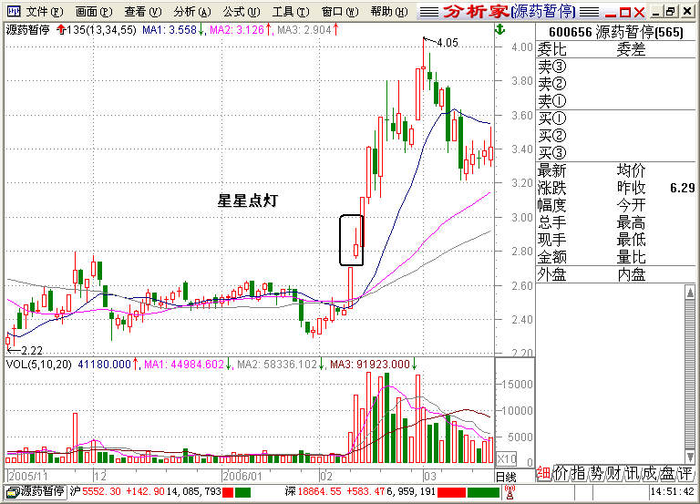
星星点灯是股价发力上攻的信号，是庄家经常采用的经典攻击模式之一。判断【星星点灯】的两个条件：①昨日须是大阳线，最好以涨停板收；②成交量比昨日大一倍，起码不能小于昨日的成交量。运用【星星点灯】这个买点时，应注意股价的位置和均线系统的方向以及指数环境的配合。
很多人都太重视炒股的结果了，却又太轻视炒股的过程，认为过程是手段，结果是目的，没有好的结果就是失败。其实，投资是一个漫长的过程，过程是由许多细节组成的，而结果却是短暂的，人不能为了短暂而放弃漫长。过于重视结果就会产生“目的颤抖”。
在分析技术形态时，应密切关注股价的位置和均线的流畅度。股价的位置决定形态的成败，因为相同的形态出现在不同的位置，其市场意义是不一样的。均线的流畅度决定行情的寿命，紊乱的均线是无法引导股价走出大行情的，只有流畅的均线才会把股价推上一个又一个的新台阶。判断一个人的技术功力，不是看它选出了什么强势股，而是看他能否严格地执行指令，执行能力是所有能力之首，没有执行能力，一切都无从谈起。当我们有了执行指令的自觉性，在任何股票里都能获利。被套容易解套难，量价线形严把关，进退必须有依据，指令不能当儿戏。买股票时，形态必须满足“量、价、线、形”四个条件；卖股票时，只要有一个卖出形态就可以了。成功需要i00％的努力，而失败只需1％的破绽。
7、蚂蚁上树；
(黑客点击 P31实战大典 P74) 股价经过长期的缩量下跌以后，两条略微向右下方倾斜的主均线相距很近或基本持平。13日均线由下跌开始走平，股价踏上13日均线后，以连续上攻的小阳线缓步盘升，把股价轻松地送上55均线，我们把这几根持续上升的小阳线称为“蚂蚁上树”。
形成机理：由于股份经过长期的缩量下跌，使做空的能量消耗殆尽，这时，主力已建仓完毕，一旦指数配合随时可能拉升。为不引起市场注意，主力仍在有计划地限价买入，一来测试一下盘面，二来做做拉升前的热身。因此，对于形成“蚂蚁上树”走势的个股要极为关注，一旦发现它放量上攻，应毫不犹豫地跟进。
“蚂蚁上树”和“红杏出墙”都是见底信号，且走势基本相似，但主要有三点区别： (1)两者均线所处位置不同。“红杏出墙”的均线系统下跌斜率较为陡峭，股价远离长期均线，“蚂蚁上树”的均线系统，其下跌斜率则温和了许多，而且两条主均线的距离也非常接近。
(2)出现的时间不同。“红杏出墙”一般出现在股价急速下跌之后，其拉升速度往往呈现出快而猛的特点；“蚂蚁上树”则出现在股价底部盘整以后，股价走势不温不火，具有不显山露水的特点。
(3)上升空间不同。“红杏出墙”属于激进式的短庄猛牛型，行情持续时间短，上升空间有限；“蚂蚁上树”属于稳健式的长庄慢牛型，行情持续时间长，上升空间一般比“红杏出墙”大1～2倍。
蚂蚁属昆类小虫以小著称，故K线须是小阳线，而非中阳、大阳线，小阳线的数量不低于五根，否则“蚂蚁上树”形态便不能成立。
买进时机：(1)发现【蚂蚁上树】后密切关注。(2)股价回调的第一、二根阴线，半仓跟进。 (3)成阳克阴之势，半仓跟进或重仓出击。
卖出时机：(1) 13日均线走软或量增而升势凝重时，准备离场。(2)有效跌穿13日均线后，及时沽出或趁盘中反弹果断出局。(3)当K线形态出现“一枝独秀”、“独上高楼”或Y值大于10时，全线清仓。
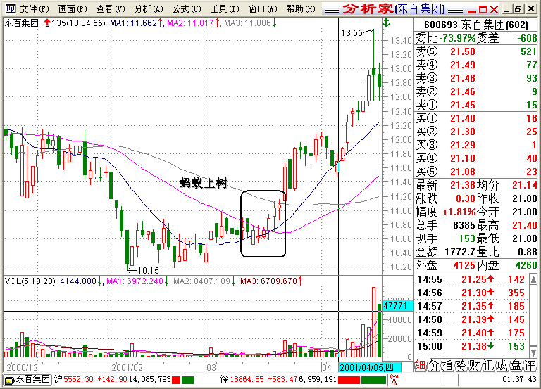
平时应加强基本功的训练，记住该记住的，知道该知道的。然后坚持每天复盘，坚持做模拟盘。基本功的好坏，直接影响到实战。炒股需要过三关：识图、选股和执行。识图是基础，选股是重点，执行是关键。只有过了识图关，才能把符合形态的股票选出来，只有把符台形态的股票选出来，才能决定是否买进。
在复盘时，我们经常会碰到变形的【蚂蚁上树】，什么是变形的【蚂蚁上树】?标准的【蚂蚁上树】是5根小阳线，不够5根的就是变形的。比如有的是4根中阳线，有的则是5根以上的小阳线，有的出现在l 3 日均线以下，有的则出现在55日均线以上，规范的【蚂蚁上树】应该是从底部区域把股价送上55日均线，只有把股价送上55 日均线，股价才有走强的可能。在13日均线之下的【蚂蚁上树】，说明股价的整理时日尚需延长，而经过一波拉升之后出现的【蚂蚁上树】，由于位置偏高，因此也就失去了原来的市场意义，所以应注意形态出现的位置。
不管资金大小，都要学会资金布局。所谓资金布局，就是根据股价发展的不同阶段，适时地加仓、减仓或清仓。全仓进出的操作方式违背了资金布局的原则，也会把自己置身于进退两难的尴尬之地。股市风险莫测，所以任何时候都要给自己留一支资金预备队。有时候，即使我们小心再小心，意外的调整还是猝不及防。有了预备队就可以改善处境扭转战局。预备队有两个用处：一是遭遇突发利空时用预备队进行自救。二是股价加速上扬时为庄家喝彩加油。完成任务之后，应及时地把预各队回归原位。
股价跌势一旦确立，要奋不顾身的逃离，而不是等待反弹出局。一般说，不管股价下跌多长时间，不管它的跌幅有多大，只要股价没有吃掉最后一根阴线，股价就没有上涨的可能。有时候，我们之所以遭套甚至亏损，多数情况下都是由于抢点造成的。形态尚未完全形成，就风风火火地追进去，结果当天就被庄家拴了个结结实实。克服心浮气躁的毛病就是严格执行指令，锁定利润的最好办法也是只认指令。
8、八仙过海；
(百万富翁P121 实战大典 P79) 股价经过长期横盘整理以后，伴随温和的成交量，股价小幅推高并持续拉出8根小阳线含星形阳线，表明庄家依然在限价买入，预示庄家收集进入尾声，股价随时都有可能揭竿而起，是转势信号。我们把在持续拉出的这8根阳线称之为“八仙过海”。
形成机理: 股价经过长期横盘整理以后，55日均线开始走平，13日均线开始翘头向上，这是增量资金进场吸纳的结果。为了不过早引起人们的注意，股价在均线系统附近小幅推高，对着股价的回抽确认，上攻行情随时都可能展开，【八仙过海】是一个不错的进场机会。
买进时机：(1)密切关注【八仙过海】最后一根阳线。(2)在【八仙过海】回抽确认时缝底吸纳。(3)股价形成“阳克阴”半仓跟进。 (4)突破平台整理重仓出击。
实话实说: 股价在均线系统附近小幅波动，回调一般不破55日均线，在庄家逼空反转时大胆跟进。【八仙过海】比【九九艳阳天】略强。比【十全十美】激进。
坚持复盘训练，就是为了训练我们的眼力，不放过任何一个有价值的形态，有学员问，我费了半天劲也没找出一个像样的形态来，怎么办?好办，不做就行了呗，形态少说明可做的机会不多，如果硬着头皮做就可能被碰得头破血流。一个讲究“进退有据”的人是不会常年满仓的，一个不会空仓的人是很难挣到大钱的。可我们总是转不过这个弯来，总认为资金的闲置是最大的浪费；其实，资金用到不正确的地方才是最人的浪费。“有钱不买半年闲”，说的就是这个道理。
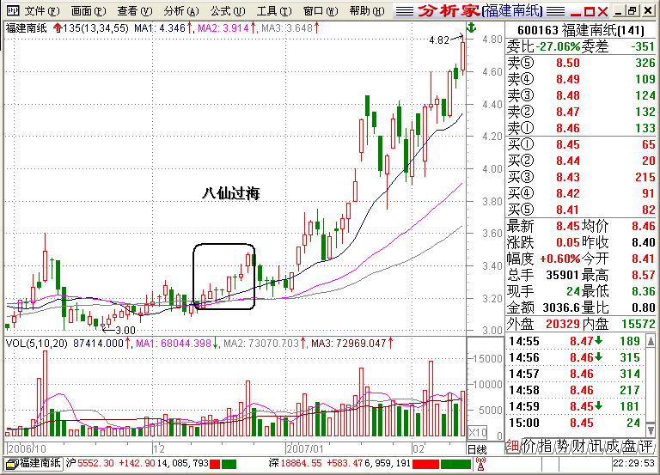
这世间的东西，哪样东西能永远不变呢?流行会退潮，股市会崩盘，币值会狂贬。也因此，许多投资人突然间一无所有，跳楼自杀，他们错了啊！他们忘了有一样价值，可以由他们自己决定，那就是“生命的价值”。只要有信心、肯努力，认定自己能东山再起，生命的价值就能维持在最高点，当你失去所有身外的价值时，别忘了你还有生命的价值；当你竭尽全力拉抬财产的价值而遭失败的时候，别忘了还有一样绝对操之在你手里的东西——生命的价值。
那些潜在的成功者，宁愿在一件注定要成功的事情上屡遭挫折，也不愿在注定要失败的事情上侥幸成功。什么是注定要成功的事情?真心喜欢股票，并且愿意把它当事业去做，只要能坚持下去，就一定能获得成功。什么是注定要失败的事情？按自己的预测买卖股票，把自己的想象当成操作依据是注定要失败的。要把一套方法变成自己的实际技能，需要吸收与转化，需要努力和汗水。成功需要付出代价，不成功需要付出更大的代价。
在遭遇意外袭击的时候，重要的不是捶胸顿足埋怨自己时运不济，或者陷入沮丧境地不能自拔，而是认真检点自己在操作中有哪些细节没有注意到而功败垂成。
对多数人来说，所谓看盘，就是盯着自己手里的股票看。如果你也是这样，说明你还不够专业。专业看盘应该包括三个方面的内容：
一是看集合竞价。看该股是高开还是低开，开盘价代表着当天的市场意愿。高开高走意味着交投活跃，可适量跟进；低开低走则意味着调整已不可避免，多看少动是上策。看股价时，既要看当前的价格(包括开盘价、最高价、最低价、涨跌幅度等)也要看昨收盘，这样才能看出目前股价居于什么位置，先定位后买入，失误相对小一些。通常，处于下降中的股票不要急于买，等它止跌企稳后再考虑；上升途中的股票可适量介入，但应注意防套。在一个交易日中，股价往往会有几次波动，如果在盘中择低点切入，被套的概率就小些；注意观察该股是否与大盘走势一致，若一致，就盯大盘，这样虽不能保证买卖完全正确，但起码能买到次低或卖到次高。
二是看成交量大小。成交量大小对当天交易程度有很大影响，如果开盘后能够持续放量，当天收阳线的概率就大，反之亦然。
三是看买卖手数。如果卖方力量远远大于买方力量，则不宜买入。现手说明计算机中刚刚成交的一次成交量的大小，若连续出现几笔大量，说明有增量资金介入，如半天没有成交一笔，说明交投清淡，更应观望。
在学习135战法之初，个别学员操盘业绩不稳定，细查原因，主要有三个：
1、没有坚持复盘，符合形态的个股发现不了，盘中又被其它股抢走了眼球。2、抢点。形态还没有完全走出来，就提前进去抢点，心浮气躁折射出基本功的不扎实。3、无视纪律。发现买错后不是立即认错，然后果断改错，而是硬拖。错过了第一卖出时机，致使错误扩大化。解决办法有三个：①坚持复盘；②遵守指令；⑧有错就改。
9、九九艳阳天；
(峰巅对决 P157 实战大典 P84) 股价经过长期下跌和反复筑底以后，13日均线开始由跌到平，然后由平到起翘，随着成交量的温和放大，股价小幅向上推高，K线图上持续9根小阳线是庄家限价买入时留下的痕迹，这是股价即将大幅拉升的信号，我们把持续拉出9根阳线称之为“九九艳阳天”。
形成机理：庄家吸完货以后，为了不过早地引起市场的注意，往往会采取限价买入的方式把股价小幅推高，当市场开始关注的时候，股价要么开始横盘，要么小幅下挫，等市场对它开始遗忘的时候，突然发动攻击。【九九艳阳天】是主动性买盘的最后收集，是股价即将拉升的显著标志。
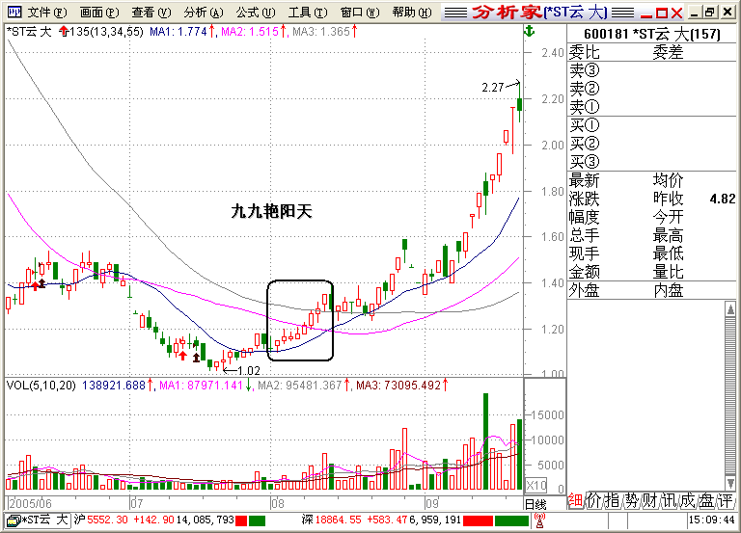
买进时机： (1)在股价回踩确认时轻仓试探。
(2)股价形成“阳克阴”半仓跟进。 (3)突破前高点重仓出击。
友情提示：“静能守其所固，动能成其所欲。”在完美的技术形态尚未出现以前，要紧紧地捂住钱袋，耐心等待机会的来临。当机会确定无疑，要敢于集中兵力、大胆出击。“135”战法的核心原则是：“逮住机会就往死里整。”
在具体操作中，什么时候不战，什么时候必战，坚决服从交易指令的调遣。凡符合“量、价、线、形”的技术形态，又有大盘配合的是一定必战的；凡不符合“量、价、线、形”的技术形态，又没有指数环境配合的，是坚决不战的。
其实，炒股就是这么简单，没必要把它搞得太复杂。当然，学习一种方法都有一个认识和熟练的过程，只能循序渐进，不可快速跨越。只有用心，才会舒心。
在具体操作中，如果有明显的技术形态出现，不必非等【九九艳阳天】的出现以后再介入。实战中一定要灵活，如果错过了前面的买点，就不要再追了，耐心等待下一个买点的出现。但一定要坚持“进退有据”。我们追求的是，指令发出时的断然一击。不管你是长线客，还是短线杀手，都应该养成按指令交易的好习惯。这个习惯可以使你快步进入股市赢家行列，让你既不破财还能免灾。
【九九艳阳天】一般需要股价的回踩确认。时间为1～2天。在股价回踩时，可轻仓试探。形成“阳克阴”后，再加大人货仓位。有的个股形成【九九艳阳天】以后根本不等回踩确认，就直接展开攻击。对于这样的庄家就要打破常规，敢于大胆出击。任何时候都必须做到“心随股走，及时跟变”。学会识图，不但节约了大量时间和精力，重要的是把自己从自以为是的坏习惯中解脱了出来。养成一个良好的操作习惯，股市天天都是艳阳天。
对于慢牛爬升的个股来说，只要不出现急拉行情就不算结束。对于任何个股来说，只要不出现明显的见顶形态，这一波行情就不能算走完。
有复合形态就不要选单一形态。
被套以后，不是想着如何逃离险境，而是以百折不挠的精神严防死守，这种死不认输，表面上似乎维护了自己的尊严，实际上彻底输掉了自己的锐气。学会认输是常识，更是能力的展示。可人们发现自己上错车以后，不是立即下来换车，而是死乞白赖在上面不走。
股市有种奇特的现象：想赚钱的人多，主动学习赚钱技能的少；碰运气的人多，把它当成事业去做的人少。在复盘确定攻击目标时，一定要关注技术形态的细节。细节决定好赖，细节决定成败。为什么让大家每天坚持复盘?就是为了训练和提高大家的耐力，眼力和选择能力。凡是做得好的学员，基本功都比较扎实，而且操作纪律执行的较为坚决。凡是做得不够好的学员，复盘都不认真，指令执行的不够坚决。学习需要恒心，等待机会需要耐心，做股票需要专心。三心上面加个草帽就是一个“蕊”字。蕊字形成之日就是你要绽放之时。少睡会觉, 少聊会天，全身心地去做吧。
我们经常会遇到一个问题：把票盯丢了。选出来的股票两三天不涨就把它忘记了。突然有一天想起来瞄了它一眼，发现它涨的正欢，心里那个难受啊。对于当天选出来的股票，不妨对它实行个T+3，或T+5。如果5天依然没有什么好的表现就把它从自选股里驱逐出去。识图关过了以后，选股就成了关键。每天选出的股票最好不要超过5个，然后把它放进自选股，隔一个小时就看它一次，发现买点出现就大胆跟进，这样以后就不会把目标跟丢了。一周后，剔除表现平平的，加进跃跃欲试的。每天就关注自己股票池里的，这样就不会再被其他股票抢走眼球。
10、十全十美；
(百万富翁 P164 实战大典P89) 股价经过长期下跌和充分整理以后，13日均线由跌趋平，随着成交量的温和放大，股价依次向上推高，这是增量资金进场吸纳时留下的痕迹，是股价大涨的前兆。持续拉出的10根阳线称为“十全十美”。
形成机理：股价经过下跌以后，该走的都走了，没走的早已失去了走的勇气。底部筹码，价值凸显。于是增量资金悄悄入场，由于买入量大，股价连续拉出10根中小阳线，这是股价大涨前的热身，是行情即将爆发的临界点。
买进时机 (1)在【十全十美】回踩时轻仓试探。(3)股价形成“阳克阴”半仓跟进。(4)突破前期高点重仓出击。
实话实说：【十全十美】比【八仙过海】、【九九艳阳天】的收集量更大，行情走的更远。但出现的频率比后两者低。强势股就是回调不破昨收盘，回调不破均价线。凡是能够满足这两个条件的，当天会百分之百的报收一根大阳线。
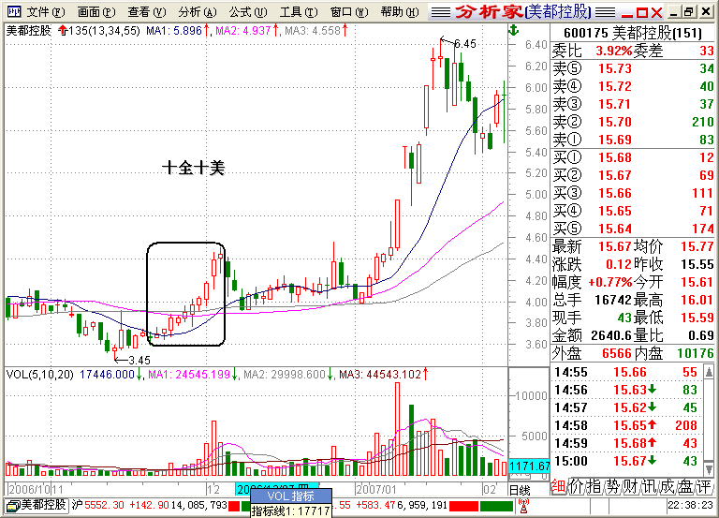
多数人买进股票是等着涨，少数人是等着股价长起来追着买；极少数人发现形态破坏后及时抛出，极少数人会把抛出的股票再在适当的时候捡回来。这就是人与人之间的差别，这些差别决定定是否能够成为股市赢家。
因为人们发财心切，今天买的股票，如果明天不涨，就会立即砍掉换新的。如果我说，短线不聚财，你可能不服，甚至抬杠。但事实确实是这样。短线是为高手准备的快餐，不是高手的吃了会胀肚。短线，不是今天买了明天就卖，而是严格按照交易系统给出的信号，及时地进出。不是我打击大家的积极性，短线操作的难度太大了，那是千里挑一、万里挑一的人才能干的活计，短线的确赚钱快，但锁定利润的难度大。其实，在具体操作中，只要能够做到“进退有据”就足够了。
为什么我们总是抓不住强势股，总是亏，总是套?一个非常重要的原因就是因为不会识图，不知道这些形态是干什么的，这是一。第二，没有足够的耐性，手里不可一日无股票，手里没有股票就像丢了魂似的，直到买进去套住了，没子弹了，内心才能安定下来，这是一种病态，此病不除，炒股生涯永远都是暗无天日。手里天大有股票的叫股民，时拿时放的是股神，是民还是神，选择控制定乾坤。有形态的个股尚且会失败，更何况无形态的个股。因为庄家是一只个股里的老大，所以必须听他的话，但庄家的意思从来都不明说，而是通过一个个具体形态来表述。
当股市赢家需要很多条件，最重要的一条是，当他被股市击倒100次时，他能101次地站起来。成功有时候只是因为“坚持”，当成功与失败的比例是三七开时，坚持的时间越长，成功的几率就越大。凡事坚持，不屈不挠，就是赢的姿态。南非前总统曼德拉说：“生命中最伟大的光辉不在干永不坠落，而是坠落后总能再度升起。”我欣赏这种有弹性的生命状态，勇敢地面对股市，快乐地经历风雨。
有人说，炒股就是冒险。但是股市给我的答案是：炒股不过是一场可怕的经历而已。当决心从事证券投资时，不论你之前学历有多高，也不管你过去社会地位和职业怎样，都是从零起步。每个人都必须也只能依靠自身的努力，通过脚踏实地的学习与实战，通过对知识的理解和经验的积累逐步靠近成功。在股市，只要你肯努力、愿付出，每个人都可以拥有成长的舞台和成功的机会。
指令面前反应迟钝、行动失调，丧失的不仅是机会，还有劈头而来的灾难。指令不是金钱，但比金钱更有价值。成熟与幼稚的界限是妥协。在进攻指令面前，只有不怕死的人才配活着；在撤退指令面前，只有贪生怕死的人才有资格当赢家；股市机会多多，风险也多多。一个人只有做他能做的和该做的事，才不受伤害或少受伤害。交易系统发出的每个指令都是能做的，知道自己能做什么，说明你在不断成长；交易系统发出的每个指令都是该做的，知道自己该做什么，说明你在不断成熟。
一个公司要招聘一名财务总监，各路精英跃跃欲试，但公司的考试别出心裁，招聘主官发给每个应聘者一只苹果。一些指甲大的商标和一把水果刀，要求1()分钟后交出答案。
1()分钟以后，招聘官拿起一只溃烂处被贴上商标的苹采说：公司的缺点就像苹果上的斑点，用商标把它遮住是对的，但维护了形象却没有改正缺点。应聘者由于没有把改正公司的错误当己任，被淘汰。
招聘官拿起被剜去斑点的贴上商标的苹果说：这种做法是正确的，但这样一剜，公司的形象却被破坏掉了。应聘者由于没有考虑公司形象也被淘汰了。
这时候，招聘官手里只剩下一只苹果，这只苹果又红又圆，竟然完好无缺，上面也没有什么商标。他大声问道：“这是谁的答卷? 它是从哪儿来的?”
“是我的。”一个考生站起来说：“我刚才进来时，注意到公司门前有一个水果摊，当大家都在专心致志地修理手上的烂苹果时，我计算了一下时间，然后就出去买了一个新苹果，我认为，当一些事情无法挽救时，我选择重新开始。”
11、月季花开：
(实战大典 P94) 股价经过长期下跌和充分整理以后，13日均线由跌趋平，随着成交量的温和放大 ，股价依次向上推高，这是增量资金进场吸纳时留下的痕迹，是股价大涨的前兆。我们把持续拉出的12根阳线称之为“月季花开”。
形成机理：庄家建仓一股选择在市场低迷时，但在形势逼人的情况下，庄家也会选择拉高建仓，这种情况牛市里较为常见，熊市里拉高建仓的不多，因为拉高建仓意味着风险，从另一方面来说，庄家之所以敢于拉高建仓，除了本身的实力以外，还有对大势的乐观估计。【月季花开】是行情整装待发的信号，应随时准备进场。
买进时机：(1)在【月季花开】回踩时轻仓试探。(3)股价形成“阳克阴”半仓跟进。(4)突破前期高点重仓出击。
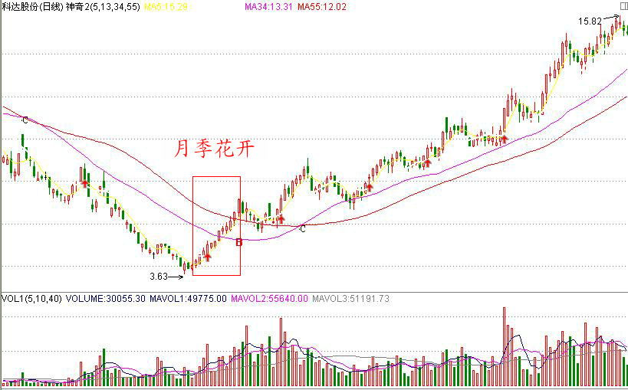

当大势向淡时，退避三舍，尽情享受生活；当大势趋好时，就勇当轿夫，锦上添花；当大势飘浮不定时，空仓总比满仓好。这是基本要求及做好股票的根本前提。
对付慢牛最有效的办法是卧倒不动，因为在慢牛走势中很难做出差价来，但所有的慢牛走势最后都会出现一个急拉段，股价出现急拉时一定要紧紧捂住，这是获利速度最快时段，只要股价不出现明显的见顶形态，卖股票的事情就让它高高挂起。
12、投石问路；
(胜者为王 P37 实战大典 P121) 股价经过长期下跌或充分整理后，13日均线开始由跌到平再到向上起翘，表明有增量资金在悄悄地买入，由于受到55日均线的反压，股价缓步爬上34日均线后顺势回落，但在13日均线和34日均线的结点处获得双重支撑，回落的股价正好在结点处，这根落在结点处的阳线或阴线称为“投石问路”。
形成机理：股价经过长期下跌或充分整理后，做空能量得到有效释放，随着时间的推移，成交量开始温和放大，13日均线由于下降趋于走平，表明增量资金悄悄进场建仓，暗示先知先觉者开始逢低吸纳，股价突破34日均线后受到55日均线的明显反压，于是短线客获利回吐，股价顺势回落，但在13日均线的结点处获得双重支撑后仍会继续原来的升势。
友情提示：【投石问路】是“135”均线操作体系中3个“金叉穿越”的第一个，它的胜利，对于股价以后的走势有着及其主要的意义。我们知道，任何一个“金叉穿越”都阐明有一股新的力气在涌动，然而，穿越能否成功，取决于当时的指数气氛，取决于股价的能量、地位、均线的穿越角度。在三个“金叉穿越”中，【投石问路】决定着股价未来的活动方向，一般讲，如果【投石问路】一举胜利，股价将会进入快速拉升，但行情往往是来也匆匆，去也匆匆。
买进时机：(1)【投石问路】出现当天，如果K线收阴，轻仓试探。(2)【投石问路】出现当天，如果K线收阳，半仓跟进。(3)股价突破前期高点，重仓出击。
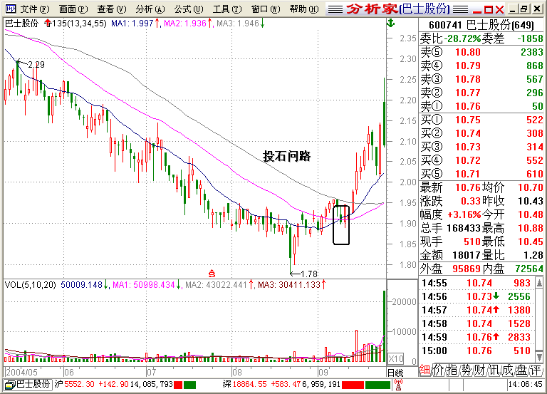
“放弃空头排列的股票，只在【动感地带】附近寻找合适的目标”是一种既方便又快捷的方法。对于55日均线以下的股票，除非形态特别完美，否则，一律放弃。
严把买进关是操作成功的关键，因为切入点选择不当，以后就很难找到合适的出局价位。有人说“会买是徒弟，会卖是师傅”，对这种说法，我不敢苟同。所谓会买，我的理解是，买了就涨，当天就让它处于获利状态，起码不能当天就套，这才叫会买。想想看，徒弟能做到这一点吗？真正的专业高手，既善于买，更善于卖。这是一个问题的两个方面，忽略谁都不行，必须两手抓，两于都要硬。
一个完美的技术形态必须满足“量、价、线、形”四个条件，在具体操作时，还要考虑指数环境和股价目前所处的具体位置这两个条件。股价的“量、价、线、形”全部具备进场条件时，必须大胆出击，因为这是在追涨，绝不是在追高。
正确的买人时机，应是那些长期横盘之后，技术形态具备【揭竿而起】或【一阳穿三线】的个股，亦可从分时线中寻找精确点位，具体说应把握以下三点：
(1)股价的第一波上攻要有力度，最好能以涨停板出现。 (2)前期须是缩量整理，从盘口看，成交稀疏，因为只有缩量，才能表明庄家控盘程度高，同时也说明场内的浮动筹码少。 (3)15分钟均线系统开始多头发散，MACD同步向上，盘口出现大笔主动性买单，在股价的行进过程中，庄家一般会采取夹板攻击，然后，庄家会鼓作气，把股价推进拉升阶段。
所有的见顶形态面前，要宁可信其有，不可信其无，可能踏空，但不至于遭套。
一个技术形态出现后，首先要用“量、价、线、形”去透视它的真伪，然后看指数环境是否配合，最后再看股价所处的具体位置是否适当，当这三个条件达到和谐共振的时候，就可以大胆介入。形态好，但指数环境不配合，持仓比例就应相对减小；形态好，但股价位置已高，无论庄家如何诱惑，也坚决不进，钱在你手里，你不买，庄家也是徒唤奈何。判断股价的位置，主要看均线的角度和相互间的距离。炒股是个细致活，别着急慢慢来，冰冻三尺非一日之寒。技术需要积累，经验需要积累，失败也需要积累。任何事物都有一个量变到质变的过程。炒股当然也不例外。
遇到问题，多从自己身上找找原因，不要一昧地抱怨客观，这样心态才能放平，股票才有做好的可能。在股市处于下降通道时，一定要扎紧口袋，严防死守。在没有形态的时候，一定要拒绝诱惑，耐住寂寞。练心态练技术，加强备战，严阵以待。平时应熟练掌握和运用好自己的交易系统，着重培养自己的条件反射能力和快速应变能力，一旦发现目标，就要像饿狼捕食那样迅猛地扑上前去，不能有一丝一毫的拖延。发现情况不妙，立即突围出局。
13、动感地带；
(胜者为王 P8 实战大典 P127) 股价经过长期下跌以后，做空动能已不再嚣张，于是，股价在底部区域开始小幅震荡，随着成交量的温和放大，55日均线慢慢地被拉直，13日均线也开始翘头向上，股价底部不断上移，表明有增量资金在悄悄地吸纳。13日均线由跌趋平再到穿越55日均线这段过程称为股价的“动感地带”。 只有当股价穿过【动感地带】之后，才有可能走出波像样的行情。
形成机理：股价只有经过长期下跌和横盘整理，才会引起庄家的建仓兴致，当庄家感到吸货困难时，就会不由自主的把股价小幅推高，可又担心引起别人的注意，于是开始小幅震荡，由于增量资金的介入，股价的底部天始不断上移表明庄家已进入股价的“动感地带”， 【动感地带】是股价异动的多发区，密切关注“动感地带”既省时又省力。一般讲，从13日均线由跌到平那天起，我们就视为股价已经进入【动感地带】，其标志为【红杏出墙】，13日均线上穿55日均线的结点就是【动感地带】的终点，明显的标志有【黑客点击】、【红衣侠女】，从起点到终点股价大约需要运行30个交易日左右。
买进时机：
(1)在【动感地带】尾部，如果有完美形态出现，比如【揭竿而起】、【一阳穿三线】、【红衣侠女】等，半仓跟进。(2)在【动感地带】的首部和中部如果有完美形态出现，比如【红杏出墙】、【投石问路】等，轻仓试探。(3)借助其他技术方法，综合判断形态及突破真假。
友情提示：在【动感地带】进场，必须以其他相关形态为依据。楔形的【动感地带】比三角形的【动感地带】更具爆发力，密切关注均线系统的间距和角度。【动感地带】越复杂，股价以后的拉升就越简单，反之亦然。原则上不在【动感地带】之前买人，最好是在【动感地带】的结合部出击。
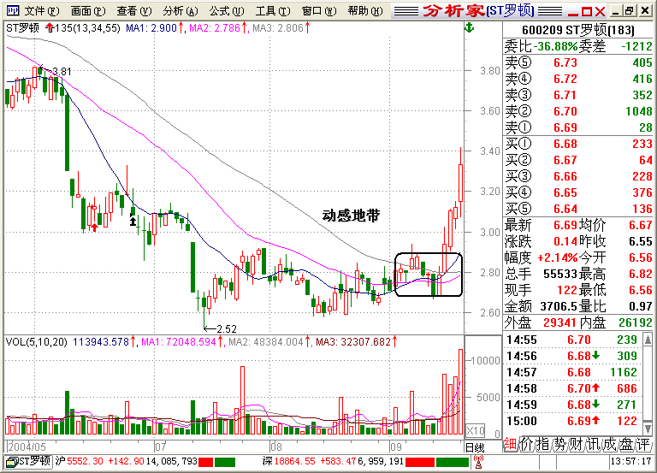
【动感地带】是孕育黑马的摇篮，是锻造股市高手的基地。密切地关注它，研究它，对提高白已的识图能力和操盘水准大有裨益。
经常有股民这样说，好多东西我都清楚，图形也能看明白，就是运气太差，总也碰不上好的股票。我相信他说的是真的，原因很简单：“看盘不仔细，经常来违纪。”这话怎么讲呢?先说“看盘不仔细”，许多人所谓的看盘就是只盯着自己手中的股票。压根就没去关注那些异动股，这是一。第二，功课差。收市后既不复盘，也不做相关作业。我对学员的要求是，每天收市以后要复盘，把符合某种技术形态的都挑出来。通过筛选重点关注哪几只股票，每天写好自己的操作日记。这不仅仅是一种识图和分析能力的训练，更是一种耐力、心态和纪律的培养。再说“经常来违纪”，“135”战法中的每个技术形态都有着明确的进出标准，而且在资金布局上也有着严格的界定。有的人不能见某种形态的出现，看见后就激动，一激动就把要求和原则丢到脑后去了，直到买进被套后，才知道自己没等形态最后确认就进去抢点，结果中了庄家的圈套，聪明的知道错了赶紧止损出局，死不认输的就在那里硬抗，直到跌得实在挺不住了才割肉，谁知道刚割完，庄家仿佛有意与他作对似的，股价开始扶摇直上。“135”战法特别强调严把买进关，因为，切人点选择不当，以后就很难找到合适的出局价位，但在卖出上相对宽松，只要见顶信号出现，不管形态是否规范，不管它是真是假，立即拔腿走人。而且要求必须在当天处理完毕。如果说买股票时允许再想一想，那么，卖股票时，决不允许再等一等，这就是纪律。严格照着去做了，输小钱获大利，违背它，赢小利亏大钱。在部队，战士们视纪律比生命还重要，不管领导在不在，都会自觉地遵守它。股市风险莫测．就更应该讲纪律，因为它的残酷绝不亚于任何一场大的战争。
很多人看股评至深夜，很辛苦，但收效甚微。什么原因?很简单，要想学会开车就得自己亲自上车去练，而不是听汽车设计师讲什么制造原理。炒股既不是科学，也不是艺术，而是一门行为学。找到股价运行规律，然后严格规范自己的行为就行了，用不着谁来指点江山。再说我们是做股票的，股评家是说股票的，说错的并不影响他的收入，做错的却要付出沉重的代价。真枪真刀实干的为什么要听光说不练的?不懂是一个原因，重要的是不愿意付出艰辛的劳动。世界上从来没有免费的午餐，凡是轻而易举得来的东西，价值量都不高。一些有过切肤之痛的人，己不再把股评家当做神明。可当他们对大势吃不准的时候，还是愿意听听股评家怎么说。对于一向崇尚知识的中国人来说，有时候，我们总是固执地认为，在很多事情上，那些比我们多读了几本专业书的业内人土，肯定比我们更加高明。其实，每个人知道的东西都是有限的，因此，没必要把谁的话看得那么重，把他们的看法当成操作依据更是不可取。实践是检验真理的唯一标准，一切从形态出发，一切让指令当家，才能避免不犯错误或少犯错误。
14、绝处逢生；
(百万富翁 P89 实战大典 P132) 股价经过一波下跌以后，突然跳空低开，然后快速上攻，形成低开高走的长阳线，这是股价转势的明显标志，是进场的好机会。我们把这根低开高走的长阳线称之为“绝处逢生”。
形成机理：股价大幅低开，旨在制造紧张气氛，让那些不明真相的人恐惧出局，庄家顺势收集一些廉价筹码。庄家派发通常选择在相对高位，除非脑袋进水了，否则，没有一个庄家愿意把高位买的筹码又在低位卖出。
买进时机：1.【绝处逢生】出现当天，密切关注。 2.盘中择底点捡些廉价筹码。3.待完美形态出现重仓出击。
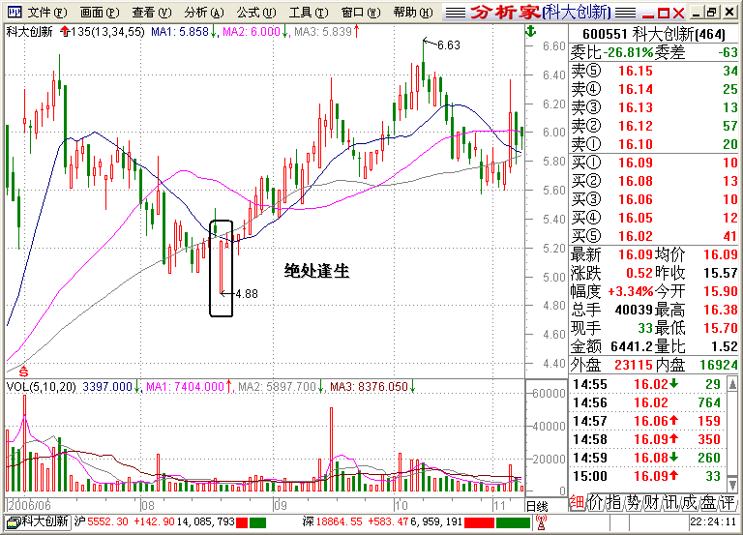
实话实说：多数人会在绝处逢生卖出，只有少数人敢在这里和庄家抢夺筹码，这是专业与业余的区别。要经营成功的实业，需耗时数十载，但要倒闭，只需一个错误决策。一根火柴棒价值不值分钱，一栋房子价值数百万元。但是，一根火柴棒可以摧毁栋房子，可见微不足道的潜在破坏力，一旦发作起来，其攻坚灭顶的力量，无物能御。火柴棒的含义是什么呢?无法自我控制的情绪；不经理智判断的决策；顽固不化的个性；狭隘的心胸。检查一下，在做股票的时候，随身携带了几根火柴棒。
从走投无路到【绝处逢生】，这是股价的重大转折。这根长阳不管有量无量，市场意义都一样，有量的说明庄家收集力度大，后期走势较为明快；无量的说明庄家收集力度小，后期走势相对弱一些。但它们都是股价的转势信号。根据能量大小，合理理布局资金，这就是【绝处逢生】给我们的提示。
“135”战法只是给大家提供了一种操作思路，完全照着“135”战法去做，说明你只有一种思维。而且最好的结果也只能达到我目前的水平，每个人都应发挥自己潜在的优势，形成自己独特的操盘风格，超越书上所有的东西。
任何梦想的实现，都需要事先储蓄能量。火车没有能量起不了步，飞机没有能量上不了天，人没有能量同样走不进股市赢家的行列。
其实，避免亏损和被套的方法很简单：不涨就卖。我们买股票是为了让它上涨，如果它没有朝着我们的预期发展，是先出来透透气?还是傻乎乎的死等?
宁肯错卖，不能错买；卖错了，最多失去一段利润，买错了，如果不及时采取措施，就会怀沙自沉，然后一步步把你逼向死亡的深渊。这样的事情我们每个人都经历过，为了不重蹈覆辙，在今后的实战中，必须严把买进关，宁肯错过，不可买错。知道散户是怎么亏的吗?在股价下跌时，都能心定气闲地把股票捂得牢牢的：而股价刚刚脱离底部区域或刚刚达到自己解套的位置，就心急火燎地把股票抛出。
捕捉市场热点无可厚非，但股市行情瞬息万变，很难把握，如果功力不够，倒不如进行盘后分析，以免由于冲动留下遗憾。收盘后再分析，有利于提高自己的分析能力和选择能力，培养良好的操作习惯。真正的股市赢家都是精选个股后，耐心等待完美形态的出现，切人以后，随着股价波动不断地高抛低吸，直到股价出现明显的出局信号才离场，而不是天天在盘中追涨杀跌。短线不聚财，波段富得快。
技术形态是一件无法修饰的艺术品，只有相对，没有绝对；实战中绝对完美的操作根本没有，每一次操作都或多或少的留下一些遗憾。我觉得，只要在指令发出的当天，哪怕买在最高点，卖在最低点，也应视为是完美的。因为你已经具备了执行指令的意识和行动，随着实战经验的增多，就会自然而然地形成一种操盘直觉。如果一开始就过于追求精确点位，就会给自己增添许多不必要的颂恼。
所有的伤痛、挫折和失意，都不过是投资旅途中的一个个“隧道”，咬紧牙关，坚持下去，你便会发现：所有的亏损和磨难，犹如落进泥土里的雨点一样不留痕迹，抬头望天，又是片蔚蓝。把知识看成绝对真理，会比无知更可怕。
买卖不能后悔，但是可以拐弯。无论怎么说，炒股都不是一次期终考试。而是天天不断地突击测验。在股市，挑战伴随着每一个人。一般人感受更多的是身体的疲劳和生存的压力，股市赢家感受更多的是精神的创伤和发展的压力。在挑战面前，只有那些积极乐观、越战越强、越挫越勇的人，才会不断成长，不断成功：而那些心浮气躁、牢骚满腹、怨天尤人的人则会身心疲惫，最终一事无成。
15、三军集结：
(胜者为王 P57 实战大典 P180) 股价先有一波拉升后顺势回落，原有均线系统遭到破坏，但主均线在右前方平行移动，后来经过股价的强行提带，13日均线由下向上，34日均线由上向下同时向55日均线靠拢。当三个点交汇在一起的时候，就会产生一种市场共振，表明股价拉升在即。这个结点对未来的股价有较强的支撑作用，我们把三条均线拧成的结点称之为“三军集结”。
形成机理：庄家在建仓尾段，股价自然走高，为驱逐获利盘，庄家开始震仓，刚刚形成多头排列的均线系统被重新瓦解。庄家在完成上涨调整以后，重新把股价推高，于是，34日均线由上向下，13日均线由下而上缓慢地向55日均线靠拢，表明市场持股成本趋于一致，而三条均线的结点所形成的巨大凝聚力不仅对股价具有较强的支撑作用，并且为股价的未来上行积蓄了充分的能量。在这一点位切入，无疑买到了一波行情的启动点。
买进时机：(1)三军集结后，轻仓试探。(2)如果三军集结是和海底捞月或揭竿而起、红衣侠女一并出现的，半仓跟进。(3)股价突破前期高点，重仓出击。
友情提示：1.“三军集结”结点的数值基本相等或非常接近，表明市场持股成本基本一致，是股价即将拉升的信号；2.同样是13日均线下穿和上穿55日均线，但它与“海底捞月”有区别：首先，“海底捞月”形成的时间较长，股价整理较为充分；而由“三军集结”所形成的“海底捞月”时间较短，但股价在55日均线上方整理得较为充分，所以股价启动的速度较快；其次，“海底捞月”浮出水面以后，股价一般都有一个短暂的整理过程，“三军集结”形成以后，股价往往会立即展开上攻；
3.“三军集结”出现的概率比“海底捞月”低，但成功概率比“海底捞月”高。
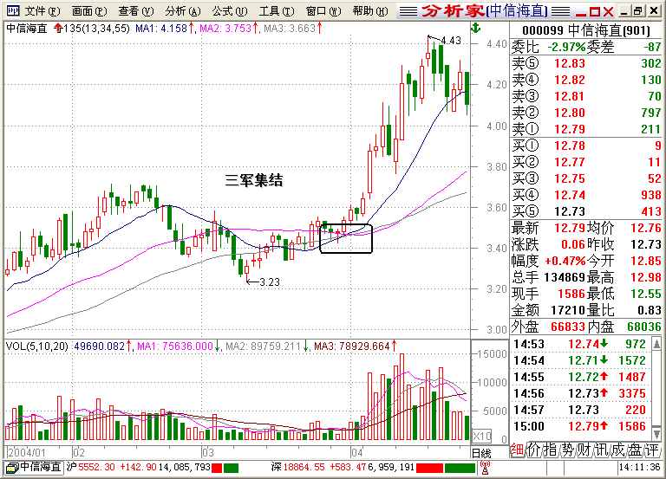
在成功的因素里面，理念占80％，比重最大，纪律占19％，技术只占1％。可是我们却把技术看得太重，根本没有纪律观念，理念更是无从谈起。如果我们把这个次序颠倒过来，简直比要命还难受。正如人们朝前走惯了，突然让他们倒着走， 一时半会还适应不过来，适应不过来，就会穿新鞋走老路，而走老路是永远没有出路的。很多人操作失败，不是败在技术上，而是败在“有令不行”上，败在没有正确的理念上。
人性有两人弱点：贪婪与恐惧。当股价抉速拉升时，贪婪的人们总是期待着股价涨了再涨，然后，脑子里就开始做着翻一番、翻两番、翻三番的美梦。其实他们并不知道，自己已濒临危险的边缘。这时，突然一根大阴棒，击碎了发财梦，但这时想的，根本不是尽快出逃，而是幻想着股价还会奇迹般地飞起来，看到后来股价阴跌不止，心里开始后悔，早知如此，前天就该卖呀。转念一想，前几天20元我都没卖，现在18元卖掉岂不是太亏了?于是用再等一等，也许……等等合理的想象和假设继续支持自己的错误。可是怪了，股价偏偏就是不反弹。还有l元利润，回到了起涨时的价位，不妙，已经套了10％、20％，股价依然没有止跌的迹象，再不走就损失过半了，于是，把心一横，含泪割肉。可刚一抛出，股价腾空而起。不少人都是在这个令人难以置信的怪圈里艰难渡日的，如果你不想进入这个怪圈，那就请你改变过去的思维方式，严格按指令操作。
许多善良的人们在不良宣传和传奇故事的诱导下进入股市进行所谓的投资，所以，买了股票以后，不管股价处于什么状态，抱定股票不放松，即使被一连串的大阴线打得体无完肤的时候，却依然不失解套的憧憬和盈利的幻想，这是何等的天真。
在股市亏钱有两种情况：一是什么都不懂，什么也不学。一是已经有了自己的一套方法，但就是不按交易提示做，后一种情况比前一种更糟。在股市光有技术是挣不到钱的，只有把这些技术变成自己的实际操盘能力，才能发挥技术的威力，一个人在股市究竟能不能成功，说到底，取决于一个人的综合素质。
实战中不论使用哪种形态，首先要关注它的位置，其次才是形态。完美的形态，如果没有出现在适当的位置，可靠性是会大打折扣的。
在股市你的竞争对手不是形形色色的庄家，而是自以为是，自作聪明，自我宽容的自己，只有庄家能帮你提高分辨能力和操盘能力。如果认识不到这一点，你将生活在一个四面楚歌的环境里。
一般人都会尽力为自己的过错辩护，而一个勇于承认自己错误的人，却可能使他出类拔萃；用拼命或无休止的忍耐，你永远无法得到满足，但用让步的方法，你可能收获更多。股市里只有假的是真的，其它的都是假的。只有你才能救你自己。
学会了识图，能够自觉地执行指令，就不必煞费苦心地寻找什么黑马，抱着平静真诚的心态，一丝不苟地按指令行事，这种不折不扣的死心眼，也许在我们记忆里不曾抓过什么大黑马，但我们自己却变成了一匹名副其实的大黑马。
16、双飞燕；
(峰巅对决 P61实战大典 P193 ) 均线系统通常以完美的多头排列列示，股价沿着13日均线强劲攀升，在股价的持续拉升过程中，出现两根并排跳空上扬的阴线或阳线，这是拉升途中的洗盘换手，是股价加速上涨的信号，投资者不必惊慌，股价仍将持续原来的升势。我们把股价拉升过程中的这两根并排跳空阴线或阳线称为“双飞燕”。
形成机理：制造良好的技术形态是庄家的拿手好戏，为了吸引散户跟风，所有的庄家都会努力维持良好的技术形态，为了来之不易的拉抬成果，庄家一般都不采取激进的洗盘方式，代为了消化获利盘，垫高市场的平均持股成本，庄家控制着股价洗而不跌，这是典型的向上洗盘，【双飞燕】出现以后，股价将进入急拉阶段，同时也预示着股价已经进入顶部区域。
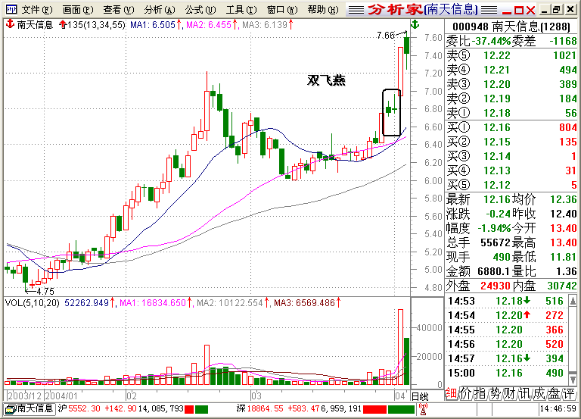
友情提示：（1）【双飞燕】一般出现在强势牛股中，是上升途中的小息，属于经典强势震仓。（2）均线系统自然流畅，股价在13日均线上方强劲攀升。回调一般不破13日均线。（3）对于正在强劲上涨的股票，一定要牢牢地捂住它，不出现明显的出局信号，就赖着不走。
买进时机: (1)【双飞燕】当天，有筹的适量加仓，无筹的半仓跟进。(2)翌日，若高开高走，重仓出击，但随时准备快速撤离。
当股价一路扬尘而去的时候，如果启动时没有来得及进场，此时就不要再去追高了，因为，股价已进入派发区域，倘若跟风盘鱼贯而入，庄家就会在高位将股票轻松易手。盘面特征是：股价高开低走收阴线，庄家先用此招锁定场内筹码。然后在高位放量滞涨，慢慢出货。当股价经过一波拉升，开始进行调整的时候，不要急于介入。庄家洗盘完全取决于盘口的变化，如果庄家在洗盘时发现有较大资金进场，就会加大洗盘的力度，他不希望别人在低位与他抢筹码，更担心这些资金是进来捣乱的。所以，庄家会不择手段地去对付它。因此，在庄家洗盘时应静观其变，当成交量极度萎缩的时候，就是庄家判断浮码已被清洗的时候，此时如果发现庄家开始放量上攻，又有相应的技术形态相匹配，应果断介入，助庄家一臂之力。
股市是很难改变的，庄家也是很难调教的，为了不受伤害或少受伤害，只有彻底地否定自己，顺应股市的发展，才能从根本上改善自己的生存环境。
双飞燕出现以后，股价一般都有15％以上的涨幅，从这个意义上说，双飞燕还有着预测顶部之功能。在实战中，要注意双飞燕出现的位置，如均线系统刚刚开始向上发散，位置低，期望值可大些，仓位可大些，位置高，期望值就要小些，人货比例就要保持适度，而且随时准备清仓离场。在实战中，股价的位置很重要，要注意观察，防止误人。在持股期间只要不出现明显的见顶形态，无论盘中如何震荡，切不可轻易将股票易手，力争把这一段行情做足。
一石两鸟不同的是，一石两鸟是向下震，双飞燕】是向上震。向上震，更有利于维护市场人气；向下震，旨在制造恐慌。但目的都是为了清洗。双飞燕的成交量应小于前个交易日的成交量，并且双飞燕的两根量柱应该一根比一根小。缩量，表明只是散户在抛，这样更容易燃起庄家的上攻激情。
17、暗渡陈仓；
(胜者为王 P86 实战大典 P209) 在拉升途中，股价莫名其妙地拉出一根缩量大阴线，但在第二天或第三天即止跌企稳，然后在成交量的配合下，股价重拾升势，我们把这根缩量大阴线称之为“暗渡陈仓”。
形成机理：股价经过拉升，积累了一定的获利筹码，为减轻拉升阻力和以后能够顺利派发，庄家利用人们收阴即跌的的心理，刻意打压，于是，在上升途中庄家经常采用这种意外的调整来清洗获利盘，迫使人们在惊恐中落荒而逃，自己顺手再捡回一些散落的筹码。股价一般在第二天就能止跌回升。
注意把握三点：
第一，【暗渡陈仓】大多出现在单边上升之中或横盘整理以后，在这根大阴线底部介入，看似危险，实则安全系数很高。
第二，第二天的走势极为关键，若收出巨量阳线，可半仓跟进，若仍以小阴小阳整理，暂不介入，不管股价调几天，但一般不能破55日均线，破了55日均线应在短时间内拉回，不然则意味着【暗渡陈仓】失败，应立即止损出局。
第三，庄家【暗渡陈仓】当天，媒体没有关于此类个股的报道。
友情提示：（1）【暗度陈仓】一般出现在波段操作的个股中，并经常与【明修栈道】一起被庄家交替使用，是庄家震仓兼吸筹是经常使用的杀手锏，后果非常好，只是苦了那些不明真相的投资者。在所有震仓手腕中，【暗度陈仓】是最为恶劣的一种，但几乎也相对较多。（2）【暗度陈仓】的阴线实体越长越好，股价跌幅越大越可靠。实体长，跌幅大，恐慌性抛盘就越大，洗盘越彻底。（3）看成交量是否自然萎缩。属于庄家打压的【暗度陈仓】，在股价下跌进程中，成交量自然萎缩，表明只是散户在抛。（4）【暗度陈仓】出现后，股价一般不会在底部停留，因为意图一旦被人们识破，人们反过来就会与他掠夺筹码。发现【暗度陈仓】后，密切关注，止跌企稳后勇敢吸纳，不要被庄家气概汹汹的打压所吓倒。
●买进时机：(1)【暗渡陈仓】出现当天，密切关注。(2)竖日股价止跌回升时，轻仓试探。(3)股价收复【暗渡陈仓】后，半仓跟进。(4)股价突破前期高点，重仓出击。
实战中，只要锁定目标，就应密切监视，选好切入点位，迅速果断地勇猛追杀。情况不明决心大，是鲁莽之勇。发现大盘反转向下或个股形态破位下跌，迅疾出脱持股，那不叫怯懦，而是大智大勇，什么时候该勇，什么时候该怯，完全取决于当时的指数环境和个股的具体走势，而不是自己的主观臆想。
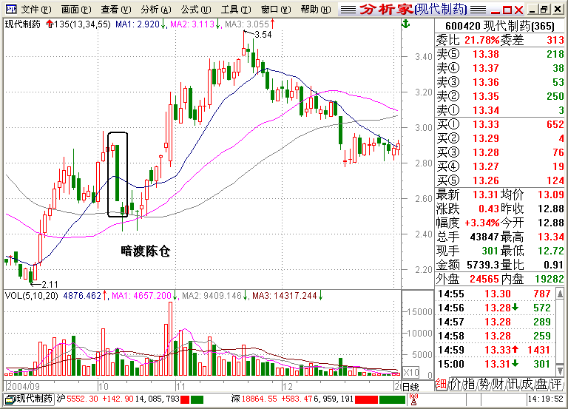
投资者发现庄家的意图后，不妨进场低吸高抛，体验一下做差价的乐趣。实战中注意股价的位置，留意【暗渡陈仓】出现时，成交量的变化，一般讲，成交量越小，第二天止跌回升的概率越高；成交量越大，调整的时日越长。
当股价突然起动以后，或已经拉升了一段后，如果没有在第一时间介入，就不要再追了，耐心等待技术低点出现，这个低点就是各种不同的技术形态和重要的技术支撑位。遇上那些一步到位的个股怎么办呢，除了放弃，恐怕没有更好的办法。要知道，任何一套交易系统都有着自己无法克服的局限性。“135”战法属于“按图索骥”和“守株待兔”式的“围点打援”。即，在目标没有出现时，就紧紧地围住“钱库”，谁也别想从里面拿出一个铜板。当日标出现时，而且经过“量、价、线、形”的验证，证明这个目标确实值得一打时，那就敞开钱库大门，重仓出击。
操盘素质都是在和市场的搏斗中逐渐形成的。像炒股的敏感性、灵活性以及持股的坚忍性和恒久性，都是一个专业投资者所应具备的。股市是一个充满风险的地方，任何一只股票都没有贴着安全的标签。垃圾股里有黄金，绩优股里有垃圾。在股市越是你认为安全的地方，风险越是最大；越是你认为风险最大的地方，也许安全系数最高。对不同的股票，要采取不同的操作策略。一个成功的投资者很好地运用自己的理念和战法，或趁热打铁，猛炒一把；或默默无闻，耐心守候。真正做到炒起来连抓5个涨停板，守起来没有几倍的利润不出局，那才是“大师级”的人物。
上升趋势一旦形成，短期内是很难改变的，适当增强“抗震”能力，还是很有必要的。多数个股在拉升途中，就像坐过山车，虽然把你吓出一身冷汗，但终归会让你心满意足。
18、立竿见影；
(百万富翁P45 实战大典 P220) 股价经过长期下跌或充分整理以后，突然在某一天“揭竿而起”，表明主力资金大打出手，是行情的重大转折点，但第二天，股价又突然低开低走，给人一种形态失败的假像。其实，这是庄家刻意制造的恐慌，是为驱逐获利盘而使用的杀手刹，股价一般都会在第二天止跌企稳，重拾升势。我们把躲在昨日阳线里面的这根缩量阴线称之为“立竿见影”。
形成机理： 一般讲，揭竿而起出现以后，股价往往会长驱直入，但也有例外，有时候揭竿而起的第二天，股价低开地走，开盘就给人们一个下马威，往往把人们弄得茫然不知所措。庄家的真实意图就是通过压价逼仓给人造成一种错觉和心理恐惧，让你做出错误的判断。看看递减的成交量，庄家的意图就会昭然若揭，哪有刚刚突破就出货的道理，那就只有一种可能，庄家为驱逐获利盘而精心制造的震仓。
立竿见影经常出现在揭竿而起、红衣侠女和一阳穿三线之后，是进场良机，并非出局信号。【揭竿而起】分强、较强和次强三种，强势的揭竿而起股价第二天会顽强上攻，较强的揭竿而起第二天会形成立竿见影，次强的会演变成一石两鸟或浪子回头，实战中请仔细辨认形态，然后作出不同的资金配置。
实战中出现立竿见影后是留是走还是进，完全取决于形态结构和股价所处的位置。出现在相对低位是震仓，出现在中位是整理，出现在高位则演变成节外生枝或金蝉脱壳，相同的形态，出现在不同的位置，其市场意义是不一样的，这一点定要清楚，否则就可能事与愿违了。
买进时机： (1)【立竿见影】出现当天，轻仓试探。
(2)第二天形成“阳克阴”半仓跟进。 (3)突破前高点重仓出击。
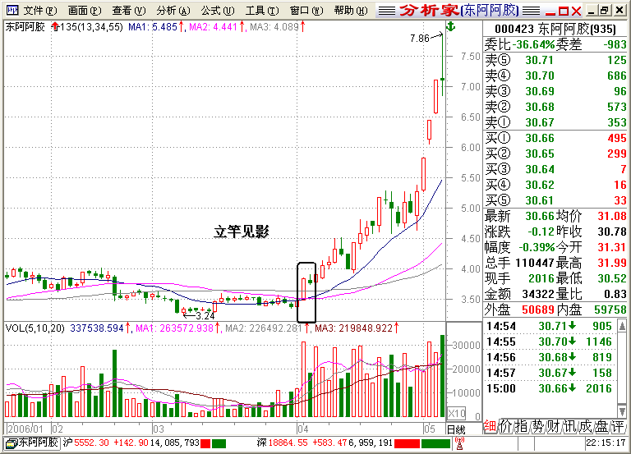
友情提示：立竿见影、小鸟依人、节外生枝，形态上大同小异，但有区别。立竿见影主要出现在揭竿而起之后，小鸟依人出现在第一个大阳或长阳之后，节外生枝出现在一波拉升之后的阳线之后。注意股价位置，防止张冠李戴，这是其一，其二，立竿见影、小鸟依人是股价行进途中的驿站，节外生枝是股价将转势信号。
有的人选股时很用心，可一旦买进股票之后，就傻乎乎地等着涨，对股价的运行方向根本不予关心，这种以不变应万变的做法，是对资金的亵渎，也是操盘功力低下的表现。凡谋之道，周密为宝。操作无大小，任何一次操作，都需精心谋划，都需“心随股走，及时跟变”，随心所欲是大师们的即兴表演，只能欣赏，不能模仿。
每天必须坚持复盘。复盘看似原始枯燥乏味，其实盘中自有黄金屋。因为，复盘训练，旨在培养和训练一个人的耐力、鉴别力和选择力。在投资过程中，在成功的路上有的劲是不能省的。在复盘训练中，你在不断地成长和成熟，在不知不觉中也造就了自己。必须按《训练大纲》要求训练，通过严格系统的专业训练，达到专业炒股水平，很多人亏损，就是因为不会战，不会练。刘翔为了奥运会上的短短十几秒，却苦苦备战了4年；一个大学本科生为了得到一张文凭，也需要苦熬4年。
每棵苹果树上大概有500个苹果，每个苹果里平均有10颗种子，就是说，一棵苹果树大约有5000颗种子，但苹果树的数量远远没有种子的数量多．为什么?因为，不是所有的种子都会生根发芽，它们中的大部分会因为种种原因而半路夭折。 “种子法则”告诉我们：一个人参加20次面试，才有可能得到一份工作，跟10个人逐个洽谈后．才有可能卖掉一辆车或一户房子；交友过百，运气好的话，才有可能找到一个知己。所有的成功都是由失败托举起来的，既然如此，又何必要对失败耿耿于怀?失败是成功过程中不可或缺的环节，珍惜和记住它，并让它成为成功的因素吧。
每个股民都在不停地忙碌着，到头来也不知道自己为什么这样做。日复日形成的这种惯性，丧失了应有的投资乐趣，接二连三的失误，虽然使他们痛不欲生，心里装满忧虑，但却不能使他们停下来。我们应该学会从容，让自己的心态静下来，每次操作完毕，不管亏盈，先休息上几天，放松一下绷紧的神经，这是谁都可以做到的，只是很少有人能够做到。在变幻莫测的股市，保持一颗平静的心态比所谓的绝招还重要，有了一颗平常心，对任何股票都不会刻意强求，也不会无故排斥，一切按指令办。指令就是买卖的原则和标准，任何行动都要和指令相连，而不是凭想象做事，并且要清楚，你所干的事情往往要比你想象的困难得多。
五、逃顶篇
第十一讲（26分钟）一枝独秀与一剑封喉（一阳一阴）
1、一枝独秀
(黑客点击 P282实战大典 P227)股价经过上涨，在前期高点附近或绝对高位放量急拉，当天开盘后一路强攻，但留下长长的上影线，表明上攻受阻，抛压沉重，后市向淡。K线图上的这根带有长长上影线的巨量长阳称之为“一枝独秀”。是经典的见顶形态。（与一锤定音是一对，一阴一阳，一买一卖）
形成机理：股价经过持续上涨，积蓄了大量的做空能量，主力为了顺利派发，不惜放量诱多，采用巨量对倒吸引买盘追涨，然后反手做空，主力在高位与散户交换筹码以后，股价很快冲高回落，呈自由落体运动。（晨钟暮鼓）
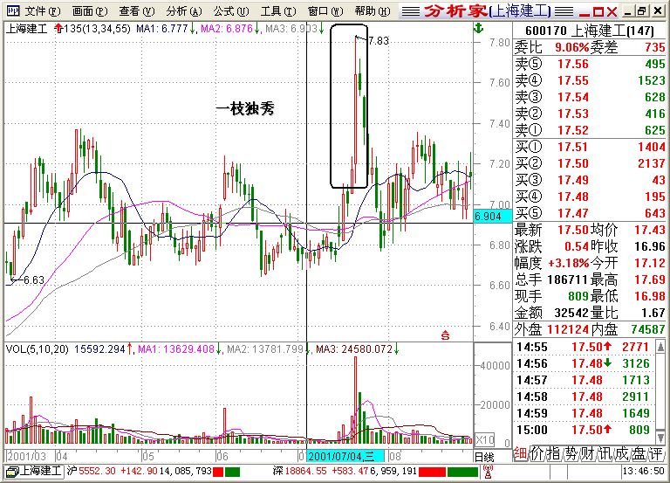
卖出时机：(1)“一枝独秀”出现当天及时清仓。(2)当天没有来得及走的，第二天择高点出局。
受放量跟进的误导，散户普遍有着浓郁的追涨情结。不管股价在什么位置，不问股价从何处起步，见盘中放量就兴奋异常，其买进动作之敏捷是卖股票时所没有的，如果我们把这份机智和果敢用在出货或止损上，那么资金卡上的大阳线一定会灿烂得多。任何一个高明的庄家都会采用拉高出货，股价越涨，跟风盘越多，就越有利派发，除非大势所趋，庄家才迫不得已采取限价派发。股价越跌，抛盘越多，越不利于出货。在高位区放量对倒，然后反手做空成了庄家惯用的伎俩。这种方法非常奏效，只是苦了那些奋不顾身的追高勇士们。人们之所以亏损，最重要的原因是买的坚决卖的犹豫。当股价发出卖出信号时，不是立即抛出，而是抱着一种合理的想象，企望它涨了再涨，结果错过第一卖出时间的先机，最后不盈反亏。如果庄家采取的是波段滚动操作，短期内还有解套的机会；如果采取的是震荡出货，股价将会随波逐流，并且每况愈下。一枝独秀是股价上攻受阻的信号，切不可掉以轻心。
炒股之路谁都有走弯路的时候。错了，要勇于接受失败，走出一味怨天尤人的怪圈，如果走不出这个怪圈子会让你一错再错。珍惜失败吧，它和成功一样重要，是宝贵的实战经验。让人惋惜的是许多人不善于利用错误，而白白浪费了由真金白银换来的错误资源。著名投资大师巴鲁克说：“我遭受过多少次失败，犯过多少次错误，以及我个人生活中做过多少次的蠢事，都是由于我没有先思考就行动的结果”。他认真检点和反省，彻底改正自己的错误，最终成为华尔街的风云人物。
只有坚持“进退有据”才能减少盲目性，增加针对性，获得预期效果。我曾为“进退失据”埋了单，大家只要坚持按指令操作，不再随心所欲，就不需要再支付巨额试验费了。“只认指令，不管输赢”是行为准则，做到了想亏钱都不容易。我们为什么何乐而不为呢? 下降趋势一旦确立，越挣扎死的越快。
《动物世界》中有这样一组画面：一群年幼的沙鸥，无忧无虑地嬉戏在绿色的湖水中。一只勇敢的小沙鸥尝试着，挣扎着，试图展开翅膀，飞向蓝灭。它一次次不停地打摔着，挣扎着，失败着，其余的沙鸥只是看着。突然那只沙鸥成功了，自由地翱翔在天际。在投资旅途中，谁都有过彷徨、迷茫甚至屈辱，但我们应该学习沙鸥的执着与坚韧，只要舍得付出，不怕挫折坚持下去，也会像沙鸥一样飞向蓝天。
坚持是一种伟大的力量，坚持可以改变际遇，改变我们的命运。在那段灰色的日子里，我之所以能坚持下来，因为我相信，坚持就有希望。入市之初，谁都不会顺利，只有那些咬着牙走过弯弯曲曲小路的人才会最终赢来人生的辉煌。
不管出现在什么位置的一枝独秀，都是股价上攻受阻的表现，都应及时的同避。所不同的是，出现在相对低位的一枝独秀是震仓，出现在相对高位的一枝独秀是出货。正确判断形态的位置，比正确判断形态还重要。因为位置决定形态的成败。一般讲，出现在相对低位的形态成功率高，出现在相对高位的形态成功率低。因此我们必须把形态和位置结合起来，要不然的话，就可能导致失败，事与愿违。
友情提示：一枝独秀是股价下跌的临界点，万万不可粗心大意。实战中，注意把握形态出现的位置。低位的一枝独秀，经过调整尚可参与，高位的一枝独秀出现以后，即使股价经过涠整以后，也最好不要碰它。
2、一剑封喉
(峰巅对决 P143 实战大典 P247) 股价经过一波拉升，突然携量上攻，股价呈加速上扬之势，但冲高回落后，出现放量滞涨，股价的上影线超出实体3-5倍，这是较为典型的见顶形态，是清仓出局的好时机。我们把这根带有超长上影线的巨量阴线或阳线（阴线居多）称之为“一剑封喉”。
形成机理：股价经过持续上扬，面临巨大获利盘和解套盘的双重抛压，压家为了顺利出货，在拉升尾段，刻意放量诱多，吸引市场敢死队奋勇接盘，然后反手做空，股票在高位易手后，庄家放弃护盘，于是股价顺势而下。“一剑封喉”是庄家在出货时惯用的伎俩，实战中必须引起高度重视。
友情提示：实战中，如果发现自己所持个股出现一剑封喉单日见顶信号，立即拔腿走人。翌日卖出不如在一剑封喉出现的当天卖出的价位高，如收盘前10分钟股价仍无回天之力，形不成阳线实体，三十六计，走为上计。“上影线”是市场抛压的一种表现，如果出现在高位，更是庄家集中出货的见证。即使出现在相对低位，也应先出脱持股，在调整结束时再把筹码接回来，这样既规避了风险，又多赚了股票。
卖出时机：(1)一剑封喉出现当天，立即果断清仓。(2)当天误入的，翌日开盘即抛，或趁股价惯性冲高时不计成本地清仓出局。
“135”战法的一个重要原则就是“进退有据”，不管买什么，卖什么，一定要有充分的技术依据。在任何情况下，都必须让指令制约行动，只有限制才会自由。
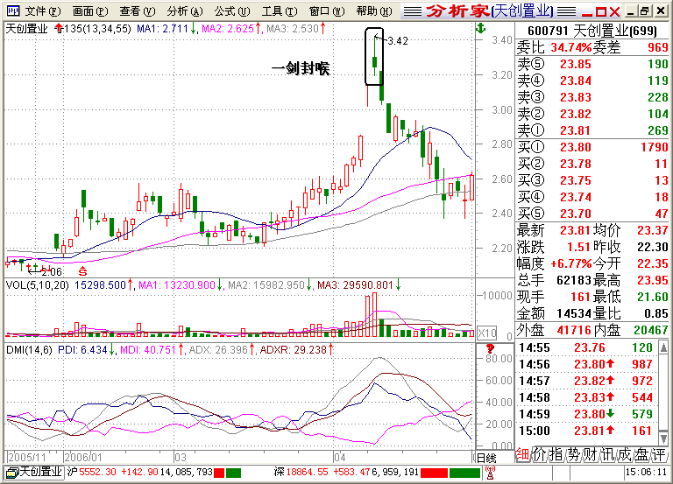
若在股价长阳突破时没有跟上，且离均线的距离已很远，第二天就不要再勉强进场了，因从技术角度说，股价客观上有向均线靠拢的要求，如果你看好它，就在13日均线附近伏击它，突破后股价在第一次回摸13日线后，后势通常都会再创新高。
有的人确实很努力，只可惜把劲使偏了，越努力成功离他越远，不是股市成心折腾他，而是方法不当所致。比如说，当大盘见顶以后，股指就像逼债的黄世仁，一步一步把你逼向绝望的深渊。在这种情况下，谁敢负隅顽抗或不甘寂寞，那就让你死无葬身之地。炒股就像乘车，首先要判断汽车的行驶方向，方向搞错了，不但到达不了目的地，还需要掏两倍的价钱。我们追求的是“量、价、线、形”的完美统一，唯有如此才能使我们的资金始终处于安全状态，才能提高实战的成功概率。平时加强识图训练，战时方可目光如炬。实际上，股市里真正完美的技术形态是不多的。绝大部分技术形态都存在着程度不同的缺陷，甚至出现变形或者变种的情况。有时，一个形态出现以后，需要几天之后才能最后确认，所以在具体操作中，应克服心浮气躁的毛病，耐心等待形态确认以后，再考虑进场，这样就会大大减少失误。
无论是见顶形态还是见底形态，只要不同个股出现“扎堆”现象，就应该引起足够的重视了，是见底形态，赤膊上阵，大打出手；是见顶形态，脚底抹油，马放南山。以形态为依据。以位置为准绳。大胆出击，不要犹豫，但必须有纪可依，执纪必严，违纪必究。炒股如下棋，要一步一步地来。千万不要小看识图这种笨功夫，没有这种笨功夫，就不可能按图索骥。日复一日地坚挣下去，你就会成为一个“观千剑而识器，操千曲而知音”的股市伯乐。
K线留下长处的上影线，这是冲高受阻，庄家开始阶段性派发而留下的痕迹，这时候，不管它以后还会不会涨，眼下先出局局再说。只认指令是不够的，还要坚决执行指令。庄家发出的指令，不一定每一次都是对的，但每一次都需要我们认真地去对待并且坚决去执行，这样一来，就能够锁定利润，最大限度地回避市场风险。
第十二讲（26分钟）
3、狗急跳墙；（对应：拖泥带水）
(峰巅对决 P124 实战大典 P264) 股价经拉升进入急涨阶段，突然某一天，股价大幅跳空高开，然后放量滞涨，这是庄家为集中派发而精心设计的一个诱多陷阱，如果不知是计，接过来的很可能就是最后一棒。我们把经过一波拉升之后，在高位留下向上跳空缺口的带量阳线或阴线称之为“狗急跳墙”。
形成机理：庄家在出货时往往会营造一种良好的市场氛围，使出一些怪招，狗急跳墙就是非常经典的一种。股价一旦进入急拉阶段，便意味着行情已经进入尾声，为了掩盖自己的真实意图，吸引跟风盘，庄家刻意使股价跳空，制造一种向上突破的假象，然后将筹码在高位易手。狗急跳墙是庄家集中派发时惯用的伎俩，是股价即将转势的强烈信号，是股价下跌的临界点，切不可掉以轻心。
友情提示：狗急跳墙通常出现在股价加速上扬之后，出现在热烈的气氛之中。由于庄家以做多的面目出现，往往带有很大的迷惑性和欺骗性。实战时注意观察股价所处的位置，发现不妙就一走了之。宁肯踏空，决不套牢。
卖出时机：(1)狗急跳墙当天，清仓完毕。(2)翌日择高点，拔腿走人。
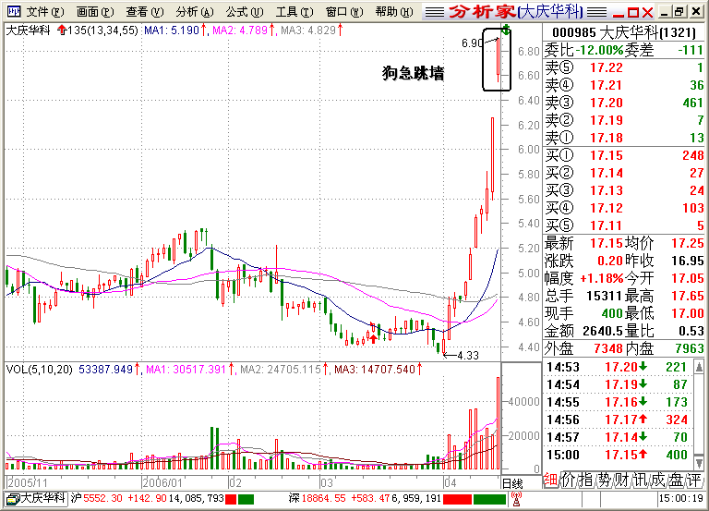
“心随股走，及时跟变”是“135”战法的最高行动准则。它有两层意思：一是当趋势明朗，或有完美技术形态出现时，必须改变先前的空头思维，及时地加入到多头的阵营里。二是当大势发生逆转或交易系统发出明确的卖出指令时，要坚决抑制做多欲望，然后反戈一击，坚定地站在空方一边。散户最忌与庄家打持久战和阵地战，因为我们身单力薄，既耗不起，也拖不起。
狗急跳墙以后股价一般还会出现新高，只是转瞬即逝，不要总奢望卖到最高，积极稳妥的办法就是在狗急跳墙出现的当天跳出界外。
花点时间，学学识图；找点空闲，练练眼力；动动脑筋，精心布局；控制手指，把握键击。当这些都炼得炉火纯青的时候，一个高手也就诞生了。客观地讲，证券投资比打工挣钱多，也比上班挣钱快，但前期准备阶段比打工苦，平时训练比上班累，所忍受的折磨也比其他行业大。如果能把苦和累都大口大口地吞下去，吐出来的不仅仅是能和耐，还有一个惬意的人生。世界上最珍贵的东西就是能耐，有了它就可以拥有一切。每个人都天赋潜能，就看你想不想，愿不愿把它挖掘并释放出来。
有些人生活中受点委屈就大吵大闹，甚至去拼命，股市里任凭庄家大打出手，受尽凌辱，别说进行正当防卫，很多时候连个响屁都不敢放。人性上的这种巨大反差，说明还没有真正悟到炒股的真谛，没有找到自己在股市里的生存方式。一个手无寸铁的散户和一个武装到牙齿的庄家去抗衡，又能存活多久呢?
技术功力低下，反应能力迟缓失去的不仅仅是机会，还要接受接踵而来的灾难。没有一套预警和实战交易系统，面对突如其来的机会和陷阱，还真是有点拔剑四顾心茫然。掌握一套办法并且把它运用得得心应手，任何时候都有足够的回旋余地。
4、笑里藏刀
(百万富翁 P25 实战大典 P279) 在人们的一片欢呼声中，股价节节上扬。在股价上扬过程中，股价冲高受阻留下长长的上影线，第二天股价依然高开高走，但始终冲不破昨日上影线的制约，说明拉升只是在虚张声势，预示调整在即，应主动跳出界外。我们把躲在阳线上影线里面的这根缩量阳线称之为“笑里藏刀”。（与一枝独秀相连，与金屋藏娇相反，一买一卖）
形成机理：在资金推动型市场，若想把股价拉上去必须凭借实实在在的买进，增量资金一旦停止买入，股价就会自然滑落，但庄家会利用技巧把股价推高一至两天，但缺少量能支持的虚浪拉升，终究无法掩盖股价即将调整的意图，因为笑里藏刀的庄家已经露出了杀机。
友情提示：平时应多研究K线的组合与变化，把主观分析纳入客观现实的轨道。如果你对一枝独秀这个卖点了然于心，就不会心存侥幸持股不动。笑里藏刀与一枝独秀都是庄家出货时惯用的伎俩，万万不可粗心大意。
卖出时机：(1)【笑里藏刀】当天清仓出局。(2)翌日择高点走人。
机会面前人人平等，不平等之处在于执行指令的能力。
极少数个股在笑里藏刀出现以后还会创出新高，多数都是落井下石，实战中千万不要有这种侥幸。笑里藏刀的阳量一般都比昨日的阳量小；阳量大，说明庄家的派发量大，出货的决心更坚决。
《衬缭子·战威篇》：“静能守其所固，动能成其所欲。”就是说，军队在防守时要能守必固，在行动时要能战必胜。做股票应学会忍受孤独，因为，股市大部分时间都在窄幅波动，极端的单边上扬行情一年也就那么一次，甚至数年等一回。所以说，在大势不明朗时一定要扎紧口袋，学会空仓。
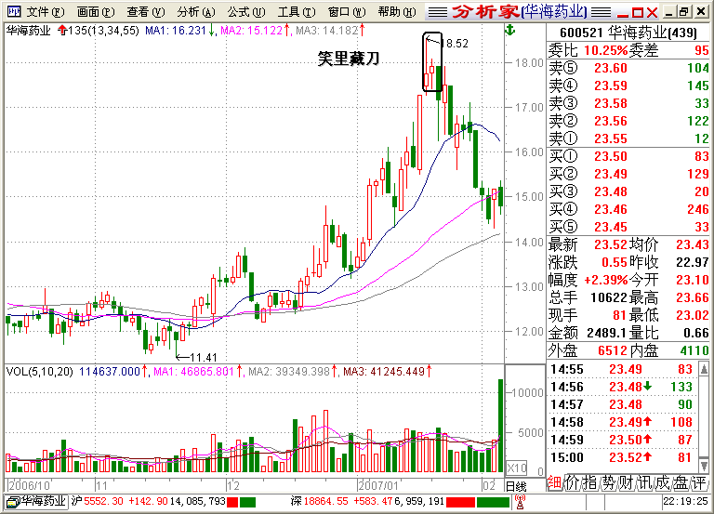
真正的高手并不是到处寻找机会，而是对模棱两可的机会说不。因为股市里机会太多，你只能抓住其中的少数，抓多了，机会也就变成陷阱了。
所谓的天才是少有的，多数人是凭着后天的积极探索和永不放弃的精神才成才的。既然大家的智商都差不多，那就看每个人的努力了。世界上的很多事情，别人能做到的，你也能做到，你现在之所以还不够成功，是因为你的功夫下得还不到家，在所自成功因素里面，主观努力永远排在第一位。冰冻三尺非一日之寒。
第十三讲（26分钟）独上高楼与金蝉脱壳
5、独上高楼
(黑客点击 P297 实战大典 P238)
股价经过大幅扬升后，突然在某一天，股价跳空高开，以涨停板开盘居多，然后逐波回落，主动性抛盘明显增多，表明主力去意已决，盘中若涨时缩量，跌时增量，更是见顶信号，许多个股出现高位巨量阴线，十之八九会开形成大头部，我们把这根高位巨量阴线称之为“独上高楼”。
形成机理：股价经大幅上涨，主力的作盘计划已经实现，在对倒放量拉升时，主力已派发大部筹码，为了吸引买盘跟进，主力继续放量诱多，在派发的尾段，往往以巨量涨停或接近涨停开盘，然后在盘中震荡出货。
卖出时机：(1)“独上高楼”出现当天及时清仓。(2)当天没有来得及走的，第二天择高点不记成本出局。（创新高，必回调）（做股票，就是做差价）
友情提示：1、独上高楼出现以后，股价短期内很难见到独上高楼的高点。（一般半年内不要参与）股价以后的反弹高点，没有独上高楼的低点高，因此，在独上高楼出现以后，不要再有什么侥幸心理，明哲保身的绝技，就是执行指令。2、注意独上高楼位置，在55日线附近的独上高楼是打压吸货，经一波拉升之后的独上高楼是派发。宁愿卖错，不要买错！
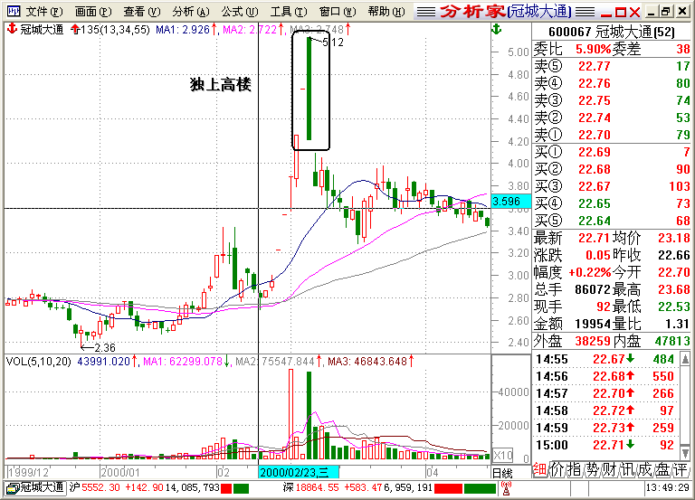
做股票就要“宁可信其有，不可信其无”，一切以形态为重。形态是买卖的唯一依据，没有依据不买卖，忠于和捍卫指令的威严，指令就会反过来保护我们的利益。
在卖出指令面前主动示弱是一种境界，没有这个境界，在股价下跌时就会和庄家对抗到底，最后被庄家修理的面目全非。在股市衡量一个人是否成熟的标志，就是看他是否善于妥协，在卖出指令面前积极妥协，主动示弱是操盘能力的具体展示。
李康《命运论》日：“木秀于林，风必催之；堆出于岸，流必湍之：行高于人，众必非之。”从自然界到证券市场，自以为是的影子几乎在每个人身上都程度不同的存在着，着想趋利避害，在股市长期生存下去，在股价出现调整信号时，主动向庄家示弱，是保存自己，壮大自己的最有效的方法。
独上高楼由两根K线组成。第一根是持续上升形成的长阳线，第二根是跳空高开，冲高回落深入阳线实体的阴线。阴线愈长，深入阳线实体越多，见项回落的可靠性就愈高，当我们所持的个股发现独上高楼时，应果断清仓。
6、金蝉脱壳
(胜者为王 P154 实战大典 P300) 在上升行情中，尤其是在高价区，出现一根跳空低走的阴线，但不破昨日阳线，显示一开盘抛压涌现，股价反弹无力，这是庄家弃庄的信号。我们把这根躲在阳线实体内的阴线称之为“金蝉脱壳”。
形成机理：股价经过大幅拉升，为吸引散户全面跟进，这时候，庄家往往会一边放量对到，一边暗中派发。在出货尾段，股价跳空低开报收中阴线，量不太明显，给人一种整理的假象。实际上，这是庄家利用旺盛的市场人气悄悄的把股票在高位易手，人们在欢乐和期盼中死去。庄家出货完毕，股价呈自由落体运动。
金蝉脱壳由两根K线组成。第一根是跳空高开的带量中、大阳线，第二根是平开或低开低走的缩量中阴线，K线实体躲在前一根阳线的实体里面，是强烈的股价反转信号，应及时出脱持股。
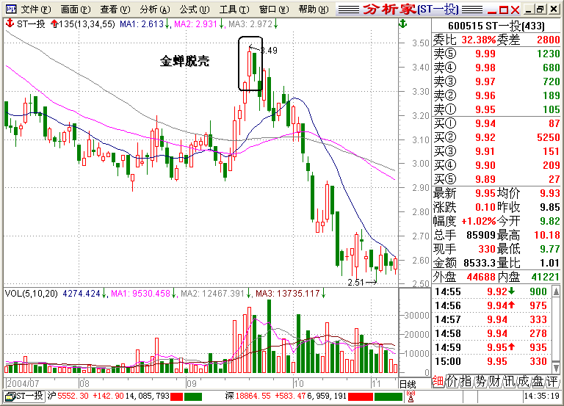
卖出时机 (1)金蝉脱壳出现当天及时清仓。 (2)当天没有来得及走的，第二天开盘即抛。一般讲，开盘价就是最高价，丢掉幻想落袋为安。
友情提示：（1）金蝉脱壳通常出现在行情火爆时，这种出货方法风险太大，合适中小盘操作。 （2）从出货力度上讲，金蝉脱壳小于独上高楼，然而一旦形成金蝉脱壳，股价短期内几乎没有重新拉起的可能。（3）金蝉脱壳和拖泥带水的K线形态有些类似，形成机理雷同，但市场意义不一样。拖泥带水出现后，股价有时还会惯性上扬几天；金蝉脱壳表明主力去意已决，股价一般都是节节败退，在操作上应区别看待。无论是哪种形态，但都是股价下跌信号。
“攻击是最好的防御。”这是条军事原则，但它不仅适用于战场，也适用于证券市场。轻轻地触摸仙人掌，它会刺伤你，大胆地握住它，它的刺就碎落了。
在教学过程中，我要求学员们在培训期间一律停止实战操作。先进行识图训练，再进行模拟盘训练，最后再转入实战盘训练。有的学员心浮气躁，识图训练还没过关，就越过模拟盘训练，直接进入实战操作，结果事倍功半，最后不得不从头再来。识图是前提，模拟训练质量的好坏，直接影响着操盘水准。模拟训练看似枯燥乏味，但却非常有效。若想成为一个专业高手，这个训练既不能替代，也不能越过，只能靠自己亲自体验。一个拳击手为了练习左直拳的完美控制与时机掌握，在比赛前他曾经对着镜子中的自己用左手出击过一万次以上。我希望学员在没有压力的情况下进行训练，这样在以后的实战中，就会没有任何精神紧张的表现，把他们变成机器人，对压力无动于衷，不担心亏赢如何，只是按照交易系统发出的指令来完成他们学到的各种动作。
实战中，密切关注股价的位置，仔细分辨股价形态，发现不妙，拔腿走人。
只有图形看多了，才能分辨出它的真假，才能在某个形态出现时产生一种条件反射，进而过渡到市场的直觉。试想，如果一些图形连见都没有见过，你怎么知道它姓甚名谁?你怎么去判断它是敌人还是朋友？为何买了就跌？卖了就涨，这不是你的运气不好，也不是庄家非要和你过不去，而是看不懂图表的缘故。
凡是整理充分、形态完美的个股涨幅较大、持续时间长；凡是整理不够充分、形态有缺陷或什么形态也没有的，涨幅小，持续时间短。基于此，在大盘反转向上时，应尽量选择那些形态完美的个股介入，困为它涨得快，风险小。严把买进关就是要“刻舟求剑”，放宽卖出关是为了落袋为安，或者叫君子不立危墙之下。
大行情必有大成交量，如果股价急速上升，成交量不断增大，那么必为大行情，成交量的定性可以同以往的天最相比。如果天量出现以后股价顺势叫落时，成交量极度萎缩，股价调幅较浅，那么，当成交量再度放大，则往往是大行情的前奏。股价能不能向上突破，成交量的有效放大是关键，否则就是假突破，股价升幅有限。
实战中，一定要从大处着眼，就是看均线系统的运行方向，只要均线系统呈现完整的多头排列，对于股价的盘中波动，不妨采取听之任之的态度；从小处着手，就是要在盘中找精确的进出点位，严格按照交易信号进行复合操作，长短结合，大小兼容，把方法用活。
7、见好就收：
(黑客点击 P313 实战大典 P241)
股价经过一波上涨之后，均线系统逐渐开始向上发散，这时先期买入的人们已有不同程度的获利，在赢利效应示范下，引来大量的跟风盘，殊不知，经过大幅拉升的股价，风险也开始悄悄地向我们靠近。如何发现这种风险呢? 当Y值在10%以内时可安心持股，Y值超过10%就应进入预警状态，随时准备清仓离场。如果Y值超过10％，并且有“独上高楼”或“一枝独秀”等形态在旁佐证，就应果断全线清仓。Y值只是一个参照系数，行情火爆时Y值可超过20％，只要不出现明确见顶信号，可持股待涨。其计算公式为：Y=（13日均线－55日均线）÷13日均线×100%
很多人在股价整理和下跌途中都能牢牢地守住仓位，一旦股价进入急拉阶段，就变得魂不守舍，然后匆匆忙忙的把股票抛出，结果辛辛苦苦捂了大半年的股票只赚了一点盈头小利。飞机起飞和降落时有点颠簸，一旦进入高空飞行时，飞机是相当平稳的，股价也一样，越是急速拉升的时候就越安全。
炒股是一种需要勇气的职业，是一条没有退路的道路，在买卖指令面前，哪怕是悬崖也要往下跳。面对悬崖，如果没有足够的勇气往下跳，那就永远无法知道股市的深浅，那就永远与财富无缘。
不会获利了结有两种情况；一是不知道怎么获利了结，一是知道但却做不到。解决这个问题的办法很简单；执行指令，捍卫指令，一切按指令行事，摒弃主观想象等个人感情因素。炒股，既不是科学，也不是艺术，而是一门行为学。一切皆须从规范和节制自己的行为入手，事情就会好办的多。
股市里的亏损者有两个特点；一是自作聪明，他总是算计庄家，甚至为庄家圈定行进路线，如股价不按着他规定的路线走，他就气急败坏的大骂庄家是混蛋。究竟准是混蛋?这要让庄家说。二是自以为是。这种人往往以自我为中心，从来置庄家的想法和利益而不顾，一副孤家寡人的作派，直到最后也没弄明白是谁把他弄死的。
友情提示：Y值只是判断项部的一种辅助手段，不是必要手段。135战法的买卖指令是技术形态。技术形态是买卖股票的重要依据。有的个股Y值在10以下，但技术形态已发出卖出信号，那也要立即走人，等股价重新发出买入信号再进场。
8、一箭穿心；
(胜者为王 P164实战大典 P252) 股价在高价区震荡走低并破55日均线，中、长期均线由升趋平，13日均线开始下穿55日均线，表明庄家已派发完毕，股价在结点下方多以小阳报收，如果结点下方收阴线，说明该股已经停止呼吸，更应该从速离去。我们把13日均线下穿55日均线的结点称之为“一箭穿心”。
形成机理：股价经过大幅拉升后，庄家就会伺机派发，由于仓位太重，不可能一次把筹码批发出去，于是就控制着股价在高位反复震荡。在派发的尾段，也就是13日线下穿55日线的同时，庄家故意使K线收阳，进一步迷惑散户，碰上没有风度的庄家，K线索性收阴。一箭穿心的出现意味着一轮大调整已经开始，这时候应该不计成本的清仓离场，这样尽管比前期出货多蒙受一些损失，但可保存有生力量。
友情提示：除非盘中庄家，谁也无法知道股价顶部的确切位置，但这并不意味着散户注定要套牢。因为，在高明的出货方式，再狡猾的庄家，出局时也会在盘面上留下痕迹。当你在一枝独秀、独上高楼等第一卖出信号出现时没有及时清仓时，不必惊慌，一箭穿心还会给你一次离场的机会。当一箭穿心出现时，必须果断清仓，切莫再犹豫彷徨。如果在一箭穿心时还不痛下决心，仍以侥幸的心理希望股价重拾升势，超越前高点，结果只能是越陷越深。
卖出时机：(1)当股价沽穿55日均线时全线清仓。(2)当13日均线下穿55日均线时，趁盘中反弹果断出局。
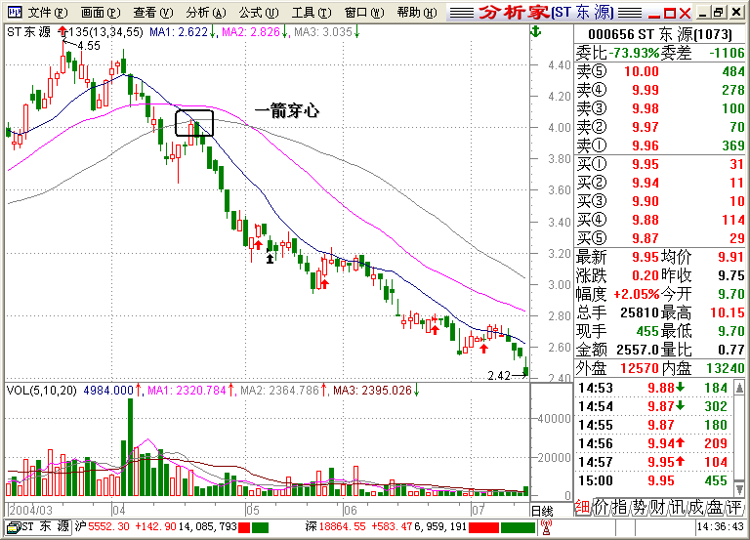
任何一次操作完成后，无论成功或失败，都应写出份详细的操盘总结。从切入点位，资金布局，战术运用到清仓出局等每一个细节进行认真回顾和细致分析，不要怕麻烦，因为，这些分析成果对于下一次操作都是弥足珍贵的，断不可等闲视之。
无论大盘还是个股，一年中真正上涨的时间极其有限，大部分时间处于量变过程中。一年四季满仓运转，把自己拖得筋疲力尽姑且不说，弄不好还会使资金严重缩水，会降低市场的敏感度，人一旦进入麻木状态，那就只剩任人宰割的份了。
一箭穿心既成事实以后，股价每次向上触摸13日均线，都是一次难得的离场机会。大盘一旦反转向下，没有三个月的时间不会停下脚步；个股一旦见顶向下，没有50％左右的跌幅，不会轻易罢休。“拒绝盘整，不抢反弹” 是“135”战法的一个原则，放弃空头排列的股票既是常识，又是本分。
股市里不赢反亏的例子实在太多，它在每个人身上都或多或少地发生过。有这么一个现象值得注意，很多人在卖出时，不是以股价形态为依据，而是以自己的持仓成本价为参考，这是，一种非常错误的投资策略，它会将你引向万丈深渊。正确的做法是，以股价形态为依据，不管你的成本价是多少，当股价形态出现卖出信号时，必须不计盈亏地出局。所有的股市高手，都有自己的实战交易系统，买和卖完全听凭于交易系统发出的指令。从某种意义上说，一个严谨的交易系统，能有效地克服人性的弱点，最大限度地避免盲目和轻信。一个能够战胜自我和超越自我的人，肯定是一个善用交易系统的高于。“只认指令，不管输赢。”
凡是股价经过大幅扬升以后，一旦13 日均线下穿55日均线，股价的跌幅一般都不会小于20％，所以说，对于那些形成一箭穿心或突出重围的个股，短期内不要碰它，下跌途中的股价就像一只饿狼，谁靠近它，准就会被它撕咬得面目全非。
炒股很难，但这个难，不是来自变幻莫测的股市，也不是阴险狡猾的庄家，而恰恰是我们自己的弱点，这个弱点影响着我们的思维，影响着我们的行为。假如有一天，我们能够把这个恶魔从心灵深处驱逐出去，或者完全将它制服，那么，我们就没有不可战胜的对象。
9、明修栈道；
(胜者为王 P76 实战大典 P258) 股价经过平台整理或一波拉升后，突然加速上攻，成交量急剧放大，多方力量显得极为强劲，股价当天通常以大阳线报收。这是庄家精心设置的诱多陷阱，实战中应格外小心。我们把这根巨量长阳线称之为“明修栈道”。
形成机理：股价扬升后，积累了一定得做空能量，为防止盈利盘获利回吐并吸引场外资金跟进，庄家刻意营造一种加速上扬的假象，引诱散户跟进，然后，在热烈的市场气氛中悄悄完成了换手。这是一种庄家经常采用的出货方法，由于技术形态经过了精心包装，所以不易被人识破，因而上当的人很多。
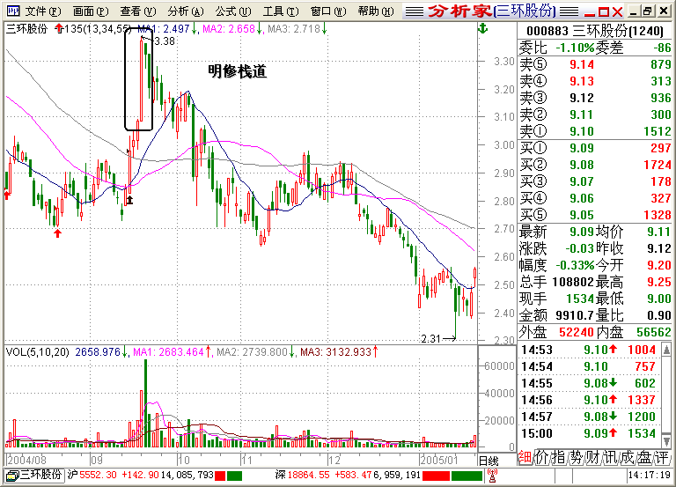
友情提示：庄家在吸筹和派发阶段经常使用“声东击西”、“欲擒故纵”等迷人耳目，诱人上当的谋略，借以隐藏真实意图并考验你的分辨能力；真正的放量突破，股价一般不会大幅回落，且一直在阳线实体之上或之中波动。如果翌日股价急速下跌，表明那根阳线是主力所做的骗线，股价短期内很难逾越明修栈道的高点。
卖出时机：(1)【明修栈道】出现当天，减仓或清仓。(2)翌日趁股价惯性冲高时快速撤离。
判断庄家是不是在【明修栈道】，一看股价的位置，二看均线系统的方向，特别是55日均线的方向。如果股价处于相对高位出现加速上扬，卜之八九离顶部不远了，如果55日均线依然下斜·表明庄家是在逢场作戏。庄家放量拉升究竟是【明修栈道】，还是深化行情呢，第_二天开盘即知。如果第二天股价低开低走，那肯定是出货，哪怕你是昨天误入的．现在必须立即清仓，千万不要等反弹出局，因为反弹的高点往往没有现在的低点高。
不少人受放量跟进的误导，不能见放量，只要某股放量，不管股价目前在什么位置，就像一头叫阵的骡子，急吼吼地就闯进去，结果买在浪尖上。追逐暴利将导致两种结果：一是风险与利润成上正比，但一次赢不一定次次赢。因此，追逐暴利往往会招致灭顶之灾；二是浮躁心态，一心想着一夜暴富，小利往往看不上眼，大利总也抓不住，反而丧失了许多机会。
要尽快地完成从预测性到应变性的转变，任何时候、任何情况下，都要严格按照交易系统给出的提示进行操作。既不要瞎想，也不要乱猜，图上是什么就是什么，不要自作聪明地给它添枝加叶，不要试图让自已比庄家更聪明。
一般讲，明修栈道出现以后，只有极个别的股票能创出新高，多数个股开盘即跌，很难再见到明修栈道的高点。实战中，如果所持个股经过一波拉升后，股价突然加速上扬，应立即进入预警状态，若股价当天封住涨停，尚可暂时持有，翌日择高点出局，若封停被打开，量不减，报收带有很短上影线的巨量阳线，最好是先出局。宁肯踏空，决不套牢。
明修栈道这个卖点不好把握，因为庄家往往以做多的面孔出现，量价关系也显得非常健康，致使很多人都放松警惕，即使第二天股价低开低走，仍将它视为正常回调，结果把最好的抛出时机都错过去了，这就是庄家的狡诈之处。如果在明修栈道出现时没有来得及走，第二天应密切关注股价的开盘价，如果低开低走，庄家真出货假拉升的意图就原形毕露了，图表上常常以金蝉脱壳的技术形态列示。
专业炒股者与业余炒股者有两个明显区别：一、专业炒股者只认指令，业余炒股者擅自行动；二、专业炒股者知错就改，从来不拖，业余炒股者死要面子，知错不改。长年队之所以有战斗力，就是因为有一条铁律。
10、拖泥带水；（对应：狗急跳墙）
(胜者为王 P144 实战大典 P269) 股价经过大幅扬升，突然在某一天，股价跳空高开，以涨停板或接近涨停板开盘居多，然后逐步回落，主动性抛盘明显增多，表明庄家开始悄悄派发。由于庄家手中筹码太多，不可能一次性派发出去，因此收盘前将股价强行拉起，以利于明天更好地派发，K线实体大多留下长长的下影线。我们把这根带长下影线的阴线或阳线称之为“拖泥带水”。
形成机理：股价经过大幅拉升，庄家做盘计划已经实现，为了顺利出局，往往采取边拉边派，然后在派发尾段实行清仓大甩卖。但为了掩人耳目，在收盘前强行将股价拉起，给人一种洗盘的假象。第二天，股价通常低开低走，开始是缓跌，然后逐渐加速，锁定套牢盘。然后，犹如一江春水向东流。
拖泥带水有三种，“阴线、阳线和T线”，别管何形态出现，都是离场信号。有的拖泥带水出现以后，股价照涨不误，但绝大多数在第二天就开始下跌了。如果股价的起涨形态比较完美，在拉出第一或第二个涨停板以后出现拖泥带水，股价一般还有新高。拖泥带水一般出现在连续涨停以后，出现在一波大的拉升以后，操作中密切关注股价的位置。出现在相对底位或上涨初期，操作意义不大。
友情提示：拖泥带水与独上高楼的形态特征、形成机理基本相似，比如都是跳空高开，都是巨量，都是见顶信号等，但有区别：（1）K线形态不同。拖泥带水跳空高开，报收带长下影线、阳线或T线，独上高楼跳空高开，报收巨量阴线。（2）位置不同。拖泥带水一般在在昨收盘上方5%的位置放量滞涨，在收盘前强行把股价拉上去。独上高楼开盘即带量下跌，股价一般都会破昨收盘，下影线较短。（3）意义不同。独上高楼一波行情的终结，股价短期内一般不会在越过高楼的高点。拖泥带水如果以T线报收，股价一般还有惯性冲高。（4）操作方法不同。独上高楼出现以后，必须在当天清仓完毕，决不能拖泥带水。拖泥带水如果以阴线出现，当天应清仓；如果以“T”线出现，可在价的惯性冲高过程中择高出局。一般说，拖泥带水留给投资者的出局时间现对多一些。
卖出时机：(1)【拖泥带水】出现当天，清仓完毕。(2)翌日，趁股价惯性冲高时，快速撤离。
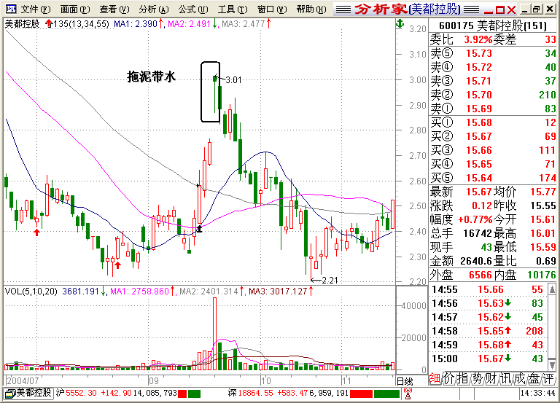
因判断失误，错买的时候，应立即止损，而不是硬拖，这样就可以把损失降到最小的限度。丢卒保车就是对牺牲局部利益换取全局胜利的最好注解。
在适当的时候选择一只适当的股票，是一桩非常美的事。平时复盘，做作业，做模拟盘，就是为了当日标出现时，在第一时间抓住它。
知识可以传授，能力需要反复锤炼。知识和能力是两个截然不同的概念，有知以的人不一定有能力，有能力的人肯定精通某个方面的知识。股市里眼高手低的人很多，扎实肯干的人很少，这恐怕是大面积亏损的一个重要原因吧。
有的人基本知识很扎实，就是因为“及时跟变”能力差，嘴上得去，手上不去，所以漏掉许多不该漏掉的机会，提高这种能力说起来很简单，先按图索骥，再按部就班，日复一日就会形成条件反射，随着时间的推移，这种条件反射就会慢慢地转化为一种市场直觉。
拖泥带水是个美丽而温柔的陷阱，实战中一定要设法避开它。
拖泥带水是“l 35"战法中的经典出局信号，仓位重的尽快主动减仓，仓位轻的明日择高点出局。通常情况下，拖泥带水出现以后，股价还有新高，但也有例外。股价是否有新高，取决于拖泥带水是否带量，带量的拖泥带水说明庄家当天就派发了大郜分筹码，无量的拖泥带水说明庄家还想把货卖个好价钱，所以股价还会有新高。实战中注意成交量的变化，最好在形态出现当天清仓离场。
11、晨钟暮鼓：
(百万富翁 P111 实战大典 P274)股价经过一波拉升以后，量能开始减弱，但股价依然创出了新高，表面上给人一种加速上扬的假象。其实这是庄家刻意制造的一根诱多骗线，股价一般会在第二天反转向下。我们把巨量阳柱后面的这根缩量阳柱称之为“晨钟暮鼓”。
形成机理：在拉升途中，庄家面临着获利盘和解套盘的双重抛压，为了稳住场内筹码，掩盖派发意图，精明的庄家都会采用技巧进行虚浪拉升，表面上极力制造一种做多氛围，暗地里却悄悄的将筹码易手，由于庄家是真减仓假拉升，所以成交量就会开始锐减，量区里的这根缩量阳柱就是庄家派发时留下的痕迹。
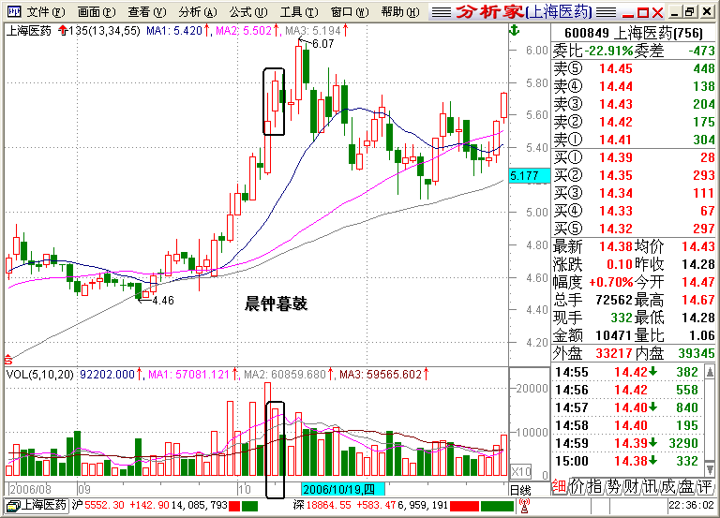
友情提示：一般情况下，人们都会把注意力集中在股价的涨幅上，对成交量的变化留意不是太多，所以经常在这方面吃亏。实际上，股价的转势通常都是先从成交量的变化开始。“量、价、线、形、位置”是吉祥如意的一家，哪一个环节出了问题，就会导致家庭的解体。晨钟暮鼓是庄家精心设计的诱多陷阱，但人们依然陶醉在股价上涨的喜悦中，对悄然而至的风险并未引起高度警惕，这才是得而复失的关键所在。
卖出时机：(1)【晨钟暮鼓】出现当天，清仓完毕。(2)次日股价惯性冲高时，择机出局。
按某种形态买进的股票，应密切关注股价的变化，一旦发现股价没有朝着预期发展，应主动撤离，而不是硬拖。股价未来的走势可以设想无数方案，但不能苛求庄家按着我们圈定的线路走。别管以前你给证券公司、给国家作过多大贡献，当你无力进行交易时，没有人会来扶贫。
有一天，某个农走的一头驴子不小心掉进一口枯井里，农夫绞尽脑汁想办法救出驴子，但几个小时过去了，驴子还在井里痛苦地哀号着。
最后，农夫决定放弃，他想这驴子年纪大了，不值得大费周折去把它救出来，不过无论如何，这口井还是得填起来，于是农夫便请来左邻右舍帮忙一起将井中的驴子埋了，以免除它的痛苦。
人们人手一把铲子，开始将泥土铲进枯井。这头驴子了解到自己的处境，刚开始哭得很凄掺。但出人意料的是，一会儿之后这头驴子就安静下来了。农夫好奇地探头往井底一看，出现在眼前的景象令他大吃一惊：当铲进井里的泥土落在驴子背部时，驴子的反应令人称奇，它将泥土抖落在一旁，然后站到铲进的泥土堆上面！就这样，驴子将大家铲倒在它身上的泥土全数抖落在井底，然后再站上去。很快，这驴子便得意地上升到井口，然后在众人惊讶的表情中快步地跑开了!
越是在困难的时候，越是要保持头脑的冷静和行为的克制。在危机四伏的股市里行走，谁也无法保证自己永不失足。当遭遇不幸时，处于人生的黑夜时，别忘了给自己一缕希望之光。潺潺的流水声之所以那么动听，是因为溪流遇到了阻碍；枫叶之所以红得那样透彻，是因为经过了秋天的捶打，投资只有经过困难和挫折的洗礼，才会走向成功。别在人多的地方显摆，要在无人处用功。
操作上的自以为是，违纪后的自我宽容是炒股的两大硬伤。亏损者常常是那些做梦都想赢的人，赢利者总是那些不怕亏的人。亏钱的最大原因：看盘不仔细，经常犯纪律，卖出看成本，指令当儿戏。
买卖股票要看股价是否会涨，或者是否会跌，与持仓成本没有太大的关系。然而，很多人在卖出股票时，往往根据自己是否已经赢利或者是否已经保本来决定的。如果不能保本，即使股价继续下跌，他们依然会持仓不动，结果越套越深，最后实在顶不住了就挥刀开斩，结果又斩在了地板上，很多亏损都是这样造成的。买在第一根阳线，卖在第一根阴线，是最起码的操作准则。买进要严格，卖出要宽松。被套容易解套难，量价线形严把关。买进需要形态具备“量，价、线、形”4个条件，卖出只要形态具备就立即处置。宁肯错卖，决不错买。实战中，发现完美形态大胆出击，一旦出现卖出指令，要不计盈亏地果断清仓。
12、落井下石；
(百万富翁 P68实战大典 P284) 股价经过一波拉升之后，庄家在高位利用“独上高楼”“一枝独秀”或者“明修栈道”进行集中派发。为了减少抛盘压力，第二天，股价往往会低开低走，给人一种整理的错觉，其实，庄家的本意就是先用这根低开阴线锁定套牢盘，然后慢慢进行派发。我们把集中派发后的这根低开低走的阴线称之为“落井下石”。
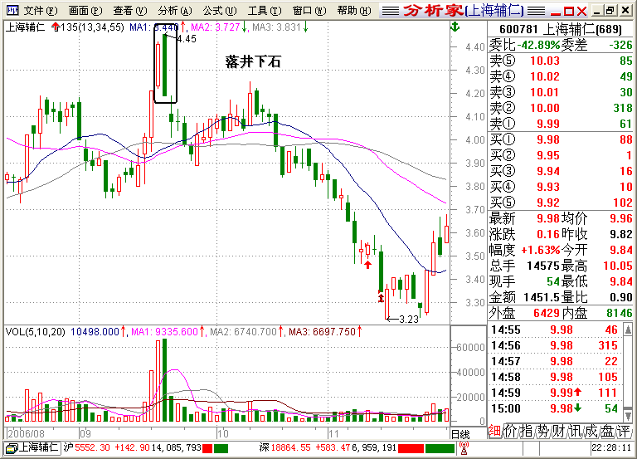
形成机理：股价在上涨末段，庄家都会进行一次集中派发，由于庄家持仓量甚多，不可能几天内将筹码全部派发出去，为了不引起市场的集中抛售，庄家会突然拉出一根低开阴线，旨在锁定场内筹码，然后再不慌不忙地派发。落井下石通常出现在集中派发之后，如果随后再出现过河拆桥，庄家的出货意图既可进一步确认。落井下石是股价暴跌的临界点。
卖出时机：【落井下石】出现当天，清仓完毕。
友情提示：庄家集中派发以后，通常会利用落井下石锁定套牢盘，然后再慢慢进行派发，发现落井下石后不要再抱什么侥幸，明智的选择是不计成本地清仓出局。
实战中，谁也无法保证自己每战必胜，但每个指令都值得我们认真对待，只有一丝不苟地执行指令，才能把握股价的运行规律，找到操盘的直觉。
“l35”战法讲究“进退有据”，无论是买还是卖，必须有充分的技术依据，绝对不能凭想象操作。只是很多时候，在很多情况下，人们把自己看得太重了，他们总认为股价会按着自已的思路走，其实不是这样的，在股市我们只是个追随者和执行者，决策权永远在庄家手里。
导致股价涨跌的是形态，别的什么都不是。股价什么时候涨，什么时候跌，形态会及时准确地告诉我们。识图关很重要，它会使我们少花时间，少走弯路；它会使我们少遭套牢之苦，早日踏上富裕之路。运用“135”战法首先要过好识吐关，这一关过不去，以后的路简直就没法走。
小时候听老人讲故事，说张飞脾气暴躁，经常狂怒，虐待下级，最后被下级杀死；说关公高傲自在，总以为自己了不起，结果败走麦城，最后就死在这个缺点上。后来我自己会看书了，从诸多的文学作品中看到，几乎所有的人物，都是在自己的弱点上栽跟头。这使我恍然大悟，一个人的最大敌人就是自己。我们在股市里怕这怕那，但从来就没怕过自己，其实你自己的缺点就是暗藏在身边的虎狼，关键时刻就会狠狠地咬你一口，咬得准确并致命。人贵有自知之明。这话的弦外之音很明白，就是人很难有自知之明。经常有人忿忿然地说股市太黑暗，庄家太凶恶，并因为自己的善良而饱受冤枉和委屈；更多的人埋怨自己心太软，而庄家却阴险狡猾，忘恩负义，似乎混迹股市这些年每天都是在吃亏受苦，到处都在喊冤叫屈。
缺少自审心理其实是缺少文化心理，但愿随着实战和技术的积累，你会越来越明白——真正使人亏损的不是别人，而是你自己。
13、节外生枝；（节外生枝、小鸟依人、立竿见影形态相似，位置不同）
(百万富翁 P14实战大典 P290) 股价经过一波拉升之后，上攻动能开始减弱，获利盘伺机出逃，为营造良好的市场氛围，庄家通常会在最后一根阳线后面拉出一根与昨收盘相同或相近的星阳线或星阴线，这是股价即将调整的信号，应主动回避。我们把阳线之后的这根星阳线或星阴线称之为“节外生枝”。
形成机理：股价经一波上涨，庄家面临获利盘和解套盘的双重压力，为了垫高市场的平均持股成本，必须对筹码进行充分换手，但庄家又不想让别人识破意图，于是就做出一副强势整理的态势，引导市场进行换手，减轻未来的拉升阻力。
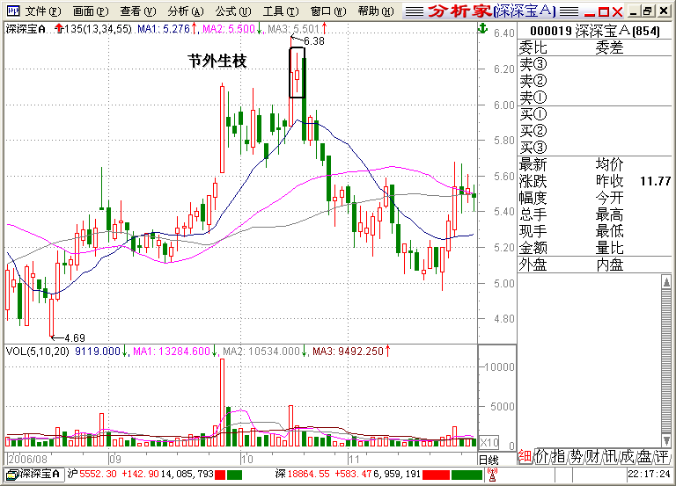
实话实说：由于节外生枝的出局信号不够明显，所以多数人放松了警惕。人们有个共同弱点，如果在第一时间没有把股票抛出去，在第二或第三时间就不愿意动了，这才是无法锁定利润或不盈反亏的根本所在。节外生枝、小鸟依人、立竿见影形态相似，实战中密切关注形态的位置，然后采取相应的对策。
卖出时机：(1)节外生枝出现当天，清仓出局,起码要减仓。(2)翌日择高点走人。
成功没有捷径，但勤学苦练却能获得技能。所谓技能，就是对一套方法运用得得心应手。当完美形态出现以后，应迅速果断地付诸行动，而不是优柔寡断。逸胜劳，值得深思，在没有形态出现的时候，就进去抢点，往往会无功而返。这时候重要的是学会空仓。人在股市第一要务是保护资金，第二要务才是获利。
有的节外生枝出现以后，股价经过一段调整之后还会重拾升势，但对于多数个股来说，节外生枝基本上都是股价的阶段性高点，即使我们再看好它，也要在节外生枝出现时先行抛出，起码应进行减仓操作，然后等股价调整到位后，按分时线给出的提示再捡回来。“进退有据”不能只停留在口头上，重要的是落实在行动上。
任何位置的节外生枝都是股价即将调整的信号，不同的只是调整幅度大小的问题。明智的做法是先回避，即使吃根骗线也没关系，第二天，返兵追赶就是了，一般人的做法是，卖出股票后，立即买人另一只，结果不涨反跌，再回头看，先前卖出的那只，经过短暂调整，股价重拾升势。“心随股走，及时跟变”只是挂在了嘴边上，并没有真正在心里登陆。其实，股票做到一定时候，技术已退居其次，重要的是理念上的突破和行为上的节制。
当股价没有朝着自己的预期发展，不是固执地坚守，而是及时跳出界外，也许，思维方式转个弯，炒股将会变得轻松。“135”战法为什么一直在强调“心随股走，及时跟变”？因为我们无法改变股市的进程，无法改变股价的行进方向，如果我们愣要和它对着干，肯定会被碰得头破血流。我们唯一能做的，就是努力地改变自己，在思想上和行为上无条件地和股市保持高度一致，从而把“心随股走，及时跟变”融化到血液中，落实在每一次行动上。
不知你发现没有，凡是出现过节外生枝的股票，股价走势一般都比较拖沓沉闷，这说明什么呢?说明它不是强势股。凡是强势股，无论是进攻还是撤退，在动作和节奏上都是明快和震撼的。那些“犹抱琵琶半遮面”的个股，虽说也能带给我们些许利润，但这利润拿得有点郁闷。
节外生枝与小鸟依人的形态基本相似，但市场意义有区别：一是出现的位置不同，节外生枝出现在一波拉升之后的阳线后星阴线或星阳线；小鸟依人出现在第一根阳线之后。一是意义不同。节外牛枝是调整信号，应出脱持股；小鸟依人是震仓蓄势，可小单参与。注意节外生枝出现的位置，位置低的凋整后会继续上行，位置高的可能会形成阶段性顶部。“只认指令，不管输赢”原则是我们永远的保护伞。
14、过河拆桥；
(峰巅对决 P115 实战大典 P295) 股价经过一波拉升之后，庄家自然要变着法子兑现利润。由于持仓巨大，不可能一次性全都派发出去，于是就维持股价在高位振荡出货。由于接盘越来越少，13日均线缓缓地由翘到平，回落的股价开始下穿13日均线，这是行情进入尾声，股价加速下跌的前兆，是出脱持股的好时机。我们把这根下穿13日均线的中阴线称之为“过河拆桥”。
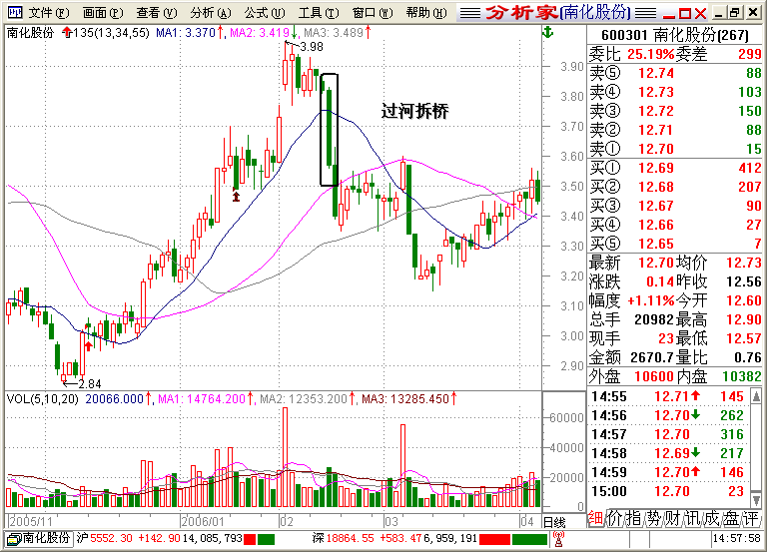
形成机理：庄家拉升股价的目的，就是为了在高位把它派发出去。由于庄家持仓量大，只能维持震荡派发格局，在派发尾段，庄家放弃护盘，股价先是慢慢回落，然后加速下跌。倘若过河拆桥出现在大幅拉升之后，性质多为派发；出现在小幅拉升之后则是洗盘的开始。无论哪一种情况，都是股价行将调整的信号，都应出脱持股或进行减仓操作。
卖出时机：(1)过河拆桥出现当天，拔腿走人。 (2)翌日，趁股价反抽出局。
友情提示：过河拆桥通常出现在一波拉升之后。出现在起涨段是震仓，分析形态时请注意股价目前所处的位置。过河拆桥是股价下跌的临界点。在这里断臂自救，一般都能够丢卒保车，不伤元气。
我从不奢求买在最低，卖在最高，但提倡和坚持按指令进退。由于进退失据，所以才操作失利。有人说，有的个股形态并不明显却突然涨了起来，怎么办?放弃它。我们只要自己交易系统里提供的利润，对交易系统以外的诱惑，本着拒腐蚀、永不沾的态度种好自家的地，千万别去干那种种了人家的地，荒了自家的田的傻事。
当资金被套的时候，多数人没意识到应该果断采取措施去止损，而是一味地期待着股价奇迹般地上涨起来，用想象、用希望去粉饰现实，去助长自己的错误。如果及时“认错”，向庄家妥协，局面一定会好得多。我们来算一笔账：亏20％，股价上涨25％才能解套；亏40％，股价上涨60％才能获利；亏50％，股价上涨100％才能获利；亏60％，股价上涨150％才能获利。由此可见，及时止损比遥遥无期的等待更实用。亏10％容易接受，也容易扳回，亏60％，元气就大伤了。人在很多时候，都会好了伤疤忘了疼，过去痛苦的记忆一闪而过，过去的惨败，不久就淡忘了，甚至连提都不愿提起。
过河拆桥是庄家弃庄的特殊表现，并不怎么引人注意。因卖出就亏了的观念在脑子里根深蒂固，故心里老想着过去曾经看到过的价位，总想着反弹出局，结果越等套得越深，最后连走的勇气都没有了。资金的套牢，意味着你的参与权已被剥夺，实际上已经被驱逐出局。作为一个投资者，如果几个月或者半年不交易一次。是不是丧失了投资的真正意义? 要知道，庄家既然想套你，短期内就没打算让你出来。实战中，为了维护全局利益，很多时候是需要丢卒保车的。善战者不败，善败者不亡。
15、分道扬镳：
(胜者为王 P47 实战大典 P305) 股价经过一波拉升以后，开始在高位小幅震荡或横盘整理，13日均线由升趋平再到向下掉头，预示上攻能量消耗已尽，暗示庄家派发已进入尾声。此后的股价趋势将转向空方市场，我们把13日均线下穿34日均线形成的结实点称之为“分道扬镳”。
形成机理：庄家把股价拉到预期目标后就要开始派发，由于持仓量太重，不可能一次把货出完，于是就在高位采取震荡出货，13日均线由升趋平，说明市场供求关系发生变化，均线系统由携手并进演变为分道扬镳，标志卖方市场已经形成，是出脱持股的好时机。
卖出时机：(1)分道扬镳出现当天及时卖出。 (2)分道扬镳第2天冲高时坚决清仓。
友情提示：（1）分道扬镳通常出现在大盘股中，大盘股庄家持仓量多，出货时间长，13日线的下穿，意味着庄家派发已进入尾声，此后股价的跌速将会逐渐加快。
（2）当均线系统在高位分道扬镳时，如果之前已有显著的单日见顶信号，庄家的出逃意图更可确认。
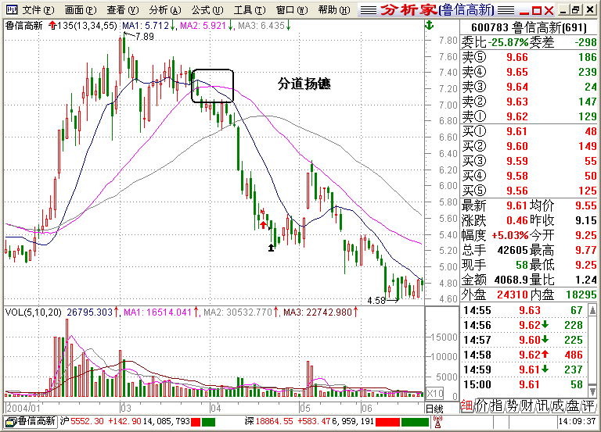
（3）分道扬镳出现以后，只有极少数个股能演化成梅开二度，前提是，股价前期升幅不大。绝大多数都是出货信号。
（4）分道扬镳的跌幅与投石问路的涨幅基本相等，当图表上出现分道扬镳的形态后，参照一下投石问路的涨幅，就能大致估算出它的跌幅，更能坚定抛出的信念。
（5）分道扬镳用K线说话，它比K线形态更正确的判断股价以后的趋势。
在没有行情的时候，一定要拒绝诱惑，耐住寂寞。练心态练技术，加强备战，严阵以待。投资者平时应熟练掌握和运用自己的交易系统，着重培养自己的条件反射能力和快速应变能力，一旦发现目标，就要像饿狼捕食那样迅猛地扑上前去。发现情况不妙，立即突围。实战中最最不能容忍的不是无知，而是明知故犯，它比自以为是的危害更大。
均线系统分道扬镳以后，股价忍不住的泪水往下流，它淌在股民的脸上，痛在股民的心里，如果你不想看到这凄惨的一幕，清相信图表上的客观实在，忘掉自己的持仓成本，严格按交易系统发出的指令规范自己的行动。
给你一张K线图，你必须知道庄家想干什么，即善知庄家操盘手法。发现目标，应立即选好切人点，而资会之配置，战术之应用，出局之点位，都必须做到心中有数，即善知进退之道。在持股期间，要关注政策的变化，也要密切关注盘口的变化，即善知大盘之虚实。如果绝大多数A股都黯然失色，只是权重大的个股在那里卖弄风骚，说明主力机构在刻意美化大盘，而暗中出货，必须引起高度警觉。善于了解指数环境，如果技术形态没有出现在适当的时候，即使再完美，也应该谨慎小心。
计划要周密，包括切入点位，持仓时间，持仓数量，预期目标，遇到意外情况如何处置等等，事先都应有一个明确的计划，既要大胆心细，也要果断善变。
在实战中，无论你采取什么战术，必须学会和正确使用“心随股走，及时跟变”这个攻防手段。发现某股开始走强，或即将走强，应立即跟进分一杯羹。倘若手中资金不足，应立即扔掉自己手中的弱势股．换成强势股，若不肯趋炎附势，死恋旧主，就会跟着受凄凉。
努力把今天的事情做好，以后的事情才会慢慢地好起来。该今天买的不要拖到明天，该今天卖的也不拖到明天，明天是个未知数，我们要的是今天实实在在的操盘效益。
任何时候，都要把希望建立在自己力量的基点上，事事依赖难成大器。学习别人是为了更好地成就自己，而不是把自己变成别人。
16、一阴破三线：
(百万富翁 P57 实战大典 P315) 股价经过一波上涨之后，13日均线由翘趋平，股价依次跌破13日均线和34日均线，然后在相对高位维持震荡格局，均线系统逐渐向一起靠拢，突然在某一天，股价跌破所有均线，这是股价暴跌前的前兆。我们把这根跌破所有均线的阴线称之为“一阴破三线”。
形成机理：股价经过一番拉升之后，做多能量逐渐减弱，表明庄家由多转空，13日均线由翘趋平，表明庄家在悄悄派发，而均线系统的日益收拢，说明庄家的派发已接近尾声，如果有一天股价跌破所有均线，即可以认定是庄家的清仓大甩卖。急流勇退是最佳选择。一阴破三线是股价暴跌的临界点，切不可掉以轻心。
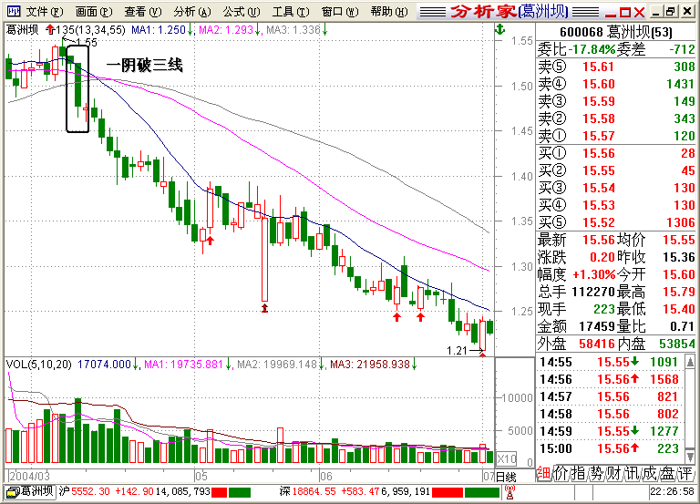
卖出时机：（1）一破三线出现当天，要不计成本的清仓出局；
（2）次日股价惯性冲高时清仓； （3）如果次日股价低开，更要坚定出局决心。
实话实说：一阴破三线是最后的离场时机。要不计成本出局！如在此位出局，要面壁三天，因为，在这之前庄家已经给了足够多的出局信号。
下跌途中的股价，每次上摸13日均线都是一次难得的出局机会。有的人炒股不是为了挣钱，而在跟自己怄气，比如说，如果没有在相对高位把股票抛出，股价下跌后干脆就不抛了，心里还狠狠地说；你越跌我越不卖。可是，一等二等也没等来曾经见到的价位，资金却缩水一半了。我不明白有人为什么在股价快速下跌时选挥坚决不动摇？也许他是希望事情能随着他的主观意愿去发展，但这是不可能的。跌势一旦确立，股价绝不会因为你的亏损而改变方向。不知道为什么，人们对买点特别上劲，对卖点却漫不经心，他们总以为这些卖点是庄家在做骗线，股价经过回调还会继续上涨。买时积傲，卖时消极，是不赚钱的根本原因。其实，锁定利润、回避风险的方法很简单，就是：“只认指令，不管输赢。”遗憾的是很多人只是把它当成了口号，并没有把它当成一个原则去遵守。买股票，技术形态的“量、价、线、形”一定要完美无缺；卖股票，只要形态具备就可以了。买进严格，卖出宽松，是规避风险的好手段。控制金钱，可以得到财富；控制情绪，可以得到快乐；控制行为，可以得到自由。
炒股本来就是有输有赢，输点小钱，只要知道错在哪了，就够了。千万不要去纠缠，在无法挽回的情况下，少输就是赢，明天的太阳依然冉冉升起。金钱已经失去了，就不要再让心失落。没有比脚更长的路，没有比人更高的山。没有到不了的岸，更没有忘不了的伤痛。弘一大师说：“日日做不怕千万件事，日日走不怕千万里路。”
在股市，我们都经历过无数的选择，但放弃的太少，所以才使得自己身心疲惫不堪，所以才使得自己的资金账户越来越昏暗。放弃一阴破三线的股票，追逐一阳穿三线的股票，你的命运将会有一个根本的转变。当股票高位被套，如不坚决放弃抵抗，就会变成一个亏损累累，内心充满怨恨的人。
执行指令，不单纯是为了追求利润的最大化，重要的是为了避险。多数人都希望能卖在最高，正是由于他们过于追求完美，所以留下的都是些残缺故事。在卖出指令发出后，只要能在当天卖出，就应该视作是完美的。
在股市最重要的事情就是你现在正在做的事情，最重要的时间就是眼前的时间。今天能处理的事情，一定不要拖到明天。比如说一阴破三线出来了，就不要等反弹出局。从桌子上掉下来的球，落在地上会有个反弹，但它的反弹高度不会超过桌面，发现卖出信号以后，应在当天处理完毕，等反弹出局，那是自欺欺人。因为一阴破三线出现以后，多数情况不反弹，即使反弹，也不会超过一阴破三线的高点。
改变使你成为最大赢家，成功并不像想象的那么难
在危机四伏、险象环生的股市，若想生存和发展，我们能够采取的唯一对策就是改变，改变是痛苦的，但却是必需的。可是由于人性上的护短和大意，使得本来各方面都非常优秀的人，从此变得平庸了。
多年的股市经历让我深知自我剖析的残酷与艰难，它需要足够的勇气，敢于赤裸裸地把自己内心深处的想法拿出来曝光，这些东西虽然使你羞愧万分，无地自容，但却能给人以清醒和警示。如果迈不过这个坎，就找不到走向成功的路径。改变是痛苦的，但却是必需的。
勃郎宁说：“当一个人开始和自己作战的时候，这个人就是有价值的人了。”在与股民聊天时，听过他们无数被套的经历，听过太多失利的借口，“我不买它非让我买，我不卖它非让我卖”；“我觉得它能涨，没想到跌这么惨”；“股市太坑人了，等我的本金回来了，看哪个龟孙再去炒股”。
他们在抱怨的声浪中离成功越走越远，在自以为是的泥潭里越陷越深。很多人被套以后，不是立即寻找原因，然后采取相应的解救措施，而是固执地严防死守，并且天真地认为掉下来的股票还会奇迹般地恢复到原来的价位。出于对未知的恐惧他们不愿去改变,不管对自己的操作状况多么的不满意，他们总是安于现状，这种本能上的拒绝，人为地把自己挡在了成功的大门之外。
改变从理念开始。人和人之间，能力上没有多大差别，他们的差别就在于他们的思考方式不同。有什么样的理念，就有什么样的行动，有什么样的行动，就有什么样的结果。理念制约行为，行为决定成败。任何失败都可以从理念中去寻找原因，因为所有的失败都是在大错误的理念指导下酿成的。在成功的因素里，理念占80%，纪律占19%，技术只占1%。理念错了，方向就错了，无论如何努力也达不到终点。
理念来自学习和实战。没有经实战验证的理念都是靠不住的。只有改掉自己身上那些与市场不和谐的东西，自觉地、心甘情愿同市场融为一体的时候，才有可能树立起正确的投资理念。一个人无论做什么，只有思想上先通了，做起事来才会心情舒畅，行动才会有方向感。
越是亏损严重的人越是幻想着一夜暴富。如果给他荐一只股票，你知道他最关心的三件事是什么？第一，这只股票里有没有庄家，第二，这只股票亏不亏?第三，这只股票能不能翻番?如果答案是肯定的，他会毫不犹豫地去买，如果答案是否定的，他会当机立断地拒绝。他根本不去关心目前股价的位置和技术走势。最该关心的却漠不关心，不该关心的倒是非常上心。其实，炒股的成功不是技术上的提升，而是理念上的突破和行为上的节制。
研究发现，实现赢利有两个办法：一是改变自己、提升自己和超越自己。所有的股市赢家都具备这个特点，他们遵守规则，但从不做规则的奴隶。二是找到投资路上的引路人。这个人不一定是世外高僧，也不一定是著名的经济专家，而是在投资过程中结识的良师益友。读万卷书不如看张图，看万张图不如名师点拨，他点拔一下，你立刻茅塞顿开，省得走很多弯路。
改变从自身开始，夫妻间、朋友间、同事间以及上下级之间的很多争吵，都是因总想改变对方引起的。在结婚以前或结婚以后，如果你发现他的另一半有缺点，无论你想着什么法子去改变他(她)都无济于事。而且我还告诉你，孩子在7岁以后，你再想改变他(她)，基本没有可能。知道你的投资为什么总是不成功吗?就是因为你不想改变自己，却总想改变股市。股市不是为哪一人设计的，因此不会以“人”的意志为转移。若想在股市生存下去，就要去服从它、适应它。绝不是让它反过来适应你。如果你觉得这样很不舒服，有两个办法可供选择：要么快点离开，要么下决心改变自己。
改变从小事开始。炒股的成功取决于五个条件；情绪控制，身体健康，纪律观念，资金管理，时间管理。这五个方面都做得很好，成功就变得非常容易；如果一个方面出了问题，成功就变得非常不易；如果两个方面出了问题，成功就变得基本没有可能；如果三个方面出问题，说明你不具备做股票的潜质，应该考虑退出了。
成功是一种控制，控制的核心就是自己的情绪。虽然我们对买卖股票有着绝对的控制权，但并不意味着就可以随心所欲。只有坚持“进退有据”，才能做到该买时买，该卖时卖。如果没有一套严密的操作程序去控制，操作上难免盲目和随意。
健康是事业的资本。没有健康的体魄，什么事情都干不成，也做不大。身体是1，金钱是0。当1倒下了，后面的0再多也变得毫无意义。珍惜身体，善待生命的最好办法，就是做自己喜欢做的事。
纪律是把双刃剑，它给懦弱者以坚强，给坚强者以财富。充分尊重股价的客观走势，严格按照交易指令操作，没有纪律作保障是根本不可能的。纪律是投资的生命，容不得儿戏。
资金是一种宝贵的资源，既不可随意滥用，也不能肆意挥霍。在股市不赚就是赔，因为资金也是有成本的。一个人只有当他对资金有较强的认知能力后，才知道如何各理使用和配置资金，把每一分钱的巨大潜能都最大限度地发挥出采，积累比拼杀重要，管钱比挣钱重要。
世界上唯一对人平等的就是时间了。让有限的时间创造出巨大的效益，必须对其进行严格管理。绝不在交易时间内做那些与实战无关的事情。每天睡觉以前，拿出10分钟左右的时间，写出明天的操作计划，第二天你就会节约1个小时的选股时间，在每月的最后一周拿出2～3个小时，对前段操作进行总结，然后制定下月操作计划，第二个月就会节约5～7天的时间。学会给自己的大脑投资，给大脑的投资回报率是百分之一千，百分之一万!
改变从现在开始。如果你认为自己今天的投资不是很成功，原因何在?有的认为是态度，有的认为是性格，有的认为是思维，有的认为是技术。究竟是什么决定了你今天的命运呢?我认为是态度。态度决定一生。如果你对自己的操作不满意，为什么不去改变它，如果你持有一只正在下跌的股票，为什么不去斩掉它?如果发现一只形态完美或正在加速上扬的股票，为什么不去逮住它?因为你不愿意去改变!
每个人都是天赋潜能的，如果你能把这种潜能挖掘并释放出来,带给你的将是财富而不是贫穷，是从容而不是迷惑，是平静而不是浮躁，是心灵的慰藉而不是痛心的打击。
值得欣慰的是：每个人都拥有能够改变自己的力量。当你意识到并且开始运用这种力量的时候，就可以彻底改变过去的自已，使它朝着你所期望的方向发展。到那时，危机四伏的股市就会变得鲜花盛开，付出的艰辛就会结出丰硕果实，过去那些令你苦恼和恐惧的东西，会变成一笔宝贵的财富。这就是改变的力量，改变使你成为最大的赢家。
人的潜能是巨大的，只要将它挖掘出采并释放出去，一切皆有可能。人世中的许多事，只要想做，都能做到，该克服的困难，也都能克服，用不着什么钢铁般的意志，更用不着什么技巧和谋略。只要一个人还在朴实而饶有兴趣地生活着，只要他锁定目标并坚持走下去，他终究会发现，成功并不像想象的那么难。
但自古以来，任何行业里的成功者都是少数，如果你也想成为其中一员，那就要忍受常人所不能忍受的痛苦，接受常人所不敢接爱的挑战。这些年我是这样走过来的，所有的股市赢家也是这样走过来的。如果你真的喜欢股票，那就把心沉下来，掌握必需的知识，夯实必要的基础，然后沿着成功的路一直走下去，无论遇到什么艰难险阻都不要停下采。

